«ҒҰМАРБЕК ДӘУКЕЕВ АТЫНДАҒЫ АЛМАТЫ ЭНЕРГЕТИКА ЖӘНЕ БАЙЛАНЫС УНИВЕРСИТЕТІ»
КОММЕРЦИЯЛЫҚ ЕМЕС АКЦИОНЕРЛІК ҚОҒАМ

УДК621.438:662.951.2:662.61-047.37(043.3) Қолжазба құқығында

НАУРЫЗ БАУЫРЖАН ҚҰСАЙЫНҰЛЫ

Қарсы бұралатын ағысы бар микрофакельді
құрылғыны әзірлеу және зерттеу

6D071700 – Жылу энергетикасы

Философия докторы ғылыми дәрежесіне
арналған диссертация (PhD)

Ғылыми кеңесші:
Техника ғылымдарының докторы,
профессор Достияров А.М.
Шетелдік ғылыми кеңесші:
ғылым докторы, Терзиев А.К.

Қазақстан Республикасы
Алматы, 2024
МАЗМҰНЫ

АНЫҚТАУЛАР(белгілер) ЖӘНЕ ҚЫСҚАРТУЛАР 1
КІРІСПЕ 5
1 ГТҚ ЖАНУ КАМЕРАСЫНЫҢ АЛДЫҢҒЫ ҚҰРЫЛҒЫЛАРЫНЫҢ ТИІМДІЛІГІ МЕН ЭКОЛОГИЯЛЫҚ ҚАБЫЛДАУЫН АРТТЫРУ. ЗЕРТТЕУ СҰРАҚТАРЫ МЕН МІНДЕТТЕРІНІҢ ЖАҒДАЙЫ 11
1.1 ГТҚ жану камераларының алдыңғы құрылғыларын жетілдірудің негізгі бағыттарына әдеби және патенттік шолу 11
1.1.1 Технологиялық шешімдер есебінен газтурбиналық қондырғылардың пайдаланылған газдарында NO_{x} шығарындыларын төмендету тәсілдері 13
1.1.2 Каталитикалық жану камералары 16
1.1.3 Өзгермелі геометриялы жану камералары 19
1.1.4 Біртекті(гомогенді) жану камералары 19
1.1.5 Сатылы жану камералары 21
1.2 Отынды микрофакельді жағу және ГТҚ жану камераларының микрофакельді құрылғыларының құрылымын талдау 22
1.2.1 Микромодульді жану камералары, жанарғылар мен форсункалар 23
1.2.2 Отынды жағудың ағынды-тұрақтандырғыш әдісі 25
1.2.3 Перфорирленген фронт 28
1.2.4 Ыңғайлы бейіндер үшін микрофакельді жану 29
1.2.5 Тұрақтандырғыштардың ауа саптамалары 32
1.3 Қарсы бұралған ағыстары бар ГТҚ жану камералары бойынша ғылыми мақалалар мен патенттерді талдау 33
1.3.1 Ауа ағынының қарсы бұралған ағысы бар жану камералары 33
1.4 Зерттеу мақсаттары мен міндеттерін қою 38
2 МАҚ-ДАҒЫ ҮДЕРІСТЕРДІҢ ТЕОРИЯЛЫҚ МОДЕЛЬДЕРІ АЗОТ ОКСИДТЕРІНІҢ ПАЙДА БОЛУЫН ЕСЕПТЕУ-ТАЛДАМАЛЫҚ ЗЕРТТЕУЛЕР 42
2.1 МАҚ ҚБА-мен ауаны ағызу үдерісін модельдеу 42
2.2 Отын-ауа ортасын дайындау, жану және ANSYS Fluent есептеу үдерістерін математикалық модельдеу 45
2.2.1 Математикалық моделі 45
2.2.2 Азот оксидінің түзілу моделі 47
2.2.3 Жану үдерістерін және айналмалы ағындары бар МАҚ үшін зиянды заттардың түзілуін математикалық модельдеу нәтижелері 47
2.3 Қарсы айналмалы ағындары бар МАҚ-мен жану камерасынан зиянды шығарындыларды аналитикалық есептеу 52
2.4 Бөлім бойынша қорытындылар 61
3 ТАРАУ. ЭКСПЕРИМЕНТТЫҚ ОРНАТУДЫ СИПАТТАУ. ТӘЖІРИБЕ ЖҮРГІЗУ ӘДІСІ ЖӘНЕ НЕГІЗГІ ПАРАМЕТРЛЕРДІ ӨЛШЕУ. ӨЛШЕУ ҚАТЕСіН БАҒАЛАУ 62
3.1. Эксперименттік қондырғының сипаттамасы және физикалық модельдер 62
3.2.Эксперименттік әдістеме, параметрлерді анықтаудың негізгі теңдеуі 67
3.2.1. Эксперимент жүргізу әдістемесі және эксперименттік мәліметтерді алғашқы өңдеу. 67
3.2.2. Эксперименттік мәліметтерді қайталама өңдеу 69
3.3. Өлшеу қателіктерін бағалау 72
3.4.Бөлім бойынша қорытындылар 75
4 ЖАҢА ПАТЕНТТЕР НЕГІЗІНДЕГІ МАҚ ҚБА бар ТӘЖІРИБЕЛІК ЗЕРТТЕУ ЖӘНЕ МИКРОФАКЕЛЬДІК ФРОНТТЫҚ ҚҰРЫЛҒЫНЫ ЖЕТІЛДІРУ НӘТИЖЕЛЕРІ 76
4.1 Алдын ала дайындалған ОАҚ-нан МАҚ-нан кейінгі эксперименттердің нәтижелері және жану тиімділігі 76
4.2 Тәжірибелік мәліметтер мен есептелген көрсеткіштерді талдау және салыстыру 81
4.3 Жаңадан алынған патенттерге негізделген жаңа МААҚ шолу 84
4.3.1 Газ турбиналы қозғалтқыштың жану камерасы 84
4.3.2 Аралас циклді қондырғының қалдық жылу қазандығының оттық құрылғысы 88
4.3.3 Қарсы бұралмалы оттық 93
4.3.4 Микромодульдік саптама 95
4.4 Бөлім бойынша қорытындылар 99
ҚОРЫТЫНДЫ 100
ПАЙДАЛАНЫЛҒАН ДЕРЕККӨЗДЕР ТІЗІМІ (ӘДЕБИЕТТЕР) 101
ҚОСЫМША А 113
ҚОСЫМША Б 116

АНЫҚТАУЛАР(белгілер) ЖӘНЕ ҚЫСҚАРТУЛАР
АЭжБУ – Алматы энергетика және байланыс университеті;
ГТҚ – газ турбиналық қондырғылар;
ҚБА – қарсы бұралатын ағыс (токтар);
ОЖҚ – отын жағу қондырғысы;
МАЖ – микроалау жағу;
МАҚ – микро алау құрылғысы;
МААҚ – микро алау алдыңғы құрылғысы;
ГТҚ – газ турбиналы қозғалтқыш;
ГТҚ – газ турбиналы қондырғы;
КТА – кері багытты(кайтармалы)токтар аймағы;
ЖК – жану камерасы;
ПӘК – тиімділік коэффициенті;
ОАҚ – отын-ауа қоспасы;
С_{NOx} – азот оксидтерінің концентрациясы;
$C_{O_{2}}$ – оттегі концентрациясы;
$C_{N_{2}}$ – азот концентрациясы;
$η_{тг}$ – отынның жануының толықтық коэффициенті, %;
$θ$ – адиабатсыздық коэффициенті;
$T_{г}$ –α_g, К-де жану температурасы;
$c_{рг}$ – кДж/(кг⋅К), газдың орташа массалық жылу сыйымдылығы ;
$c_{рв}$ – кДж/(кг⋅К), ауаның орташа массалық жылу сыйымдылығы;
$c_{рт}$ – кДж/(кг⋅К), отынның орташа массалық жылу сыйымдылығы;
$T_{0}^{*}$ –К, калориметриялық температура;
$Q_{н}^{р}$– кДж/кг, жұмыс істейтін отынның жану жылуының төмендеуі;
G_{в} – ауаны тұтыну, кг/с;
G_{т} – отын шығыны, кг/с;
L₀ – стехиометриялық коэффициент;
NO_{x} –азот оксидтері;
ppm – parts per million (миллионға бөлгенде);
$α_{Σ}$ – артық ауаның жалпы коэффициенті, [-];
$w_{в}$ – ауа жылдамдығы [м/с]

КІРІСПЕ
Қазіргі уақытта газ турбиналық қондырғылардан зиянды шығарындылардың қалдықтарына қойылатын талаптар артып келеді, газ турбиналық жану камералары үшін аз отын-ауа қоспасын жағуға арналған жану жүйелері, соның ішінде микро алау жүйелері көбірек қолданылады [1, 2, 3]. Шетелдерде де Қазақстандағы сияқты кеңінен зерттелген микро алау жану төмендегілерді қамтамасыз етеді:
- азот оксидтерінің (NO_{x}) түзілуінің төмендеуі;
- көлемнің жылу қарқындылығының артуы;
- отынның жануының толықтығын арттыру;
- жану аймағындағы және жану камерасынан шығудағы температуралық өрістің біркелкілігі.
Қазіргі уақытта микроалауда отынды жағуды дамытудың және зерттеудің бірнеше негізгі бағыттары бар, микро алау отын жағу бағыттарының бірі дамыған жалын фронтын алуға мүмкіндік беретін оттық құрылғылары мен қарсы бұралатын ағыс бар жану камералары (ҚБА) болып табылады. жану аймағының көлем бірлігіне шаққандағы беті, әрекеттесуші ағындардың турбулизация деңгейінің жоғарылауына байланысты бұл көлемді ұтымды пайдалану, жұмыс үдерісінің жеке кезеңдерін және жұмыс сұйықтығының құрамдас бөліктерінің функцияларын біріктіру.
Мұндай дамыған микрофакельді жағу жану камерасының габариттері мен металл сыйымдылығын қысқартып қана қоймай, жанудың жоғары толықтығын қамтамасыз етуге, сондай-ақ зиянды заттардың шығарындыларын айтарлықтай азайтуға мүмкіндік береді.
Отынды жағудың микрофакельді жүйелері бойынша жұмыстарға жасалған шолу және ГТҚ(ГТД) мен ГТҚ жану құрылғылары мен камералары саласындағы әзірлемелердің қазіргі жай-күйін талдау жеткілікті пысықталмаған және зерттелмеген бірқатар проблемаларды анықтады. Сондықтан жаңа жанарғы құрылғыларын, МАҚ бар ГТҚ-ның жану камераларын, оның ішінде ҚБА-ны әзірлеу және зерттеу өте өзекті болып табылады.
ҚБА-мен жануды ұйымдастыру тұжырымдамасы [4] әртүрлі жанарғы құрылғыларының конструкцияларында дамыды. Эксперименттердің нәтижелері ҚБА жанарғыларында реакторға жақын параметрлер кезінде жану байқалатынын көрсетті, бұл үдерістің тиімділігін арттырады және эмиссиялық сипаттамаларды жақсартады ҚБА ЖК-да жану үдерісін ұйымдастырудың маңызды артықшылығы қабырғаларды салқын шеткі ауа ағынымен салқындатудың тиімді жүйесін құру мүмкіндігі болып табылады. Қабырғаларды салқындатудың мұндай жүйесі жылу ағындарын төмендету арқылы ЖК ресурсын ұлғайтуға, өндірісте және пайдалануда конструкцияны жеңілдетуге мүмкіндік береді.
Жану құрылғылары мен камераларын әзірлеу кезінде математикалық модельдеу мен сандық әдістерді қолдану тәжірибелік зерттеу қажеттілігін жоққа шығармайтынын, бірақ техникалық шешімдер мен жобалау сапасын арттыратынын атап өту қажет.
ГТҚ-ның жану камералары үшін жану және майдан құрылымдарын құру кезінде мынадай бірқатар мәселелерді шешу қажет:
- жанудың жоғары толықтығын қамтамасыз ету;
- жалынның үзілу ықтималдығын төмендету және жанудың тұрақты шоғырлану диапазонын кеңейту;
- конструкция элементтерін жылумен қорғауды ұйымдастыру;
- отын жағу қондырғысының габариттерін азайту;
- жану аймағының ең аз мөлшері кезінде қоршаған ортаны ластайтын зиянды шығарындыларды азайту.
Жағудың микрофакельді қағидатын пайдалану кезінде осы проблемаларды шешу мүмкін, өйткені ЖK ҚБА-пен зиянды шығарындылар санын азайтуға, ЖК габариттерін қысқартуға және орнықты жанудың кең диапазонында отынның жоғары толық жануын қамтамасыз етуге мүмкіндік береді.
Жұмыстың мақсаты – техникалық, экономикалық және экологиялық көрсеткіштері жақсарған отынның жануын қамтамасыз ететін қарсы бұралмалы ағындары бар газ турбиналық жану камераларына арналған микро алау алдыңғы құрылғыларын әзірлеу және зерттеу болып табылады.
Осы мақсатқа жету үшін келесі зерттеу міндеттері қойылады:
- газтурбиналық жану камераларының экологиялық қауіпсіздігі бойынша технологиялық және конструкторлық шешімдерді талдау. Қарама-қарсы бұралған ағындарды қалыптастыратын микроалауды жағу (МАЖ) принципін қолданатын оттық құрылғысын ұсыну;
- ҚБА бар оттығы бар жану камерасының алдыңғы жағына алдын ала зерттеулер жүргізу және өнертабысқа өтінім(тапсырыс) беру;
- ҚБА бар жану камерасының алдыңғы құрылғысында гидравлика және жану үдерістерін математикалық модельдеуді жүзеге асыру;
- жану құрылғысының техникалық-экономикалық және экологиялық сипаттамаларын айқындай отырып, эксперименттік стенд әзірлеу және әртүрлі жану режимдерінде ҚБА бар жану құрылғысына эксперименттік зерттеулер жүргізу;
- ҚБА бар ГТҚ-ның жану камераларында азот оксидтерінің түзілуін бағалау үшін нақтыланған тәуелділікті ұсыну;
- МАЖ бар ГТҚ ЖК-ның жаңа тиімді фронттық және жанарғы құрылғыларының схемаларын әзірлеу және ҚР патенттерін ресімдеу.
Зерттеу объектісі. Зерттеу объектісі техникалық-экономикалық және экологиялық параметрлері жақсартылған ГТҚ және ГТҚ(ГТД) үшін ҚБА бар, өнімділіктің өзгеруі мен сұйық және газ тәріздес отынның құрамындағы елеулі өзгерістердің кең диапазонында тұрақты жұмыс істейтін ЖК микрофакельді құрылғысы болып табылады.
Зерттеу әдістері. Қойылған міндеттерді шешу үшін ҚБА-мен жану құрылғыларында жану үдерістерін зерттеудің эксперименттік әдістері және компьютерлік бағдарламаларды пайдалана отырып, математикалық статистика негізінде алынған эксперименттік деректерді өңдеу пайдаланылды. МАҚ-мен жану камерасының алдыңғы бөлігіндегі үдерістерді зерттеу кезінде COMSOL Multiphysics және Ansys Fluent бағдарламалық өнімдерін пайдалану арқылы орындалған математикалық модельдеу пайдаланылды.
Ғылыми жаңалық. Сандық модельдеу және эксперименттік зерттеулер негізінде ҚБА-мен микрофакельдік жану қағидатына негізделген ГТҚ-ның жану камераларының тиімді отын жағу құрылғыларын құру тәсілдері әзірленді.
Теориялық және эксперименттік зерттеулер негізінде МАҚ бар ҚБА әзірленді. Бұл ретте:
- жобалау сатысында ҚБА бар жанарғы құрылғысының өлшемдері мен сипаттамаларын бағалауға мүмкіндік беретін жаңа теориялық және эксперименттік деректер алынды;
- МАҚ бар ҚБА пайдалану кезінде жану камераларынан азот оксидтерінің шығарындыларын анықтау үшін эмпирикалық теңдеу ұсынылған;
- ГТҚ-ның жану камераларының микрофакельді жанарғы және фронттық құрылғыларының жаңа құрылымдық схемалары әзірленді.
Жаңа конструктивтік схемалар NO_{x} және CO эмиссиясының деңгейін төмендету үшін газ және сұйық отынды жағу, жүктеменің кең диапазонында отынның тұрақты жануын және жану камерасынан шығуда температуралық өрістің біркелкілігінің төмен деңгейін қамтамасыз ету кезінде газ турбиналы қозғалтқыштардың жеке және сақиналы жану камераларында пайдаланылуы мүмкін.
Жұмыстың ғылыми жаңалығын ҚР патенттері де растайды.
Жұмыстың практикалық маңыздылығы ГТҚ-ның басқа аз уытты жану құрылғылары мен жану камераларын жасау және жобалау кезінде пайдаланылуы мүмкін эксперименттік нәтижелер мен эмпирикалық тәуелділікті алу болып табылады. ҚБА-мен жасалған жанармай құрылғысын ГТҚ ЖК-да газ тәрізді отынды жағу үшін пайдалануға болады, бұл оның сипаттамаларын жақсартады және КС ұзындығын қысқартады. ГТҚ(ГТД) ЖК-да газ тәріздес отынды жағу үшін әзірленген ҚБА жанарғы құрылғысын пайдалануға болады, бұл оның сипаттамасын жақсартады және ЖК ұзындығын қысқартады. Уытты заттардың, атап айтқанда азот тотықтарының шығымы едәуір азаяды, газ тәрізді отынды жағу кезінде техникалық, сондай-ақ экологиялық көрсеткіштердің жоғары деңгейін қамтамасыз ете отырып, қолданыстағы ГТҚ және ГТҚ паркін жаңғыртуға болады. Ұсынылған жанарғы құрылғысында газдан басқа сұйық отын да жағылуы мүмкін.
Жұмыста ұсынылған NO_{x} есептеу әдістемесі жобалау кезеңінде жану камераларын жаңғырту кезінде оңтайлы конструктивтік шешімдер мен режимдік параметрлер қабылдауға мүмкіндік береді.
Ғылыми ережелердің негізділігі және дұрыстығы, тұжырымдар мен ұсынымдар дәлдігі жоғары аспаптарды және зерттеудің қазіргі заманғы әдістерін пайдаланумен, сондай-ақ сандық модельдеу нәтижелерімен және есептік деректерді заттай тәжірибелердің нәтижелерімен және басқа авторлар алған деректермен келісумен қамтамасыз етіледі.
Қорғауға шығарылатын ережелер:
- ҚБА ескере отырып, жану құрылғыларында жану процестерін сандық модельдеу және эксперименттік зерттеулер нәтижелері алынды;
- жану аймағында қарама-қарсы айналған ағынды ескере отырып, зиянды заттардың түзілуін есептеу әдістемесі әзірленді;
- жоғары экологиялық және техникалық көрсеткіштері ҚБА бар микрофакель құрылғысының конструкциясы әзірленді.
Автордың жеке үлесі:
- жұмыстың өзектілігін негіздеуде;
- әдеби деректерді талдауда және қорытуда;
- сандық модельдеу жүргізуде;
- эксперименттік қондырғыны және жану құрылғысының моделін әзірлеуде және дайындауда;
- эксперименттік зерттеулерді жоспарлау, жүргізу және нәтижелерін өңдеуде;
- МАҚ бар ҚБА үшін NO_{x} шығымын есептеу әдістемесін әзірлеуде;
- жаңа техникалық шешімдерді әзірлеуде және патенттер алуда.
Диссертациялық жұмыс автордың еңбегінің нәтижесі болып табылады, диссертацияда пайдаланылған материалдар автордың өзінің және жұмыстың ғылыми жетекшілерімен бірге алынған. Зерттеудің ғылыми бағыты мен идеясы ғылыми жетекшінің және шетелдік кеңесшінің қатысуымен айқындалған.
Диссертация нәтижелерін байқаудан өткізу. Негізгі нәтижелер Халықаралық ғылыми-практикалық және ғылыми-техникалық конференцияларға ұсынылды және талқыланды:
- Алматы энергетика және байланыс университетінің Х халықаралық ғылыми-техникалық конференциясы (Қазақстан, Алматы, 2018 ж.);
- TIEM 2019 халықаралық қатысуымен ғылыми конференция (Кавала, Грекия 2019 ж.);
- Бойконың Ф.К. 100 жылдығына арналған «Ф.К.Бойконың I мерейтойлық оқулары» халықаралық ғылыми-техникалық конференциясы (Қазақстан, Павлодар, 2020 ж.);
- Алматы энергетика және байланыс университетінің ХІ халықаралық ғылыми-техникалық конференциясы (Қазақстан, Алматы, 2020 ж.).
Жарияланымдар. Диссертация тақырыбы бойынша 12 жұмыс жарияланды, оның ішінде 2 жұмыс ҚР БҒМ Білім және ғылым саласындағы бақылау комитеті ұсынған басылымдарда, 1 ғылыми жұмыс Thomson Reuters деректер базасына кіретін «Thermal Science» журналында, 1 жұмыс шетелдік журналдарда, 4 жұмыс халықаралық конференцияларда, 3 өнертабысқа патент және 1 оқу құралы.
Диссертацияның көлемі мен құрылымы: Диссертациялық жұмыс кіріспе, төрт бөлім, қорытынды, пайдаланылған әдебиеттер тізімі және қосымшалардан тұрады. Диссертация 51 суретті, 10 кестені және 161 атаудағы әдебиеттер тізімін қоса алғанда, компьютерлік жиынтықтың 117 бетінде баяндалған.
Кіріспеде ғылыми жұмыстың өзектілігі ашылған, зерттелетін проблема баяндалған. Негізгі идея, ғылыми жаңашылдық, жұмыстың негізгі ережелері, автордың жеке үлесі, сондай-ақ нәтижелерді сынақтан өткізу мен жарияланымдар келтірілген.
Бірінші бөлімде диссертация мәселенің жай-күйіне талдау және ГТҚ ЖК жақсартудың негізгі бағыттарына шолу ұсынылған. Микрофакельді жану қағидатын пайдаланатын жану камераларына арналған фронттық және жанарғы құрылғыларының талдауы келтірілген және оның артықшылықтары мен кемшіліктері белгіленген. Микрофакель құрылғылары бір мезгілде отын беруші және отын жағу қондырғыларының жану камераларының тұрақтандырушы элементтері болып табылатыны көрсетілді, МАҚ дамытудың негізгі бағыттары, оның ішінде қарама-қарсы бұралған ағыстар базасында белгіленді. Зерттеудің мақсаты мен міндеттері ұсынылған.
Екінші бөлімде отын-ауа қоспасын дайындау үдерістерін сандық модельдеу, ағынның айналуын және уытты заттардың, әсіресе азот тотықтарының пайда болуын ескере отырып, ҚБА-мен МАҚ-да отынның жану нәтижелері келтірілген. Азот оксидтерінің түзілу деңгейін едәуір төмендетуге мүмкіндік беретін алдын ала дайындалған отын-ауа қоспасы бар ҚБА бар микрофакель құрылғысының артықшылықтарын зерттеу үшін ізденуші патент алған жанарғының жекелеген негізгі бөліктері пайдаланылды. Жүргізілген талдауды негізге ала отырып, модельдеу үдерісінде МАҚ шығысында қарама-қарсы бұралған күрекше бұрандаларының бұрау әсері зерттелді. Нәтижелер азот оксидтерінің эмиссиясын төмендету тұрғысынан алғанда 60° -та бұрыш оңтайлы болып табылатынын көрсетті.
Азот оксидтерінің шоғырлануын анықтау үшін микрофакель құрылғысының конструкциясымен анықталатын жану камерасының бастапқы аймағында араластыру сапасының әсерін ескеретін және осесимметриялық каналдарда бұрауыштың типіне және күректерді бір-біріне орнату бұрышына, сондай-ақ тіркелімдер арасындағы ауаны жеткізуге арналған саңылаулардың биіктігіне байланысты коэффициент енгізілген тәуелділік ұсынылды.
Үшінші бөлімде NO_{x} бар микрофакель құрылғысын зерттеуге арналған эксперименттік стенд пен физикалық модельдің сипаттамасы келтірілген. Эксперименттер жүргізу әдістемесі, өлшеу аспаптарының сипаттамасы мен сипаттамасы, негізгі параметрлерді анықтау үшін негізгі теңдеулер, сондай-ақ өлшеу қателіктерін бағалау ұсынылған.
Төртінші бөлімде ҚБА бар МАҚ-да жану процесін эксперименттік зерттеу нәтижелері және газ тәріздес отынды жағу тиімділігі ұсынылған. Сандық модельдеу нәтижелері заттай эксперименттер нәтижелерімен салыстырғанда берілген. Әзірленген техникалық шешімдер келтірілген, оларға ізденуші авторлық куәліктер алған, сондай-ақ ізденуші алған техникалық шешімдерді олардың прототиптерімен салыстыру.
Қорытындыда диссертациялық жұмыс бойынша негізгі нәтижелер мен қорытындылар көрсетілген.

1. ГТҚ ЖАНУ КАМЕРАСЫНЫҢ АЛДЫҢҒЫ ҚҰРЫЛҒЫЛАРЫНЫҢ ТИІМДІЛІГІ МЕН ЭКОЛОГИЯЛЫҚ ҚАБЫЛДАУЫН АРТТЫРУ. ЗЕРТТЕУ СҰРАҚТАРЫ МЕН МІНДЕТТЕРІНІҢ ЖАҒДАЙЫ

1.1 ГТҚ жану камераларының алдыңғы құрылғыларын жетілдірудің негізгі бағыттарына әдеби және патенттік шолу
Қазақстан электр энергетикасының аса үлкен ерекшелігі электр станцияларының құрылымындағы шаңкөмірлі ЖЭС жоғары үлесі болып табылады. Мұндай ЖЭС-тің қуаты барлық белгіленген қуаттың 56% -дан астамын құрайды. Бұл ретте көмір ЖЭС-терінің негізгі бөлігі өткен ғасырдың 60-80 жылдарында пайдалануға берілгенін және олардың жасы 40-50-тан асатынын және айтарлықтай физикалық тозғандығын атап өту қажет. Қазақстан энергетикасындағы генерациялайтын қуаттардың тозуы қолданыстағы жабдықты қазіргі заманғы төмен көміртекті және көміртексіз технологияларға ауыстыру үшін алғышарттар жасайды [5], сондықтан жақын болашақта ГТҚ мен ЖЭС БГҚ қуаты айтарлықтай өседі.
Егер бұрын ГТҚ-ның саны мұнай-газ саласы (компрессорлық станциялар мен газ-турбиналық электр станциялары) есебінен қосылса, бүгінде энергетикалық ГТҚ-ның белгіленген қуаты 2000 МВт астам. Жаңа маневрлік газ-турбиналық және бу-газдық энергетикалық қондырғыларды іске қосу Қазақстан энергетикасын дамытудың басым бағыттарының бірі болып табылады [5]. Сондықтан болашақта басым ғылыми міндет қоршаған ортаның газтурбиналық қондырғылар шығарындыларының уытты компоненттерімен ластануын болдырмау болады. Шетелде көптеген ғылыми жұмыстар ГТҚ зиянды шығарындыларын төмендету проблемасына арналған [2,3,6,7,8]. Бұл ретте негізгі назар азот оксидтерінің эмиссиясына аударылады.
Жану камерасы ГТҚ-ның негізгі тораптарының бірі және оның сенімділігі, экологиялылығы көбінесе қондырғы жұмысының көрсеткіштерін айқындайды. Дәстүрлі жану камералары бар ГТҚ зиянды заттардың шығарындылары бойынша қатаң қазіргі заманғы талаптарды орындай алмайды, бұл отынның жануын ұйымдастырудың жаңа қағидаттарын іздеуге алып келді. Сонымен қатар, сұйық отындардың жануын ұйымдастырудың жаңа схемалары негізінде әзірленген ГТҚ(ГТД) жану камераларын пайдалануға елеулі қиындықтар кедергі келтіреді:
- каталитикалық камералардың шағын ресурсы, ұлғайтылған осьтік габариттері, отын құрамына сезімталдығы, сондай-ақ активтендіру температурасына дейін іске қосар алдында торларды жылыту қажеттілігі бар;
- гомогенді камераларда тұрақты жұмыстың тар ауқымы және буландырғыш түтіктердің отынын бұзу қаупі бар;
- екі сатылы камералар қозғалтқыштың көлем өлшемдерін арттырады;
- көп форсунды камераларда отынның күрделі жеткізілімі және жоғары гидравликалық шығындары бар.
Ластаушы заттардың шығарындыларын төмендетудің практикалық әдістерін қарастыра отырып, осы шығарындылардың жекелеген құрамдас бөліктеріне назар аударамыз. Жану камерасының конструкциясы шығарындылардың қандай да бір құрамдас бөлігі арасында ғана емес, сондай-ақ жану тұрақтылығы және камераның өлшемдері сияқты әртүрлі сипаттамаларға қойылатын талаптар арасында да компромистердің тұтас бір қатарының нәтижесінде таңдалады. Ластаушы заттар шығарындыларын азайту міндеті жану камераларын құрастыруға жаңа тәсілді талап етті және қазіргі уақытта майдан құрылғыларының бірқатар перспективалық схемалары әзірленуде.
Заманауи ГТҚ әзiрлеушiлердiң алдында «қатаң» экологиялық сипаттамалармен, өзiндiк құнмен, жоғары сенiмдiлiкпен және пайдалану технологиясымен үйлесiмдi термодинамикалық циклдiң параметрлерiн оңтайлы таңдау проблемасы тұр. Бұл проблемаларды шешуде схеманы таңдауға және жану камерасының құрылымын пысықтауға үлкен рөл беріледі.
Қазіргі уақытта ГТҚ-да пайдаланылатын немесе зерттеу сатысында жатқан NO_{х} шығуын төмендетудің көптеген тәсілдері белгілі [2,9,10]. Отандық және шетелдік зерттеушілердің жұмыстары бойынша белгілі ГТҚ пайдаланылған газдарындағы азот оксидтерінің құрамын азайтуға арналған тәсілдер мен тиісті іс-шаралар 1.1-суретте ұсынылған схемада жинақталған.

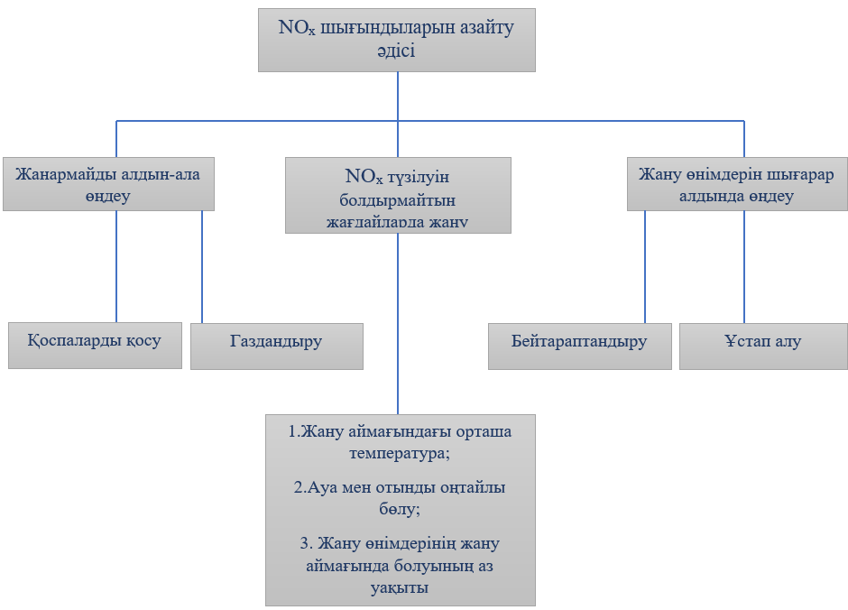

Сурет 1.1 - NO_{х} шығуын төмендету тәсілдері

1.1.1 Технологиялық шешімдер есебінен газтурбиналық қондырғылардың пайдаланылған газдарында NO_{x} шығарындыларын төмендету тәсілдері
NO_{x} шығарындыларын төмендету тәсілдерінің бірі жану аймағына су немесе су буын енгізу болып табылады (шығарындыларды 3-4 есеге азайту) [2, 9, 11, 12], бірақ газ турбиналы қозғалтқышта суды пайдалану тым қажетсіз: қысқы пайдалану күрделене түседі, ГТҚ(ГТД) ағын бөлігінің қарқынды тоттануы мүмкін, автоматика күрделене түседі [2, 12], ал энергетикалық ГТҚ үшін газ құбырлары мен түтін құбырларының коррозиясы. Сондай-ақ, жанарғыларға берілетін ауа массасының 5-6% -дан астам мөлшеріндегі суды немесе буды енгізу жанудың толықтығына теріс әсер етуі мүмкін [13], бұдан басқа ГТҚ-ға суды бүрку әдісі көп мөлшерде: NO_{x} қысқартуының 1 тоннасына шамамен 100 тонна су немесе NO_{x} 1 тоннасына 3200 долларға дейін тазартылған суды талап етеді.
NO_{х} шығарындыларын төмендету тәсілдерінің бірі жану аймағына су немесе су буын енгізу болып табылады (шығарындыларды 3-4 есеге азайту) [2, 9, 11, 12], бірақ газ турбиналы қозғалтқышта пайдалану NO_{x} азайтудың ең зерттелген тәсілдерінің бірі жану аймағына газдарды рециркуляциялау болып табылады. Жану өнімдерінің рециркуляциясы NO_{x} түзілуіне екі негізгі әсермен әсер етуі мүмкін: реакциялық қоспадағы оттегінің концентрациясын төмендету және реакциялық көлемдегі температуралық деңгей.
Егер уақыт үдерісті шектемесе, гомогенді стехиометриялық қоспалар жағдайы үшін алғашқы екі әсердің NO_{x} шығысына бірлескен әсері тәуелділікпен сипатталуы мүмкін [1]:

(1.1)

, ГТҚ үшін «сыртқы» рециркуляция неғұрлым тиімді. «Сыртқы» рециркуляция (жанарғы ауасына араластыру камерасынан кейін пайдаланылған газдарды қайтару) есебінен NO_{х} 30-50% -ға төмендеуге қол жеткізуге болады
[9,14,15,16]. Алайда жану өнімдерінің рециркуляциясы жану камерасындағы ауаның артық болуының аз жиынтық коэффициенттері кезінде ғана тиімді және пайдаланылған газдардың бір бөлігін қайтаруға қуат шығындарын талап етеді. Регенеративті ГТҚ үшін бұл тәсіл ұтымды емес.
ГТҚ(ГТД)-ның жану камерасындағы NO_{x} шығымын төмендетудің өте тиімді жолы бастапқы жану аймағындағы кедей қоспалардағы жұмысты қамтамасыз ете отырып, ауа ағынын оңтайлы бөлу болып табылады [9,17,18,19]. Кедей қоспалармен жұмыс істеу кезінде α өзгерген кезде жану камерасының тұрақты жұмыс диапазоны күрт азаяды. Бұдан басқа, жану режимі кедей үзілу шекарасына жақындаған кезде жану процесінің тұрақтылығы төмендеген кезде СО және СН күрт ұлғаяды.
Жұтаң қоспалармен жұмыс істеу кезінде әдеттегі жану камераларында аз уыттылық режимдердің тар диапазонында ғана жетеді. Бұл диапазонды кеңейтуге отынды ауамен алдын ала араластыру [20,21,22,23] және жану тұрақтандырғыштарының жаңа түрлерін қолдану [24,25,26,27] арқылы қол жеткізілуі мүмкін. Алдын ала дайындалған кедей отын-ауа қоспасының жануы кезінде жалын аймағындағы жергілікті температура қоспаның орташа құрамына сәйкес келеді және газ температурасы салыстырмалы түрде жоғары болмайды, демек, NO_{x} түзілу жылдамдығы төмен болады.
Жану камерасында (ЖК) қоспа түзілуінің қарқындылығы қоспа түзілуінің сипаттамалық уақытын қысқартады, ағынның айналуы қоспа түзілуінің қарқындылығына ықпал етеді, алайда практикада оның NO_{x} эмиссиясына әсері біркелкі емес болып шықты. Жалпы жағдайда, ағынның айналуының артуымен [2,3] орын алады:
ыстық газдардың салқын қоспамен араласуының қарқындылығы, бұл ауа азотынан NO_{x} пайда болу жылдамдығын азайтады;
ауа азотынан NO_{x} түзілу жылдамдығын арттыруға ықпал ететін қайталама қоспа түзілу аймағындағы жергілікті температуралардың өсуі;
отын мен ауаның азотынан NO_{x} түзілу жылдамдығын арттыруға ықпал ететін оттегінің жергілікті шоғырлануының өсуі.
Жану камерасының фронттық құрылғысын көп оттықпен орындау.
[2,23,28,29] масса алмасу үдерістерінің едәуір қарқындануына, рециркуляциялық ағымдардың және жоғары температура аймағында газдардың болу уақытының қысқаруына ықпал етеді. Рециркуляциялық аймақта араластыруды, егер көлденең құйындарға қосымша тұрақтандырғыштың артында бойлық құйынды ағындар ұйымдастырылса, одан да қарқындатуға болады [2,29,30].
Отынды сатылы жағу кезінде [19,31,32] NO_{x} айтарлықтай төмендеуіне қол жеткізуге болады. Жанудың бастапқы аймағына теориялық тұрғыдан (α1 = 0,7-0,95) қажеттіден аз ауа беріледі, соның нәтижесінде алау аймағындағы ең жоғары температураның төмендеуі, алау ядросындағы молекулалық және атомарлық оттегінің құрамының төмендеуі, азот оксидінің түзілу реакциясының жылдамдығының төмендеуі орын алады. Отынның жануы оттегі көп болған кезде болады, өйткені бұл аймақта температура төмен, онда азот тотықтары іс жүзінде пайда болмайды. Көрсетілген әдіс жану аймағын ұзартады және реттеуді қиындатады.
Уыттылықты төмендетудің неғұрлым тиімді тәсілі катализаторды пайдалану болып табылады [33,34,35,36,37,38], өйткені бұл жағдайда газдың температурасы кіреберістегі температурадан турбинаның алдындағы температураға дейін біртіндеп көтерілетін еді (t_{г} = 1100 - 1200 ПС). Мұндай температурада азот оксидтері іс жүзінде пайда болмайды. Жану камераларының жұмыс жағдайларында катализаторлар жоғары температураларда каталитикалық және физикалық қасиеттерін нашарлатпай үздіксіз және мерзімді жұмысқа шыдауға тиіс. Катализатор материалы газдың жоғары жылдамдықтарымен жұмыс істеу жағдайларында тозуға қарсы тұру қасиетіне ие болуы тиіс.
Селективті каталитикалық қалпына келтіру әдісінің негізінде [39] реакцияларда оттегінің қатысуымен катализатор бетінде аммиакпен азот тотықтарын қалпына келтіру жатыр:
NH₃+NO+O₂ N₂+H₂O (1.2)

NH₃+NO₂+O₂ N₂+H₂O (1.3)

Негізінен көрсетілген реакциялардың біріншісі қондырғылар шығарындыларында NO-ның басым болуына байланысты өтеді (біз айтқандай, NO₂ кейіннен NO-ның тотығуы кезінде пайда болады). Үдеріс 600-800 К типтік температурада тиімді өтеді, Алайда селективті каталитикалық қалпына келтіру әдісі айтарлықтай үлкен күрделі және пайдалану шығындарымен (1 тонна NO_{x} -ке шамамен 5500 доллар), сондай-ақ аммиакты жеткілікті мөлшерде (әрбір қондырғыға жылына жүздеген тонна) пайдалану салдарынан қауіпсіздік проблемаларымен байланысты. Қосымша проблема атмосфераға түсетін аммиак пен оның қосылыстарын жою болып табылады.
SCONO_{x} ™ [40] каталитикалық әдісі үлкен тиімділікке ие, сонымен қатар газ турбиналарының шығарындыларын NO_{x} -тен тазарту кезінде жоғарыда аталған әдісте пайдаланылатын аммиактың өтуін болдырмайды. Әдіс Pt + K2CO3 катализаторында келесі реакцияларға негізделген:

CO + O₂ CO₂ (1.4)

NO + O₂ NO₂ (1.5)

NO₂ + K₂CO₃ KNO₂ (KNO₃), (1.6)

катализатордың регенерациясымен үдерісте

H₂ +CO₂ +KNO₂ (KNO₃) K₂CO₃ +H₂O +N₂ (1.7)

Бірақ бұл әдістің де кемшіліктері жоқ емес, бұл технология табиғи газбен жұмыс істейтін газ турбиналарына ғана қолданылады. Сондай-ақ жүйені пайдалану кезінде катализаторды сұйытылған сутегімен мерзімді қалпына келтіру талап етіледі, бұл операциялық шығыстарды айтарлықтай арттырады.
1.1-кестеде азот оксидтері шығарындыларын төмендетудің ықтимал деңгейі бойынша әдістердің салыстырмалы сипаттамасы берілген. Кестеден каталитикалық әдістердің басқа әдістермен салыстырғанда ең жақсы сипаттамаларға ие екендігі көрінеді.
Конструктивтік шешімдер есебінен газтурбиналық қондырғылардың пайдаланылған газдарындағы NO_{x} төмендету тәсілдері.
Уыттылығы нормативтік құжаттардың жоғары талаптарына сәйкес келетін ГТҚ-ның жану камераларының конструктивтік нысандарын кеңінен іздеу дәстүрлі конструкциялардан кетуге алып келді. Заманауи шешімдер алуан түрлілікпен ерекшеленеді, бұған соңғы он жылда түскен ГТҚ(ГТД) жану камералары бойынша өнертабыстарға патенттер мен өтінімдер дәлел. Конструктивті шешімдер жану камераларын, жану құрылғыларын жетілдіруге бағытталған.

Кесте 1.1 - Технологиялық шешімдердің салыстырмалы сипаттамасы
Технология | NO_{x} , ppm шоғырлануы
1 | 2
Су буын бүрку | 40-50
Жұмыс қоспасының азаюы | 15-25
Селективті каталитикалық қалпына келтіру | 3-9
Сочетание нескольких технологий уменьшения выбросов | 3
SCONOx ™ абсорбциялық-каталитикалық әдісі | 2

Ең көп зерттелген жанарғы құрылғылары мыналар болып табылады: әуе [9, 41]; модульдік [42]; пневматикалық [43]; микрофакельді [44,45,46,47,48]; акустикалық [49, 50].
Жану камераларының арасында азот оксидтерінің ең төмен шығарындысы
10 мг/м3 каталитикалық және гомогендік жану камераларын қамтамасыз ете алар еді, алайда ГТҚ(ГТД) үшін мұндай камераларды жасау - күрделі инженерлік міндет. Каталитикалық жану камераларын әзірлеудегі негізгі қиындық - арзан және тиімді катализатордың болмауы [2,9,38]. Гомогенді камераны жасаудағы қиындықтар жанғыш булар мен ауаның біртекті қоспасының жануы кезінде өзіндік қауіпті болдырмауға байланысты: қоспаны дайындау процесінде оның өздігінен тұтануы, дайындалу аймағына жалынның өтуі, гомогенді қоспаның аз төзімді жануының үзілуі. Бұдан басқа, гомогенді камерада іске қосу проблемалы, себебі кіре берістегі ауа температурасы төмен [51,52,53]. Ал құйынды, көп сатылы, көп қабатты камералар түбегейлі қайта құруды талап етеді және камераның көлемін ұлғайтады, бұл көлік ГТҚ(ГТД)-сы үшін қажетсіз [54]. 1.2-кестеде үздік шетелдік ГТҚ бойынша деректер берілген.
Геометриясы өзгеретін жану камералары жану аймағына α оңтайлы бөлу есебінен жану камерасының барлық жұмыс режимдерінде төмен уыттылықты қамтамасыз ете алады, бірақ ауа мен отын шығынын реттеудің өте күрделі жүйесін талап етеді [55]. Гибридті жану камерасы [4, 56, 57] кәдімгі және гомогенді камералардың ең жақсы сапасын біріктіреді және 1200 °С шығу температурасында өлшенген[57, 58] төмен NO_{x} шығарындыларын 40 ppm қамтамасыз ете алады.

1.1.2 Каталитикалық жану камералары
Катализаторлар жоғары температура кезінде каталитикалық және физикалық қасиеттерін нашарлатпай ұзақ уақыт жұмыс істеуге шыдауға тиіс. Катализатор материалы газдың жоғары жылдамдықтарымен жұмыс істеу жағдайларында тозуға қарсы тұру қасиетіне ие болуы тиіс. Катализатор арқылы өтетін газ қысымының шығыны аз болуы тиіс.
Сынақтар материалдың түрімен қатар катализатордың сындарлы орындалуы да үлкен рөл атқаратынын көрсетті. Катализаторлық аймақты арнайы матрицалар немесе торлар түрінде тиімді орындау.
Kawasaki [59] жапондық фирмасы жеткізген XONON каталитикалық жану камерасымен қуаты 1570 кВт ГТҚ номиналды жүктемесінде 3700 сағат бойы үздіксіз жұмыс істеу қондырғының сенімділігін және зиянды шығарындылардың төмен деңгейін растады. Азот тотықтарының шоғырлануы 2,5 ppm, ал CO және жанбаған көміртегі - 6 ppm (15% O2 кезінде) аспаған.
«Pastorria» ЖЭС-де (АҚШ) 2003 жылдан бастап каталитикалық жану камераларымен жабдықталған қуаты 150 МВт ГТУ 7FA GE бар екі БГҚ жұмыс істейді [60].
Кесте 1.2 - Үздік шетелдік ГТҚ атмосфераға шығарындылары
Фирма | ГТҚ түрі | Қуаты МВт | Қысымның жоғарылау дәрежесі | Жану камерасының алдындағы ауа температурасы, ° С | Газ турбинасының алдында/артында газдардың температурасы, ° С | Жану камерасының түрі | Зиянды шығарындылардың шоғырлануын төмендету тәсілі | NOx шоғырлануы, ppm (15% O2 кезінде)
 |  |  |  |  |  |  |  | Табиғи газ | Сұйық отын
Siemens | SGT-800 | 62 | 20,4 | 485 | -/570 | Сақиналы, 30 жанарғы | DLE үшінші буын | <15 | <40
Siemens | V.94.2 | 150,0 | 11 | 350 | 1115 | 2 шығарылатын, 16 жанарғы | V3 гибридті оттық | 9 | 70-90
Siemens | V.94.3A | 260,0 | 17,0 | 440 | 1370 | Сақиналы, 24 жанарғы | V3 гибридная горелка | 25 | 130
Siemens | SGT-9000HL | 593,0 | 24,0 | 530 | -/670 | Сақиналы, 25 жанарғы | ACE жану сүйесі | 15 | 40
General Electric | MS7001FA | 170,0 | 15,2 | 410 | 1400 | Түтікшелі-сақиналы, 14 жалынды құбыр | DLN-2 жүйесі | 23
General Electric | MS6001B | 39,2 | 12 | 360 | 1170 |  | DLN-1 жүйесі | 10 | 42
General Electric | 9F.03 | 265 | 16,7 | 440 | 1270 | Түтікшелі-сақиналы, 14 жалынды құбыр | DLN 2.6 жүйесі | 15 | 42
General Electric | 9HA.02 | 571 | 21 | 490 | -/670 | Сақиналы, 16 жанарғы | DLN 2.6e жүйесі | 10 | <40
Alstom | GT13E2 | 165,1 | 14,6 | 400 | 1230 | Сақиналы, 72 жанарғы | EV-жанарғылар | 25 | <42
Alstom | GT24 | 183 | 30,0 | 590 | 1300 | Сақиналы екі саты, 30 жанарғы | EV-жанарғылар, эксперименттік жанарғылар AEV | 25  <10 | <25
Alstom | GTX100 | 43 | 20,0 | 480 | 1300 | Сақиналы 30 жанарғылар AEV | Жанарғылар AEV | 15 | 25
Mitsubishi Power | Н-100 | 100 | 20,1 | 480 | 1300 | Түтікшелі-сақиналы, 10 жалынды құбыр | Пилоттық диффузиялық,8  88основных горелок | 25 | <40
Mitsubishi Power | M701G2 | 334 | 21 | 490 | /587 | Түтікшелі-сақиналы, 20 жалынды құбыр | Пилоттық диффузиялық,8 негізгі жанарғылар | 25 | <40
Mitsubishi Power | M701J | 470 | 23 | 520 | /638 | Түтікшелі-сақиналы, 22 жалынды құбыр | Пилоттық диффузиялық, 8 негізгі жанарғылар | 25 | <40

Табиғи газда ГТҚ жұмысында NO_{x} шығарындылары <2,5 ppm, Co < 6 ppm негізгі жүктемемен. Бұл газдардың бастапқы температурасы 1200-1300 °C, қысымның жоғарылау дәрежесі 15,5 және жұмыс денесінің массалық шығыны 432 кг/с болатын ГТҚ-да каталитикалық жануды бірінші рет қолдану.
Табиғи газды жағу жұмыстары[9, 37, 61, 62] кезінде NO_{x} концентрациясын 10-25 ppm деңгейінде қамтамасыз ететін 1100-1300 °c турбинаның алдындағы газ температурасы бар ГТҚ үшін аз уытты каталитикалық жану камераларын құру жолдары қарастырылған. 1,6 МПа дейінгі қысым кезінде GE фирмасының F сериялы ГТҚ жану камераларына тән температура мен ауа шығыны кезінде NO_{x} шығарындылары 0,5 ppm, CO - 0,8 ppm, CH - 1,7 ppm дейін алынды.
Жұмыста [60] аз уытты жану камераларына арналған катализаторларды 1400-1500 °c шығысындағы газдардың температурасына дейін қолдануға болатындығы көрсетілген. Өнеркәсіптік қолданудың жеткілікті үлкен тәжірибесіне қарамастан, каталитикалық камералар оларды сериялық ГТҚ-да қолдануға мүмкіндік беретіндігі жетілдірілмеген [45,47].

1.1.3 Өзгермелі геометриялы жану камералары
Өзгермелі геометриялы жану камераларында ауаның бастапқы және қайталама таралуын реттеу жүзеге асырылады. Жанғыш қоспаның біртектілік дәрежесі неғұрлым жоғары болса, мұндай реттеудің қажеттілігі мен тиімділігі соғұрлым маңызды болады.
Азот оксидтерінің шығарылуына ең үлкен әсер қайталама жолды жабуды реттеу арқылы қамтамасыз етіледі, яғни араластырғышқа түсетін ауа басқа жолдардың ағынының ауданы өзгеріссіз қалады, өйткені бұл жағдайда α1 өзгеруімен бірге ауа ағындарының жылдамдығының, олардың диапазонының және турбулизациялық әсері қоспаның түзілуі мен жану үдерістеріне сәйкес өзгеруі де болады. [9, 61, 63].
Камера геометриясын өзгерту арқылы жанудың толықтығы, уыттылығы тұрғысынан оның сипаттамаларын айтарлықтай жақсартуға, сондай-ақ оның жұмысының тұрақтылығын арттыруға болады. Дегенмен, бұл камераның дизайны мен газ турбинасын басқару жүйесінің айтарлықтай күрделенуімен бірге жүреді. Сонымен қатар, тек айнымалы геометрияның көмегімен улы заттардың эмиссиясының перспективалық стандарттарына, егер ол басқа белгілі әдістермен біріктірілмесе, сәйкес келуі мүмкін емес. [9, 14].

1.1.4 Біртекті(гомогенді) жану камералары
Біртекті жану камераларында отын алдын ала ауамен (жану өнімдерімен емес) араласады және жану аймағына дайын жанғыш қоспа беріледі. Максималды әсерге қол жеткізу үшін қоспаны гомогенизациялаумен қатар қоспаның бастапқы құрамын сәйкесінше сарқу қажет.
Біртекті камерадан шығатын NO_{x} және CO шығарындылары кәдімгі камераның ұқсас сипаттамаларымен салыстырғанда 20-30 есе азаяды. Дегенмен, біртекті камераларда жану процесінің тұрақтылығын айнымалы жағдайларда қамтамасыз ету айтарлықтай қиындықтарды тудырады. Гомогенді камералардың кемшіліктеріне жалынның араластырғыш құрылғыға өту қаупін жатқызған жөн.
Эксперименттер көрсеткендей [9, 26] азот оксидтерінің шоғырлануының едәуір төмендеуіне гомогенді қоспаның артық ауа коэффициентінде отын мен ауаны толық немесе ішінара алдын ала араластыруды ұйымдастыру жолымен ғана қол жеткізуге болады. ВТИ-де сыналған гомогенді жану камераларының нұсқалары [61,64] алдын ала араластырумен жанарғылар (В_{диф} = 5-7%) таза диффузиялық жағудан өткен кезде t_{г} = 1100 ° С режимдерінде NOx концентрациясын 4-5 есе төмендететінін көрсетті.
Қолданылған құрылғыларының әртүрлі конструкцияларына жүргізілген сынақтарды талдау NO_{x} шоғырлануы (атмосфералыққа жақын қысымдар кезінде) алдын ала дайындалған отын-ауа қоспасындағы ауаның артық коэффициентімен немесе оған сәйкес келетін гомогенді алаудың температурасымен (t_{пр}) бір мәнді анықталатынын және мынадай түрде екендігін көруге болады:

(1.8)

Жұмыста [26] ЦИАМ-да «кедей» алдын ала араласқан отын-ауа қоспасын жағу технологиясына негізделген табиғи газдағы перспективалы ГТҚ үшін әзірленген төмен эмиссиялы жану камерасы ұсынылған. Қоспа түзу, жалынның өтуі, жанудың термоакустикалық тұрақсыздығы және әзірленген жану камерасында қыздыру құбырының қабырғаларын конвективті салқындату проблемаларын кешенді шешудің арқасында: NO_{x} және CO < 5 ppm эмиссия деңгейіне қол жеткізілді; қайта айналым аймағын қосымша отынмен қоректендірместен орнықты жанудың кең ауқымы; қысым пульсациясының төмен деңгейі < 0,5%; қыздыру құбырын салқындатудың таза конвективті схемасы іске асырылды.
Бірқатар параметрлер бойынша алынған сипаттамалар үздік әлемдік деңгейден асып түседі.
Гомогенді қоспаларды жағумен жану камераларын құру кезіндегі негізгі проблема жалынның үзілуінсіз және тесілуінсіз жанудың тұрақты режимін қамтамасыз ету болып табылады. Текшелік сынақтар көрсеткендей, алаудың тесілуінсіз режимдерін іске асыру үшін жану аймағына келіп түсетін гомогенді қоспаның жылдамдығы кемінде 70 м/с қамтамасыз етілуі тиіс. Камерадағы қысымның артуы алау өтпей жұмыс ауқымын едәуір азайтады [9,26,45]. Шетелдік фирмалардың эксперименттік және өнеркәсіптік зерттеулері гомогенді жағу және сығу дәрежесі 15-тен (жану температурасы 500 - 550 °C жоғары) асатын жану камераларын қолдану елеулі қиындықтарға байланысты болуы мүмкін екенін көрсетті.

1.1.5 Сатылы жану камералары
Тиімді әдістердің бірі сатылы жағу технологиясы болып табылады. Бірінші кезеңде NO_{x}, HCN, NH3 ең аз түзілуі үшін бай қоспа жанармайдың артық коэффициенті шамамен 1,4 жағылады. Содан кейін қоспа оттегімен байытылады. Бірінші сатыда пайда болған молекулалық азот іс жүзінде қышқылданбайды, өйткені жану температурасы жылу тасымалы (конвекция, сәулелену) салдарынан үнемі төмендейді. Содан кейін отынды жағып, байытылған аймақ құруға болады.
ГТҚ-ның сатылы жану камераларында диффузиялық және гомогенді жанарғылар қолданылады. Диффузиялық жанарғылар шығуда отын-ауа қоспасының (ОАҚ) құрамының кең спектріне ие, осылайша отынды сенімді тұтатуды және жалынның үзілуіне төзімділікті қамтамасыз етеді, сондықтан ЖК кезекші аймағында қолданылады. Гомогенді жанарғылар отынның ауамен толық араласуын қамтамасыз етеді және ЖК негізгі аймағында пайдаланылады. Олардың мақсаты - пайдаланылған газдармен зиянды заттардың аз шығарылуын қамтамасыз ету. Гомогенді жанарғылардың ауа бойынша қажетті өткізу қабілетін есептеу ЖК негізгі аймағында жалын температурасын 1800 К қамтамасыз ету шартымен жүргізіледі, Бұл ретте азоттың оттегімен тотығу жылдамдығы, демек, азот оксидтерінің генерациясы күрт азаяды. Отынның жану толықтығы жеткілікті жоғары деңгейде сақталады, ал пайдаланылған газдардағы көміртек оксидінің концентрациясы рұқсат етілгеннен аспайды. Негізінен жану сатысын сатылы ауа әкелумен де, отынды сатылы енгізумен де іске асыруға болады. Осыған байланысты қоспа құрамдарын аймақтар бойынша бөлудің әртүрлі нұсқалары болуы мүмкін: бастапқы аймақта байытылған қоспа («бай-кедей» камера схемасы); бастапқы аймақтағы кедей қоспасы (камераның «кедейлі-кедей» схемасы); ГТҚ жұмысының белгілі бір режимдері үшін оңтайландырылған аймақтар арасында отынды бөлу.
НК-37 және НК-38СТ қозғалтқыштары үшін жұмыстарда [23,65,66] аймақты жану ұйымы бар жану камералары жасалған. Негізгі аймақта ең жоғары қуат режимдерінде жанудың жоғары толықтығы кезінде NO_{x} аз бөлінуін қамтамасыз ететін болу уақыты аз ауа артық коэффициенті α= 1,8 болғанда отын шығысының 80-90% жанады.
НК-36СТ қозғалтқышы 1995 жылғы желтоқсанда Тольятти компрессорлық станциясының ГПА-Ц-25/76 қондырғысының құрамында ведомствоаралық сынақтан өтті. Жүргізілген зерттеулердің нәтижелері [65] көрсеткендей, кезекші және негізгі аймақтардың бірізділікпен орналасуымен жануды ұйымдастырудың екі аймақты схемасы, ауа артық коэффициенті кезінде отынды ауамен толық араластыратын карбюраторлармен α=2,0 - 2,2 қазіргі заманғы және перспективалы авиақозғалтқыштарды айырбастау кезінде CNO_{x} < 50 мг/м³ (қалыпты жағдайларда) алуға мүмкіндік береді.
Алайда жоғары кернеулі қозғалтқыштар үшін номиналды жұмыс режимінде қыздыру құбырының қабырғаларын сенімді салқындату проблемасы шиеленіседі. Сондықтан керамикалық элементтерді немесе кеуекті құрылымдарды қолдана отырып, салқындатудың жаңа жүйесін әзірлеу қажет.
Екі аймақты жану камерасы конструкцияларының екі нұсқасын сынау нәтижелері [61, 64, 65] табиғи газды жағу кезінде жұмыс режимдерінде t_{г} = 1100-1200 °С басқа аймақта диффузиялық (пилоттық) алау болған кезде алдын ала араластыруды жасау В_{диф} = 5% NO_{x} 8-12 ppm (15-25 мг/м³) жоғары емес алуға мүмкіндік бергенін көрсетті P_{кс}=0,12-0,15 МПа.
Отынды алдын ала араластыра отырып, жанарғы және майдан құрылғыларының әртүрлі конструкцияларына жүргізілген зерттеулер уыттылығы аз камераның конструкциясын оңтайландыруға, сондай-ақ іске қосу және ауыспалы режимдерде химиялық күйіксіздікпен шығындардың мәніне қол жеткізу үшін ГТҚ жүктеу алгоритмін ұсынуға мүмкіндік берді q₃ < 2,0%, ал концентрациясы t_{г} = 1100 - 1200 ° С кезінде NO_{x} және P_{кс} = 0,12 - 10-20 мг/м3 деңгейінде 0,15 МПа [64,66,67].
Азот оксидтерін төмендетудің жоғарыда аталған тәсілдерінің әрқайсысының өзіндік ерекшеліктері, артықшылықтары мен кемшіліктері бар. Жану камераларының неғұрлым перспективалы түрлері зерттеу әзірлемелері сатысында және жану камерасының құрылымын едәуір қайта құруды талап етеді. NO_{x} төмендету проблемасын шешу кезеңін мынадай шарттардың орындалуын қамтамасыз ететін ЖКД жану камерасының фронттық құрылғысын құру деп санауға болады:
- отынды ауамен алдын ала араластыру және жанудың әлсіз бастапқы аймағы (1,5 – 2,0);
- камераның аз ұзындығымен және аз айналым аймағымен негізделген болу уақытының аз шамасы;
- жану өнімдері мен араластырғыш ауаны тез араластыру.
Барлық көрсетілген талаптарды отынды жағудың микрофакельді принципі, яғни алауды жекелеген шағын ошақтарға ұсақтау неғұрлым толық қанағаттандырады. Микродиффузиялық (микрофакельдік) жану мәселелері алғаш рет Д.А.Франк-Каменецкий, Е.М.Минский, Л.Н.Хитрин, Д.М.Хзмалян жұмыстарында алау көлемінің жылу кернеуінің ұлғаюы тұрғысынан қарастырылды [42,68,69]. Микрофакельді жану ГТҚ үшін перспективалы болды және көптеген ғылыми ұйымдар мен кәсіпорындар Қазақстандағы сияқты[13,45,47], Ресейде де [14,24,42,45,70], сондай-ақ шетелде де зерттелуде [3,16,46,71,72,73,74].

1.2 Отынды микрофакельді жағу және ГТҚ жану камераларының микрофакельді құрылғыларының құрылымын талдау
Газ тәрізді және сұйық отындарды жағудың әртүрлі қағидаттарын талдау алау жануының кемшіліктерін болдырмайтын микрофакельді жағудың (МАЖ) кейбір ерекшеліктерін көрсетті. Бұл қағида сынақтан өткізіліп, газотурбиналық қозғалтқыштардың (ГТҚ/ГТД) жану камералары мен қарапайым жанарғыларда жақсы нәтиже көрсетті [13,75,76]. Микрофакельді жану аймақтық жанудың бір түрі болып табылады.
ГТҚ-ның жану камералары номиналды режимде ауаның артық коэффициентімен α=3-6 [77] жұмыс істейді, бірақ ішінара режимдер кезінде коэффициенттің мәні α_{Σ} = 20 дейін және одан жоғары өсуі мүмкін. Өнеркәсіптің көптеген салаларында ауаның үлкен немесе ауыспалы артығымен жұмыс істейтін отын жағатын құрылғылар қолданылады [78,79]. Бұл қондырғылардың жанарғы құрылғыларына жаңа талаптар қойылады, оларға мыналар жатады: газ температурасы бойынша реттеудің кең диапазоны, барлық режимдерде жанудың жоғары толықтығы; уытты компоненттердің төмен құрамы, аз гидравликалық кедергі; ұзақ қызмет ету мерзімі, конструкцияның қарапайымдылығы және дайындау технологиясы; шудың төмен деңгейі.
Отын жағатын құрылғыларда уытты компоненттердің пайда болу себептерін және газ турбиналарының даму перспективаларын талдау жану процесін ұйымдастырудың дәстүрлі әдістері жабдықтың талап етілетін сипаттамаларын қамтамасыз етпейтінін көрсетті. ГТҚ-ның тиімділігін және басқа да отын жағатын қондырғылардың сипаттамаларын одан әрі арттыруға отынды микрофакельді жағуды іске асыру есебінен қол жеткізілуі мүмкін.
Микрофакельді құрылғылары бар камералардың едәуір артықшылықтарын атап өтуге болады: камера жолдары бойынша газ қысымының төмен шығыны, габариттің азаюы (өлшемі), камерадан шығуда газдардың температуралық өрісінің төмендетілген біркелкі еместігі [77,80,81], жұтаңданған жанғыш қоспада жақсы жұмыс істеу мүмкіндігі және іс жүзінде ауаны бірінші және екінші болып бөлмей [45, 80, 82], жану өнімдері бар уытты компоненттердің шығуының төмен көрсеткіштері, тұтануға бейімділіктің төмендеуі [45], алаудан ыстық құбырға жылудың азаюы [83, 84], дірілді жануды басу есебінен шудың төмендетілген деңгейі және басқалар.
Отынды микрофакельді жағу, әсіресе көліктің жану камералары үшін перспективалы [85] көптеген ұйымдармен, фирмалармен біздің Республикамызда да, шетелдерде де тез қарқынмен зерттеліп, дамып жатқаны таң қалдырмайды.
Жану камераларында отынды жағудың ерекше түрі ретінде микрофакельді жану зерттеушілердің назарын жақында ғана аударды, бірақ газ турбиналары саласында (ағын бөліктерінің схемалық жұмыстарына қатысты) ол 1953 жылдан бері белгілі [45,69]. Қазіргі уақытта отынды микрофакельді жағу құрылғысын әзірлеу және енгізу жүріп жатқан бірқатар бағыттар белгіленді. Барлық схемаларда алауды фронт бойынша және көлемі бойынша «майлау», яғни алауды қимасы бойынша біркелкі бөлу маңызды болып табылады.

1.2.1 Микромодульді жану камералары, жанарғылар мен форсункалар
Жану камераларында отынды микрофакельді жағу қағидатын қолданудың перспективалы бағыттарының бірі оларда әрқайсысы отын мен ауаны беруге арналған турбулизатор мен жалынды тұрақтандырғыш құрылғыларды қамтитын пневматикалық бүріккіштерді пайдалану болып табылады. Мұндай жол бірқатар авиациялық қозғалтқыштарға тән. Мысалы, ГТҚ(ГТД) НК-8 [26, 86] жану камерасында жанарғылар жану камерасының орташа диаметрі 800 мм болғанда екі қабатта орналастырылған, ал жоғары температуралы ГТҚ(ГТД) [65] жану камерасында диаметрі 38 мм 120 модульден тұратын үш қабатты фронт пайдаланылады.
Отынның шашыраңқы массасының булануы мен жануының жылу және масса алмасу процестерінің қарқындылығы, сондай-ақ жану камерасының пайдаланылған микрофакель фронтына тән болу уақытының азаюы жұмыс режимдерінде жану камерасының негізгі сипаттамаларының жақсаруымен қатар азот тотықтарының шығарындыларын төмендетуге алып келді.
80-жылдары орындалған шығарындыларды азайту жөніндегі жұмыстардың негізінде 1990 жылғы қаңтарда Дженерал Электрик компаниясының кеме және өнеркәсіптік қозғалтқыштар бөлімшесі NO_{x} және СО (DLE жүйесі) шығарындыларының төмен деңгейін қамтамасыз ететін жану камерасын әзірлеуді қолға алды [87,88]. DLE жүйесі бар LM6000 бірінші сериялық турбинасы тапсырыс берушіге 1994 жылғы шілдеде жіберілді, Әзірлемелердің мақсаты қуат пен кіру температурасының кең диапазонында NO_{x} және СО шығарындыларының ең жоғары рұқсат етілген деңгейіне 25 ppm-ден (О2 15% кезінде) аспайтын мөлшерде қол жеткізу болды.
DLE жүйесінде отын мен ауаның «алдын ала араласқан жұтаңданған қоспасы» жағылады, онда аз NО_{х} және СО түзіледі. NО_{х} пайда болу негізінен жалын температурасына байланысты және оның ұлғаюымен күрт ұлғаяды. Егер жалынның температурасы төмендеп, отын қоспасының толық жанбауы орын алса, СО пайда болуы керісінше ұлғаяды. «Жұтаңданған қоспаны алдын ала араластыру» жүйесінде қоспаның жұтаңдануынан жалынның үзілу жағдайларына жақындағанға дейін СО-ның пайда болуы салыстырмалы түрде төмен болып қалады. Бұл жүйеде NО_{х} және СО шоғырланулары газдың ауаға арақатынасын және жалынның температурасын төмен деңгейде тұрақты жану сақталатын тар диапазонда ұстап тұру жолымен бақыланады. Ол үшін қоспадағы отын газының жергілікті бөлінуі қалаған шекте мұқият ұсталуы тиіс. Бұған жану камерасының маңдайшебінде газды ауамен алдын ала араластыру форсункаларын концентратты шеңберлер бойынша орналастыру есебінен қол жеткізіледі. LM2500 және LM6000 қозғалтқыштарында үш шеңбер, ал LM1600 қозғалтқышында екі шеңбер пайдаланылады. Әрбір сақина жану аймағы басталғанға дейін ағынға дәл пропорцияда отын-ауа қоспасын беретін алдын ала араластыру форсункаларының қатарынан тұрады. Сақиналарға бөлу талап етілетін қуатқа байланысты отын шығынын сатылы реттеуге мүмкіндік береді.
Стандартты жану камерасымен салыстырғанда, DLE жүйесінің жану камерасының айналма және радиалды шығу температураларының профильдері өте тегіс, әсіресе жану барлық аймақтарда болған кезде үлкен қуат үшін. Турбина белгілі бір температураның кіріс бейіндерімен жұмыс істеу үшін құрастырылған. Профильдің өзгеруі турбинаның жұмыс ресурсына әсер етуі мүмкін. DLE жүйесінің жану камерасын пайдалану кезінде турбинаның конструкциясындағы өзгерістерді азайту мақсатында турбинаның бірінші сатысының шүмекті қалақтарында салқындату ауасының шығынын турбинаның роторының бірінші сатысының қалақтарында бастапқы температура профилін сақтау үшін бөлу өзгертілдіОсының арқасында қозғалтқыштың ыстық бөлігінің жұмыс ресурсы өзгеріссіз қалды. Сонымен қатар бұл турбина жұмысының сипаттамасына аз әсер етті. Зауыттық сынақтар кезінде DLE жүйесінің жану камерасымен LM6000 NO_{x} және СО шығарындыларының деңгейі 25 ppm (15% O₂ кезінде) төмен болды.
Мұндай микромодульді конструкциялардың кемшіліктері отынды модульдерге жеткізу жүйелерінің күрделілігі, технологиялық ауытқулардың жану камерасының жұмысына үлкен әсері болып табылады, бұл турбина алдындағы температуралық өрістің үлкен біркелкі еместігіне әкелуі мүмкін (δ = 0,3... 0,34) [89]. Бұдан басқа, алдын ала қоспа түзілуіне байланысты мұндай типтегі модульдер тиімді және уыттылығы төмен жұмыстың салыстырмалы тар диапазонына ие [89,90]. Ішінара жүктемелерде олардағы CO және CH шығарындылары ұлғаяды, бұл модульдердің бір бөлігін ажырату қажеттілігіне, ал бұл өз кезегінде турбинаның алдындағы температуралық өрістің біркелкі еместігінің ұлғаюына әкеледі.

1.2.2 Отынды жағудың ағынды-тұрақтандырғыш әдісі
Киев политехникалық институтында әзірленген жоғары және ауыспалы ауада [9,91,92,93] отынды жағудың диффузиялық-тұрақтандырғыш және ағынды-тұрақтандырғыш әдісі осы уақытқа дейін ең көп әзірленген болып табылады.
Бұл ретте отын тұрақтандырғыштың бойлық осі бойымен дамитын шоғырланған ағынмен рециркуляция аймағына берілетін ұяшықтар артықшылықты. Газ камераға қарапайым ағынды бүріккішпен беріледі; сұйық отынды беру үшін сондай-ақ ағынды бүріккіштерді, немесе пневматикалық немесе бу тозаңын [9,93], немесе отынның алдын ала булануын пайдалануға болады [94]. Рециркуляциялық аймақтарда турбуленттіліктің қарқындылығы(ε, %) 40-60%-ға жетеді. Қажет болған жағдайда орташа деңгейді тұрақтандырғыштың жиектеріне тесіктер салу арқылы арттыруға болады.
Бұл ретте жылдамдық пульсациясының жиілігі де ұлғаяды, турбуленттілік масштабы азаяды. Құйындардың және шағын ауқымды турбуленттіліктің арқасында отын рециркуляциялық аймақтың барлық қимасы бойынша қарқынды түрде таралып, не аймақта жанатын (егер ондағы ауаның артығы бұл үшін жеткілікті болса), не тұрақтандырғыштың артындағы турбуленттік іздің шекаралық қабатына шығарылатын, онда оның қарқындылығы жану, сондай-ақ қоспаның құрамымен және рециркуляция аймағына тән турбуленттілігімен айқындалады.
Рециркуляциялық аймақтағы масса алмасу процестерінің қарқындылығын былай анықтауға болады:

(1.9)

мұндағы G_{в.рец}, G_{т} — рециркуляция аймағына ауа мен отын шығындары; осы аймақтың көлемі; ρ_{рец} — ондағы газдардың тығыздығы; τ_{п} – олардың аймақта болу уақыты (орташа алмасу уақыты).
Салмақ алмасудың жоғары қарқындылығының салдарынан компоненттердің бөлек берілуіне қарамастан, тұрақтандырғыштың жануы дайын жанғыш қоспалардың турбуленттік жануына жақын режимде жүреді, бұл күйіктің уытты өнімдерінің тұнбалануы мен эмиссиясын азайту шарттарының бірі болып табылады. Осы себеппен тұрақтандырғыштан кейінгі факелдің ағын бойынша ұзындығы аз және жоғары жылу кернеулігі болады. Камерада жану аймағы тұрақтандырғыштардан кейін жанып жатқан қарапайым алаулардың жиынтығын білдіреді (микрофакельді жағудың бір түрі), бұл отынның жануын қарқындатуға және камераның ұзындығын қысқартуға қосымша ықпал ете отырып, жалын фронтының жиынтық бетін күрт ұлғайтады.
Тұрақтандырғыш ұяшықтардың артындағы қоспаның гомогенизациясына қарамастан, олардың артында орналасқан алаулардың жиынтығы ауаның жоғары артық болуы кезінде тиімді және орнықты жануға қабілетті (α₁ > 1). Бұл аралас түзілу мен тұрақтандырғыштардың жануына тұрақтандырғыш аралық саңылаулар арқылы келетін ауаның түгел емес, оның тұрақтандырғыштардың жиектерінен ағатын қабатының ғана қатысуына байланысты. Осыған байланысты осындай фронттық құрылғысы бар камера ауаны бірінші және екінші ауаға бөлуден толық бас тартқанға дейін бастапқы ауаның күрт артығымен орындалуы мүмкін.
Бұл шекті жағдайда α₁ → α₀, ал ыстық құбыр көлеміндегі жану өнімдерінің орташа температурасы турбина алдындағы газ температурасына жақын деңгейге дейін төмендейді. Т_{ф} қарапайым алаулардың температура деңгейін анықтайтын тұрақтандыру аймақтарындағы қоспа құрамына келетін болсақ, онда ол отын шығысының G_{т} белгіленген мәндері және W_{в} ауа ағынының тұрақтандырғыштарын ағып өту жылдамдығы кезінде тән конструктивті өлшемдердің ара қатынасымен анықталады.
Компоненттердің рециркуляция аймағында болу уақыты тұрақтандырғышені мен ауа ағыны жылдамдығының арақатынасына байланысты

, (1.10)

осы аймақтағы масса алмасу процестерінің қарқындылығы анықталады.
Осы тәуелділікке сәйкес бағаланған τ_{п} тұрақтандырғыштардың оңтайлы типтік өлшемдері үшін (90 ° шыңында бұрышпен), тұрақтандырғыштардың артында қоспаның пайда болуы мен жануын қамтамасыз ететін алмасу процестерінің жоғары қарқындылығы туралы куәландырады. Қоспаның гомогенизациясының жиынтық әсері, жану аймағында температураның төмендеуі және жоғары температура аймағында газдардың болу уақытының азаюы нәтижесінде, өзінің конструктивтік қарапайымдылығына қарамастан, ағынды-тұрақтандырғыш майдан құрылғысы бар жану камерасы, камералардың басқа типтерімен салыстырғанда, азот тотықтарының эмиссиясы өте төмен (1.2-сурет) [9]. Дәстүрлі бір сымды ағынды-тұрақтандырғыш майданмен салыстырғанда NO қалыптасуын Р = 1,6 МПа кезінде 60-70 ppm деңгейіне дейін төмендетуді қамтамасыз етті және α_{Σ}= 4 [93].
Бұрын қаралған жану камераларының көпшiлiгiнде қоспаның гомогенденуi және жану α₁ аймағында 1 ұлғаюы кезiнде жану толықтығы азайды және тиiсiнше, камераның шағын жылу жүктемелерiнде жанбайтын уытты өнiмдердiң, отынның эмиссиясы ұлғайды. ондағы ауаның жалпы артық болуы ұлғайған кезде). Ағынды-тұрақтандырғыш жану камерасында бұл l_{ф} тұрақтандырғыштары бойындағы қарапайым алаулардың ұзындығы отын мен ауаның массалық шығындарына (ρw) едәуір тәуелді болуына байланысты болады. Жалпы түрде бұл тәуелділіктің мынадай түрі бар [9, 93]:

(1.11)

Одан камерадағы артық ауа ұлғайған кезде отын шығыны азаяды ма α₀, әлде ауа шығыны ұлғаяды ма, тұрақтандырғыштар бойындағы қарапайым алаулардың ұзындығы қысқарады. Көптеген жағдайларда бұл тәуелділікмынаған жақын:
(1.12)

мұнда l_{ст} - тұрақтандырғыштың ұзындығы; m = 0,5-0,7 (тұрақтандырғыштың нысанына байланысты).
4
3
2
1
α₀
I_{NOx}, г/кг
1 - орталықтан тепкіш бүріккіш; 2 - ауа-механикалық бүріккіш; 3 - ауа бүріккіш-тұрақтандырғыш; 4 - ағынды-тұрақтандырғыш жанарғы

Сурет 1.2 - Қоспа түзудің басқа тәсілдерімен салыстырғанда ағынды-тұрақтандырғыш камераның NO_{x} эмиссия кестелері
Қарапайым алаулардың ұзындығын қысқарту нәтижесінде қоспа түзу мен жануға қатысатын ауаның мөлшері де автоматты түрде азаяды, өйткені қысқартылған алаулардың қол жетімсіз қалған артық ауа жану аймағының жанынан онда пайда болатын қоспаның құрамын өзгертпей өтеді.
Тұрақтандырғыш ұяшықтардың осындай автореттелуінің арқасында олардың артынан жанып жатқан алаулар көлеміндегі қоспаның жергілікті құрамы

(1.13)

өзгерістердің кең ауқымындағы α₀ шамалы өзгермелі мәнін сақтайды. Осының салдарынан алаулардағы температураның шектi деңгейi де шамалы өзгередi, мұның нәтижесi жану толықтығының тұрақтылығы және тиiсiнше аз жүктемелердегi уытты өнiмдердiң төмен эмиссиясы болып табылады.
Мұндай құрылғылардың микрофакельді жанудың басқа конструкцияларымен салыстырғанда артықшылықтарына жалынның кедей үзілу шегін едәуір жылжытатын және жеке кезекші алаудың қажеттілігін жоятын, сондай-ақ жанармайларды [91,92] және жанармай құрамы төмен алдын ала дайындалған қоспаларды [91, 94] аралас жағу мүмкіндігін, температураны тастамай жұмсақ іске қосу [9, 91] қасиеті жатады. Ағынды-тұрақтандырғыш фронт құрылғыларының сипатты ерекшелігі іс жүзінде жұмыс көлемін микрофакельдермен толық толтыру болып табылады. Бұл ретте ауаны бірінші және екінші болып бөлудің қажеті жоқ, бұл камерадағы алау температурасының төмендеуін және жану жолы бойынша азот оксидінің түзілуінің төмендеуін алдын ала анықтайды.
Сонымен қатар, тұрақтандырғыштардың өлшемдері мен орналасуындағы технологиялық ауытқулардың температуралық өрістің айналадағы біркелкі еместігіне [91, 92], отынның жылдамдығы мен шығынына [9, 93] қатты тәуелділігіне, сұйық отынды [93] немесе алдын ала дайындалған қоспаларды жағу кезіндегі жұмыс тұрақтылығының нашарлауына елеулі әсерін атап өткен жөн. Бұдан басқа, тұрақтандырғыштың артындағы ажырау аймағында барлық отынның жануын ұйымдастыру мүмкін емес, нәтижесінде алаудың ұзындығы қатты ұлғаяды және тұрақтандырғыштың көлемі бойынша 35 калибрге дейін құрайды [91].

1.2.3 Перфорирленген фронт
Жану камерасының жану аймағының қимасы бойынша алауды неғұрлым біркелкі бөлуді қамтамасыз ететін фронт құрылғысының схемасын әзірлеу нұсқасы «перфорирленген фронт» деп аталатын болып табылады [95,96,97,98]. Мұндай құрылғы жану камерасына түсетін ауаны да, отынды да ұсақтауды қамтамасыз етеді және жылу жүктемесін едәуір арттыруға мүмкіндік беретін жалынның жазық фронтының суретін идеалды түрде іске асыра алады [95,96]. Мұндай фронт құрылғысын қолданудың мысалы жоғары форсацияланған тәжірибелік жану камерасы болып табылады [96].
Отынды микрофакельді жағуды ұйымдастыру бойынша қаралып отырған бағыттың жалпы кемшілігі «перфорирленген фронт» жану камерасының бастапқы учаскесіне келетін қысым ысырабының құрамдас бөлігінің күрт ұлғаюына әкеледі. Бұдан басқа, фронт құрылғысын сенімді салқындату мәселесі шешілмеген, бұл ыстыққа төзімді және ыстыққа төзімді материалдарды пайдалануды талап етеді, сенімділік пен жұмыс ресурсы төмендейді, конструкция едәуір қымбаттайды.
Әр бағыттың негiзiнде микрофакельдi жанарғы құрылғыларының арнайы құрылымдарын әзiрлеу және жану аймағындағы ағындардың ұтымды аэродинамикалық құрылымын осы құрылғылармен қамтамасыз ету жатыр.

1.2.4 Ыңғайлы бейіндер үшін микрофакельді жану
Отынды микрофакельді жағуды іске асыру жөніндегі жұмыстарға келтірілген шолу жану камерасының өзін жетілдіруге қатысты. Алайда, қозғалтқыштың үнемділігін арттыру циклдің өзін жетілдіруді, изотермиялық кеңеюі бар циклдың артықшылықтарын пайдалануды талап етеді [99], бұл газды аралық жылыту сатыларын енгізуді және ұлғайтуды және жану камерасының габариттерін едәуір азайтуды талап етеді.
Осыған байланысты отынды микрофакельді жағу бойынша қолда бар материалдар, оның үстіне бірқатар жұмыстарда отынды осьтік газ турбинасының ағын жолында оның сатылары бойынша газ ағынының ағынын бұзбай қосымша жағу мүмкіндігі көрсетілген [14,45,100]. Жақсы зерттелетін бейіндер түрінде орындалатын МАҚ көлік газ турбиналық қозғалтқыш(ГТҚ/ГТД) үшін де, атап айтқанда, турбиналық бейіндер қандай артықшылықтарға ие болатыны маңызды автомобиль үшін де қызығушылық тудырады:
- ағын бөлігіндегі жайлылық;
- қысқа алауды және берілген температуралық өрісті қалыптастыру;
- шағын гидравликалық шығындар және АГТД үнемділігін арттыру үшін газдарды өнеркәсіптік қыздыру мүмкіндігі.
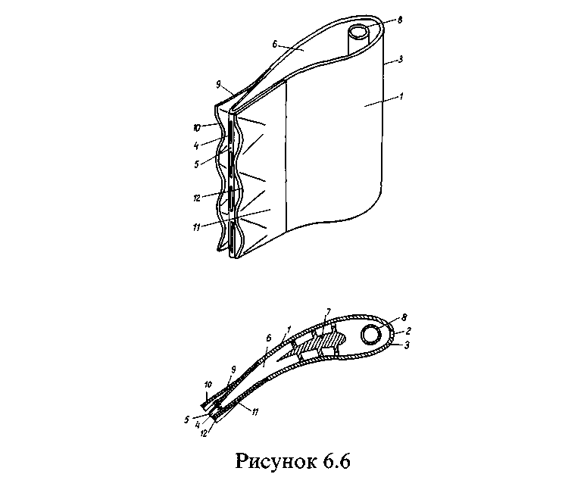
Газ қысымының ысырабын азайту, орнықты жұмыс ауқымын кеңейту және конструкцияның температуралық деңгейін төмендету тұрғысынан осындай бейіндердің бүйір бетінде орындалатын «құйынды камералар» түріндегі айналым аймақтарында жалынды тұрақтандыру әдісін пайдаланатын жақсы айналымды бейіндердің МАҚ схемалары қолданылады [101,102]. Профильден отын беру [45,100,101] МАҚ конструкциясын бір мезгілде салқындатуға мүмкіндік береді, ол жану процесінде, әсіресе артқы бөлігінде елеулі жылу жүктемелеріне ұшырайды (1.3-сурет).

Сурет 1.3 - Газ турбинасының шүмек аппаратының қалағы

Газ турбинасының шүмек аппаратының күрекшесінде оның артында отын көзіне қосылған 1 қуыс қауырсын, 5 кіру жиегінде 2 саңылауы бар және 6 қуыста орналасқан 7 дефлектор және 8 перфорирленген түтігі болады. Қауырсын 1 оның барлық биіктігі бойынша қабырғасына консольмен бекітілген және шығу жиегі аймағында орналасқан 10 бос ұшы бар 9 серіппелі пластинамен жабдықталған, 5. Қауырсын 1 оның барлық биіктігі бойынша 9 қабырғаға қарама-қарсы бірінші пластинаға консольмен бекітілген 11 екінші пластинамен жабдықталған, әрі 11 екінші пластинаның бос ұшы кеңірдектелген.
Турбинаның жұмысы кезінде отын 6 қауырсын қуысына перфорирленген 8 түтігі бойынша беріледі және 3 қауырсын 1 кіру жиегінде 2 тесігі арқылы келетін ауамен араластырылады.
Пайда болатын отын-ауа қоспасы 5 шығу жиегіндегі 4 саңылаулар арқылы шығады және жалын фронтын құрып жанады. Отынның жануы нәтижесінде пайда болатын фронт кері токтар аймағының қалағының артында пайда болатын шекарада қалыптасады, оның геометриялық өлшемдері мен пішіні геометриялық өлшемдермен және 9 бірінші пластинаның 10 бос ұшының және 11 екінші пластинаның 12 бос ұшының пішінімен, сондай-ақ ағын параметрлерімен айқындалады. Гофрленген 12 пластинаның бос ұшын 11, гофрлардың ағын бойынша орналасуымен орындау жалын маңдайшасының бетін ұлғайтуға және тиісінше отынды жағу тиімділігін арттыруға мүмкіндік береді.
Аэродинамикалық тұрғыдан жетілдірілген профильдер үшін отынды микрофакельді жағуды іске асыру бойынша орындалған эксперименттер практикалық құндылық болып табылады [14,48,62,80,100]. Саланың өлшемдері, пішіні, орнату бұрыштары мен бұрылыстары микрофакель процесінің тұрақтылығына елеулі әсері жұмыстарда белгіленген [14,100].
Жұмыста [14] МАҚ ретінде 4 симметриялы күректен тұратын күрек аппаратының учаскесі зерттелді (= 0,74, в = 103,6 мм, с = 26 мм). Алынған нәтижелер, атап айтқанда, есептеуге жақын режимдерде 13... 17% -ды құраған температура өрісінің біркелкі еместігі жөніндегі деректер гипотетикалық турбиналық сатыға ұқсас МАҚ-ны енгізу турбиналық күректердің беріктік сипаттамаларына әсер етпейді және сатыныңпайдалы әрекет коэффициентін біршама төмендетпейді деп болжауға мүмкіндік береді. Жұмыста [14] АГТД үшін микрофакельді алдыңғы құрылғыны жасау кезінде ең жақсы профильді таңдау мақсатында турбина қалақтарынан алынған МАҚ торының сыртына NО_{х} шығуы зерттелді.
Жылдамдықтардың шектеулі диапазонына қарамастан (ω_{вх}= 5 - 25 м/с), NO_{х} шығуына және жалынның тұрақтануына пышақтардың артқы жиегінің қалыңдығы айтарлықтай әсер етті. Шетінің қалыңдығы 1,6 мм-ден 5 мм-ге дейін ұлғайған кезде NO_{х} шығуы 1,5 есе өсті және 12 - 15 ppm құрады, сонымен бірге шығу жиегінің қалыңдығы 5 мм-ге дейін ұлғайғанын атап өткен жөн. , барлық диапазондағы жылдамдықтар бойынша тұрақты алауды алу мүмкін болды Профильдер арасындағы қадам NO_{х} шығуына айтарлықтай әсер етеді, ең аз NO_{х} эмиссиясы = 0,9...1,0. кезінде байқалды.
Көлік қозғалтқышы үшін арнайы МАҚ жүйесінде турбиналық профильдерді пайдалану тәжірибесі [80] ықшам және аз улы қозғалтқыштарды жасауда мұндай оттық құрылғыларды қолданудың уәдесін көрсетті. Мұндай құрылғылардың жұмыс істеу принципі [14,48,80] отынды ауамен алдын ала араластыруға және жанып тұрған газ алауын көптеген ұсақ бөлшектерге бөлуге негізделген.
Бұл жағдайда дайындық процестерінің негізгі бөлігі, сондай-ақ жанғыш отын-ауа қоспасын бөлу және тұрақтандыру сақиналы торда орналастырылған профильдерде жүзеге асырылады. Жұмыс үдерісін осылай ұйымдастыру сұйық отынның жалпы артық ауа коэффициенті α_{Σ} = 4...16 диапазонында қысқартылған ұзындықта жоғары сапалы жануын қамтамасыз етуге мүмкіндік берді, NO_{х} шығарындылары 30 промилледен аспады. α_{Σ} ~8 ең қатаң болжамды стандарттарды қанағаттандыратын < 15 ppm номиналды қозғалтқыш режиміне сәйкес келеді.
Барлық сыналған режимдердегі NO_{х} төмен концентрациясы МАҚ бар әзірленген жану камерасының ерекшелігімен түсіндіріледі, атап айтқанда дайындалған отын-ауа қоспасының камераның алдыңғы жағында біркелкі таралуы және отынның микроалау жануын қамтамасыз етті. төмен температура деңгейінде майсыз қоспаның жануы және жану аймағында жану өнімдерінің тұру уақыты. Сонымен қатар, бұл түрдегі МАҚ және микро-алау элементтерінің бірқатар кемшіліктері бар екенін: жекелеген МАҚ-ларға отынды беру және біркелкі бөлудің күрделілігі, тұрақты жұмыстың шектеулі диапазоны [14,80,100] және мұндай МАҚ жасау және құрастыру технологиясына қойылатын талаптардың жоғарылауы атап өткен жөн.

1.2.5 Тұрақтандырғыштардың ауа саптамалары
Жұмыста [69,103] Бауман атындағы Мәскеу жоғары техникалық университетінде жасалған тұрақтандырғыш ауа шүмегінің дизайнын ұсынылды. Зертханалық зерттеулерде жалпы артық ауа коэффициенті α_{Σ} от 1,5-тен 7-ге дейін өзгерген кезде NO_{x} шығарындылары 70 ppm-ден аспады, жану тиімділігі коэффициенті η_{г}=0,98-0,995, қысымның жалпы жоғалуы 2,5-3,3%, өрістің біркелкі емес газ температурасы жану камерасының шығысы 14%-дан аз.
Теориялық және эксперименттік зерттеулердің дамуы автомобиль газ турбиналы қозғалтқышының жану камерасынан NO_{x} шығарындыларын азайту мүмкіндіктерін зерттеу болды [47,48]. Осыған байланысты орталықтан тепкіш саптаманың орнына АГТД жану камерасының жалын түтігінің бас бөлігіне кіріс бұрағыш қалақтарының оңтайлы орнату бұрыштары 40° және 30°шығыс бөлігінің біреуімен «ауа» тұрақтандырғыш саптама орнатылды. Салыстырмалы сынақтар камераға кіре берістегі ауа температурасы 342-360 К, ауа қысымы 0,108 - 0,13 МПа, ауа ағыны G_{в} ~ 1,2-1,5 кг/с; Керосин отын ретінде пайдаланылды. Газ температурасы 873-тен 1373 К-ге дейін өзгерді, азот оксидтерінің эмиссиясы G_{в} =1,2 кг/с ауа ағыны кезінде 45 ppm аспады, ал G_{в} =1,5 кг/с ауа ағынында минутына 40 ppm, яғни ол көп емес болды. ВФС бар жану камералары дәстүрлімен салыстырғанда NО_{x} концентрациясының 3-4 есе төмендеуін қамтамасыз етеді.
Бұл тәжірибелердегі ауа ағынының жылдамдығы G_{в} =1,5 кг/с кезінде жанудың толықтығы η_{сг}= 0,965 - 0,995, жалпы артық ауа коэффициентінің өзгеруімен α_{Σ} = 2 – 9 болды. камераға кіре берістегі және шығатын жердегі жалпы қысым G_{в} =1,5 кг/с ауа ағынында 3,0%-дан аспады, G_{в} = 1,2 кг/с ауа ағынында - қысымның жоғалуы 2,5%-дан аспады. Көміртек тотығының шығарылуы 0,01-0,02% құрады, жалпы артық ауа коэффициенті αΣ = 2 - 5. Пайдаланылған газдарда көмірсутектер анықталмады.
Ауа бүріккіштерін жетілдіру көп отынды екі қабатты әуе кемесін ВФС құруға әкелді [47,97]. Екі қабатты оттықта жанармай мен ауаны алдын ала араластыру және жану аймағына жанғыш жұтылған қоспаны аймақтық беру пайдаланылған, яғни ауаның негізгі массасы фронттық құрылғы арқылы беріледі. Тәжірибелерде [93,104] жанудың ішкі қабатының артық ауа коэффициенті α_{фв}=0,61-1,84, ал сыртқы қабаттың артық ауа коэффициенті α_{фн}=1,34 – 2,64 диапазонында өзгерді. Тәжірибелер көрсеткендей [47], көп ярусты ВФС ӘҚҚ әзірлеу кезінде қолданылған отынды жағудың микрофакельді қағидаты көлік газ турбиналық қозғалтқыштың жану камерасында NО_{x}-тің төмен эмиссиясын қамтамасыз етті.
Минималды уыттылыққа α_{фв}=1,31-1,6, α_{фн}= 1,58 – 1,7 кезінде қол жеткізілді. Бұл жағдайда α_{Σ} = 4 есептік режимдерде сұйық отынды жағу кезінде жану өнімдеріндегі NО_{x} құрамы 20 ppm аспауы тиіс. Ең көп уыттылық NО_{x} отын-ауа қоспасында α_{фв}=1,0-1,12 α_{фн}=2,0 – 2,3 жұмыс істеген кезде байқалды. Өздеріңіз білетіндей, азот оксидінің түзілуінің максимальді жылдамдығы α = 1,0 - 1,1, сондықтан сыртқы қабаттың едәуір нашарлауына қарамастан, есептеу режиміндегі NО_{x} эмиссиясы бұл жағдайда бір қабатты ӘҚҚ-ға қарағанда көп.
ӘҚҚ оңтайлы нұсқасы үшін есептеу режимінде мынадай сипаттамалар алынды: жану толықтығы - η_{г}=0,98-0,995; қабырға температурасы Т_{ст} = 1200 К; температуралық өрістің біркелкі емес дәрежесі δТ = 6,5 %; толық қысымның салыстырмалы шығындары σ*=2,5 %.
Тәжірибелік және теориялық жұмыстардағы зерттеулермен[105,106,107] алдын ала дайындалған ОАҚ (табиғи газ, пропан) α =1,5-9,0 бойынша кең диапазонда микрофакельді жағу кезінде жану өнімдерінің зиянды шығарындыларының перспективалық нормаларын қанағаттандыратын ауа бүріккіші бар тиімді екі отынды жылу генераторын басқа да сипаттамаларды жоғары деңгейде сақтай отырып құру мүмкіндігі көрсетілген (жанудың толықтығы η_{г}=0,975-0,995; қысымның 1,5-2,5% жоғалуы; температура өрісінің біркелкілігі 8-15%). Жылу генераторы жұмысының есептік режиміндегі NО_{x} эмиссиясы пропанда жұмысы кезінде 30-35 ppm аспаған.

1.3 Қарсы бұралған ағыстары бар ГТҚ жану камералары бойынша ғылыми мақалалар мен патенттерді талдау

1.3.1 Ауа ағынының қарсы бұралған ағысы бар жану камералары
Отынды микрофакельді жағуды іске асырудағы бағыттардың бірі фронт құрылғыларын жасау бойынша жұмыстар болды, олардың негізінде жұмыс үдерісінің негізінде айналмалы жанарғылар-тұрақтандырғыштардың артындағы тор тәрізді құйындардың тұйық жүйесінің көлденең-айналмалы қозғалысы кезектесетін айналмалы ағынмен ағады [15,70,108]. Қарсы айналдырылған ағындар жүйесінде (ҚБА) отынды жағу тәсілін әзірлеу кезінде қойылған мақсаттардың бірі бірінші кезекте ГТҚ-ның жану өнімдерінің уыттылығын олардағы неғұрлым уытты компоненттердің - азот тотықтарының құрамын азайту есебінен төмендету болып табылады. Санкт-Петербургтегі НЗЛ-де қондырғылар үшін табиғи газды тұрақтандырғыштар жүйесінен кейін микрофакельді жағатын жану камерасының ГТН-25 конструкциясы жасалған, ол әуе ағынының қарсы бұралған ағыстарымен ағып өтеді [15,70].
Осы жану жүйесiне тән жылу және масса алмасудың қарқындылығы жану камерасының трактiсi бойынша отынның толық күймеуiн күрт төмендетудi қамтамасыз еттi, бiр тұрақтандырғыш фронттық құрылғымен салыстырғанда СО және СН ЖК шығарындылары едәуiр қысқарды. Осы фронттық құрылғымен жану камераларының жұмыс үдерісі азот оксидтерінің төмендетілген шығарылымымен сипатталады.
Кезектескен айналдырудың сақиналы ағыстарымен ағатын жыртылу аймақтарында ағыны нашар денелердің артынан отын жағу барлық ауа фронт құрылғысы арқылы түскен кезде жанудың сақиналы тура ағынды камераларының конструкцияларымен неғұрлым органикалық үйлеседі. Мұндай қағидатты жеке шығарылатын жану камераларын құрастыруға қолдану екі бағыт бойынша жүргізілуі мүмкін. Біріншіден, жол бойында әрқайсысы бір немесе екі сақиналы тұрақтандырғыштан тұратын көп секциялы фронт құрылғылары. Бұл құрылым қарапайым және жоғары технологиялық дайындалуымен ерекшеленеді. Басқа бағыт жану камерасының барлық көлденең қимасын толтыратын көп қабатты фронт құрылғыларын пайдалануға байланысты. Мұндай камераларда қысымның аз шығыны, жану камерасынан шығатын жерде температураны радиалды бөлудің кез келген бейінін қалыптастыру мүмкіндігінің шексіз болуы мүмкін. Фронт құрылғыларын конструктивті орындаудың екі түрі ГТК-10 қондырғысының құрамында жану камераларын сынау кезінде зерттелді. Сынақ нәтижелері бойынша қондырғылардың ГТНР-10 және ГТН-10 жану газ турбиналы камераларының жобалары жасалды.
Модельдiк жану камераларындағы эксперименттер α₀ =3-9 өзгеру диапазонында NО_{x} концентрациясы табиғи газбен жұмыс iстегенде 0,00025-0,00125% және дизель отынымен жұмыс iстегенде 0,0004-0,00225% құрайтынын көрсеттi. Есептеу режимдерінде азот оксидтерінің құрамы газ отыны үшін 0,0005-0,0008% және сұйық отын үшін 0,0007-0,0015% -дан аспауы тиіс. Барлық режимдерде мұндай төмен NО_{x} шоғырлануы сыналатын жану камераларының негізгі ерекшелігімен - алаудың ең жоғары температурасының төмен деңгейімен және жану өнімдерінің жану аймағында болуының аз уақытымен, яғни пайдаланылған газдардың уыттылығына басты әсер ететін факторлармен түсіндіріледі [70]. ҚБА-мен жану камералары NО_{x} концентрациясын дәстүрлі концентрациямен салыстырғанда 3-4 есе төмендетуді қамтамасыз етеді (1.4-сурет).
Отты аймақтағы ең жоғары температуралық деңгей α₀ = 4 и Т_{в} =550 К кезінде барлық Т_{фмах} = 1600-1660 К құрады, ал жоғары форсацияланған жану камераларын сынау кезінде Т_{фмах} = 1900-2000 К құрайды. Төмендетілген температурадан басқа азот оксидтерінің түзілуінің төмендеуіне бастапқы қоспа түзілуінің қарқындылығы ықпал етеді.
Отынды микрофакельді жағудың мұндай тәсілі ауаны бірінші және екінші бөліктерге бөлмей жану камерасының құрылымын орындауға мүмкіндік береді, бұл жану камерасының жалпы ұзындығын айтарлықтай азайтуға, орташа температура мен алаудың сәулеленуін төмендетуге мүмкіндік береді. Жұмыста [70] осы әдісті майдан құрылғысы арқылы ауаны беру кезінде сұйық отынды жағу және бұл ретте жану үдерісі мен жану камерасының қанағаттанарлық сипаттамаларын алу үшін пайдалану әрекеті көрсетілген.
Сонымен бiрге, қарастырылып отырған өртеу қағидатын iске асыру тұтастай алғанда жану камерасының фронталдық құрылғысының құрылымын елеулi күрделендiрумен, әсiресе сұйық отынды өртеу кезiнде, оның элементтерiнiң осындай элементтердi өндiру және жинау технологиясына металл сыйымдылығын ұлғайтумен ұштасады.

α₀
NO_{x}, 10⁻⁴ %

2
1
Т1 - табиғи газ; 2 - сұйық отын.

Сурет 1.4 - ҚБА -мен жану камерасындағы азот тотықтарының шоғырлануына артық ауаның әсері

Бұдан басқа, фронт құрылғысының конструкциясы жану камерасының ағын құрылымын едәуір өзгертетін элементтермен едәуір эшелондауын алдын ала анықтайды, осыған байланысты үдету кезінде жылдамдықтың артуы толық қысым ысырабының өсуіне алып келеді. 80 м/с есептік жылдамдығы кезінде және α=4,0...5,0 камераның толық салыстырмалы кедергісі 3... 3,2% -ды құрады.
Ауа ағынының қарсы айналмалы ағыны бар құрылғылар микрофакельді жануды іске асырудың тағы бір бағыты болып табылады. Жұмыстарында [4,15,110,111] авторлар жану камераларында жану тиімділігін арттыру және олардағы зиянды шығарындылар деңгейін төмендету қыздырғыштардың артындағы торообразды құйындардың оқшауланған жүйесінің айналымдық қозғалысы арқасында қамтамасыз етілген қарсы айналдырылған ағыстары бар құрылғыларды зерттеді.
ГТҚ жану камерасының айналмалы күректі құйғыш және құйғыш осі бойынша орналасқан отын таратушы коллектордан тұратын фронттық құрылғысы ЖМЗ бойынша өндірілетін ГТ-25-700 және ГТ-100-700 типті энергетикалық ГТҚ-да кеңінен қолданыла бастады.
Жұмыста [112] отынның жану толықтығын арттыру және отын мен ауа ағыстарының өзара іс-қимылын жеделдету жолымен отын мен ауаны араластыру шарттарын жақсарту есебінен шығарындылардың уыттылығын азайту мақсатында әзірленген майдан құрылғысы ұсынылған. Осы құрылғының көлденең қимасы және жану камерасының от аймағы жағынан майдан құрылғысының көрінісі 1.5-суретте берілген.
  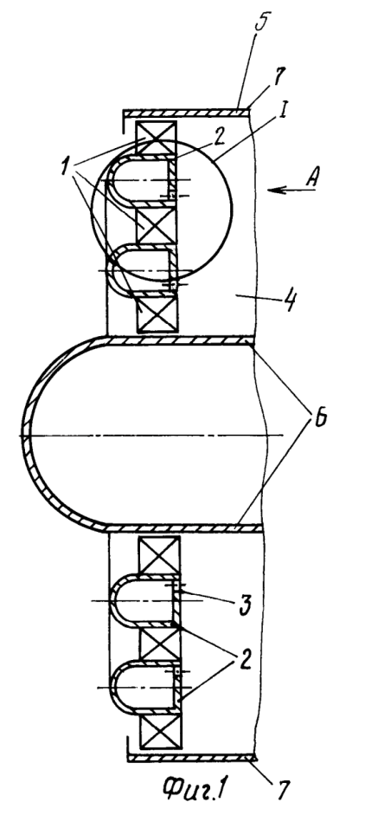 | 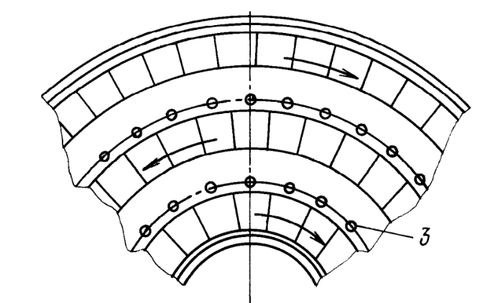  1 - орындаушы; 2 - тұрақтандырғыш; 3 - отын бөлетін арна; 4 - көлемі; 5 - қабырға; 6 - ішкі ыстық құбыр; 7 - сыртқы ыстық құбыр
Сурет 1.5 - Жану камерасының от аймағы жағынан фронт құрылғысының көлденең қимасы және фронт құрылғысының көрінісі

Құрылғыда үш коаксиалды күрекше құйғыштары және олардың арасында орналасқан тұрақтандырғыштардың орташа диаметріне қатысты әрбір кіші диаметрлі күрекше құйғыштары жағына жылжытылған жанармай таратушы арналары бар сақиналы стабилизаторлар болады. Отын тарату арналары сақиналы саңылауға тұйықталған. Каналдар тікелей әрбір ішкі құйылғыш жағынан орналасқандықтан отын ағындары іс жүзінде периферияға тарайтын ауа ағындарында бірден араласа бастайды, бұл ретте отын айналма тұрақтандырғыштардың көлеңкелеу аймағынан (ұсақ ауқымды құйын аймағынан) бірден шығарылмайды, ал көрсетілген аймақтың барлық енінде ауамен араласып, жану мүмкіндігіне ие болады. Бұл жану үдерісі үшін жақсартылған жағдайлар жасайды және жану толықтығын арттыруға және жану өнімдерінде жану кезінде пайда болатын азот оксидтерінің құрамын азайтуға мүмкіндік береді.
Мұндай үлгiдегi жүйелерде жылу және масса алмасудың артуына байланысты жану камерасы трактiсi бойынша жетiспеушiлiктiң қатты төмендеуi, көмiртегi оксидi мен көмiрсутегi эмиссияларының азаюы байқалады. Бұдан басқа, жану камерасын ауаны бірінші және екінші болып бөлмей құрастыру мүмкіндігінің арқасында жану камерасының жалпы ұзындығы азаяды, алаудың орташа температурасы төмендейді. Сұйық отынды жағу кезінде жану үдерісінің қанағаттанарлық көрсеткіштерін ала отырып, осы әдісті іске асыру жұмыста көрсетілген [70].
Мұндай құрылғылардың кемшіліктерінің бірі едәуір гидравликалық кедергілер болып табылады. Жұмыста [113] авторлар осы кемшілікті азайтуға мүмкіндік беретін жану камерасының фронттық құрылғысын ұсынады.
Осы фронт құрылғысының бойлық қимасы 1.6-суретте көрсетілген.

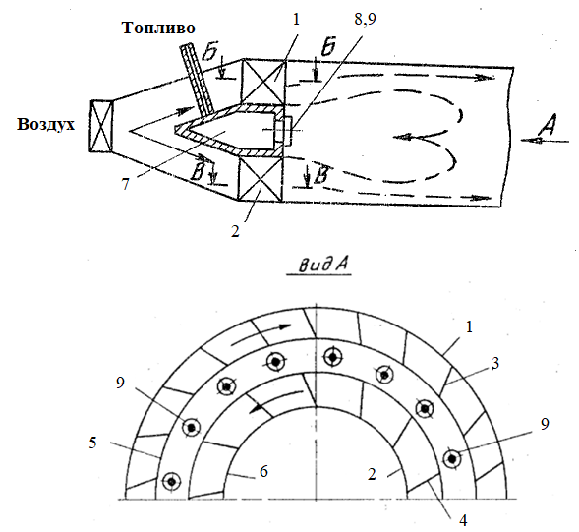

1, 2 - құйындар; 3, 4 - күректер; 5, 6 - құрайтындар; 7-айналмалы жалын тұрақтандырғыш; 8 - ось; 9 - отын тарататын бүріккіштер

Сурет 1.6 - Фронт құрылғысының бойлық қимасы

Гидравликалық кедергіні азайтуға сыртқы қисайтқыштың арқасымен тангенциалды еңкейтілген қалақтарын орнату кезінде, ал ішкі қисайтқыштың қалақтарын жану камерасының осіне қарай қисайтқыштардан шығатын айналмалы бұралған ауа ағыстарының аэродинамикалық құрылымы өзгереді, олардың өзара іс-қимылы нәтижесінде тұрақтандырғыштан кері токтар аймағы пайда болады жануды тұрақтандыратын. Құйғыш қалақтарының камераның осіне арқалықпен тангенциалды еңкіштігі кезінде одан шығатын ауаның айналмалы айналма ағындары периферияға ауытқиды және керісінше, құйғышпен тангенциалды еңкіштігі кезінде ток желілері құйғыш осіне ауытқиды. Сондықтан тангенциалды еңкіштігі бар фронт құрылғысының бұрылыс күректерін орнату нәтижесінде сыртқы бұрылыстан шығатын айналмалы бұрылыс ауа ағыны периферияға қарай ауытқиды, ал ішкі бұрылыстан шығатын ауа ағысы жану камерасының осіне қарай ауытқиды, бұл айналма тұрақтандырғыштардың артындағы кері токтар аймағын едәуір дәрежеде кеңейтеді.
Көрсетілген [114,115] жұмыстарында авторлар жану камерасының жаңа фронттық құрылғыларын, ҚБА бар фронттық құрылғылардың конструкцияларын жетілдіруді ұсынады.
Жануды іске асыру кезінде әуе ағынының қарама-қарсы айналған ағынымен кездесетін негізгі кемшіліктер фронттық құрылғы конструкциясының едәуір күрделенуі, металл сыйымдылығының өсуі болып табылады. Сонымен бірге жану камерасының алдыңғы бөлігінің «қоқыстануына» байланысты толық қысым шығынының ұлғаюы байқалады.
Аталған[114,115] жұмыстарында авторлар жану камерасының жаңа фронттық құрылғыларын, ҚБА бар фронттық құрылғылардың конструкцияларын жетілдіруді ұсынады.
Жануды іске асыру кезінде әуе ағынының қарама-қарсы айналған ағынымен кездесетін негізгі кемшіліктер фронттық құрылғы конструкциясының едәуір күрделенуі, металл сыйымдылығының өсуі болып табылады. Сонымен бірге жану камерасының алдыңғы бөлігінің «қоқыстануына» байланысты толық қысым шығынының ұлғаюы байқалады.

1.4 Зерттеу мақсаттары мен міндеттерін қою
Жалпы жағдайда жану үдерісін микрофакельді ұйымдастыру кезінде әрбір ағын үшін тұрақты тұтануды және тиімді тұрақтандыруды қамтамасыз ету шартымен жағылатын отынды ұсақ ағындардың көп мөлшеріне бөлген жөн. Бұл жағдайда жану кеңістігінің жылу кернеулігінің көрсеткіштері ең жоғарғы шамға жақындайтыны анық, өйткені оның көлемінің бірлігіне келетін алаудың беті күрт өседі, оған жану камераларының қарапайым схемаларында қол жеткізу мүмкін емес, онда конструктивтік пайымдаулар бойынша жану құрылғыларының (форсункалардың) шектеулі саны қолданылады және мұндай камералардың жұмыс істемейтін көлемі айтарлықтай үлкен.
ГТҚ-ның жану камерасында газды жағу кезінде микрофакельді жануды ұйымдастыру қиын емес, мысалы, ағынды-тұрақтандырғыш тәсілмен отынды радиалды тарату, ал қарсы бұралған фронттық құрылғыда газды шеңберлі тарату жүргізіледі. Бұл конструкцияларда сұйық отынды пайдалану әрекеті қанағаттанарлық нәтиже бермеді: температуралық өрістің біркелкі еместігі және камерадағы гидравликалық шығындар ұлғайды.
Сұйық отынды жағу кезінде микрофакельді жанарғы құрылғыларының (бұдан әрі - МАҚ) арнайы конструкциялары: отынды құрылғының өзінде алдын ала дайындауды (булану, араластыру, тозаңдату); жану аймақтары бойынша отын-ауа қоспасын (ҚБА) біркелкі тарату; микрофакельдердің өзара іс-қимылының ұтымды аэродинамикалық құрылымы және МАҚ-дағы ең аз гидравликалық ысыраптар кезінде әрбір микрофакельде тұтануды сенімді тұрақтандыру.
Микрофакельді жану камералары мен жекелеген микрофакельді жанарғылардың бүгінгі күні әлі еңсерілмейтін белгілі бір кемшіліктері жоқ емес. Мұндай кемшіліктердің сапасы туралы атап өтуге болады: мысалы, айналма жану камерасының фронттық құрылғысында құрастырылатын көптеген микрофакельді элементтерге отын жеткізудің күрделілігі (коллекторлық жүйелердің ауқымдылығы), шағын көлемді модульдерді дайындаудағы технологиялық ауытқулардың олар қалыптастыратын микрофакельді аймақтардың құрылымына елеулі әсері, көбінесе шағын болғандықтан тұрақты жұмыстың шектеулі диапазоны жалынды тұрақтандырғыштардың өлшемдері. Сұйық отынды жағу кезінде газ тәрізді отынды жағуға арналған конструкциялар неғұрлым пысықталған, барлық проблемалар әлі шешілмеген.
Тұтастай алғанда, бүгінгі күні МАҚ конструкцияларын өңдеудің (сұйық отынды жағу үшін) жеткілікті тәжірибесі жоқ екенін және микрофакельді жану камераларын толық есептеу әдістемесі жасалмағанын атап өтуге болады.
Мұндай әдiстеменi жасау үшiн микрофакельдiк отын жағу құрылғыларының жаңа түрлерiн одан әрi әзiрлеу мен зерттеу, сондай-ақ отынды жағу үдерісін микрофакельдiк ұйымдастыруға қатысты қазiргi уақытта бар материалды талдау қажет. Бұл ретте микрофакель жанарғысының немесе жану камерасының элементтерін (құйғыштар, тұрақтандырғыштар, микромодульдер және т.б.) өңдеу маңызды болып табылатынын ескеру қажет.
Гомогенді жану камераларын құрудың күрделілігі дәстүрлі жалынды тұрақтандырғыштарды пайдалана отырып, жанғыш қоспаны жағудың микрофакельдік тәсілдерімен үйлестіре отырып, жануды ұйымдастыру жолдарын іздеуге алып келді. [100, 101] материалдарында күрек аппараты мен жалынды тұрақтандырғыштар жүйесі негізінде құрастырылған МАҚ пайдаланатын ЖРҚ жану камерасы сипатталады. Бұл ретте жану камерасының ұзындығын қысқарту және жақсы қоспа түзілуін қамтамасыз ету мақсатында ондағы отын бүрку отын жағу құрылғысының диффузорына кіре берісте сақиналы құрсау түрінде орнатылған қуыс қалақтардың биіктігі бойынша шашыраңқы орналасқан (кезекпен кезектесетін хордтары бар) тесіктер топтары арқылы көзделеді. Жану камерасында жалынды ұстап тұру кіріс диффузорының ұзындығы бойынша бір-біріне қатысты жылжытылған және жану камерасының орталық осіне (қозғалтқыш осіне) қатысты шоғырланған V-тәрізді сақиналы профильдерде жүзеге асырылады.
Қазiргi уақытта жану камераларының отын беретiн және тұрақтандыратын элементтерi болып табылатын микрофакельдi жанарғы құрылғыларының жеткiлiктi әртүрлi конструкциялары ұсынылды. Мұндай құрылғылардың схемалары, мысалы, [14,73,77] көрсетілген.
МАҚ-ның әртүрлі тұрақтандыру жүйелерінің конструкцияларын талдау жану камерасында алауды бөлшектеуді әртүрлі тәсілдермен жүзеге асыруға болатынын көрсетеді, ал микрофакельді жағуды жіктеу пайдаланылатын МАҚ-ға байланысты қажет (1.7-сурет).
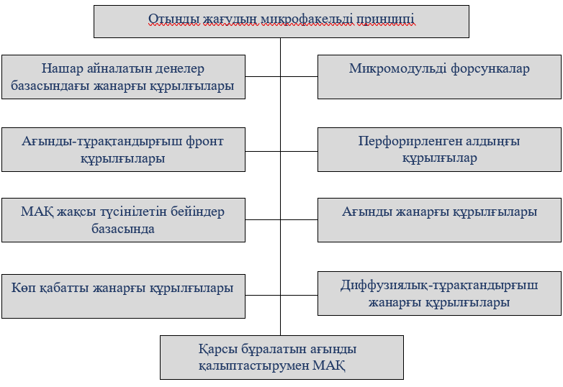

Сурет 1.7 - Отынды жағудың микрофакельді қағидатын дамытудың негізгі бағыттары.

Кәдімгі жану құрылғылары бар жану камераларының дәстүрлі схемаларының конструкциялары жану аймағында уытты компоненттердің пайда болуын ескермей, негізінен отынның тұрақты тиімді жануын қамтамасыз етеді. Сондықтан ГТҚ жұмысының экологиялық қауiптiлiгiн едәуiр төмендетуге мүмкiндiк беретiн қондырғылардың экономикалық, сондай-ақ экологиялық көрсеткiштерiн жақсартуды қамтамасыз ететiн отын жағуды ұйымдастырудың перспективалық ұтымды технологиялық және конструктивтiк шешiмдерiн iздестiру ерекше өзектi болып отыр.
Соңғы жылдардағы әдеби және патенттік дереккөздерді талдау қарсы айналдырылған ағындарды қалыптастыра отырып, газ тәріздес отынды микрофакельді жағу қағидатын пайдалану айтарлықтай қызығушылық тудыратынын көрсетті.
Қазақстанда дәстүрлі жану камералары бар үлкен ГТУ паркі жұмыс істейді. Көптеген ГТҚ өз ресурсын жасап шығарды және олардың техникалық жай-күйі төмен, бұл отынның меншікті шығындарының және атмосфераға зиянды заттар шығарындыларының ұлғаюына алып келеді. Газ турбиналы жетегі бар қолданыстағы ГТҚ және ГҚА паркі үшін ең алдымен жоғары экологиялық жанарғы құрылғыларымен майдан құрылғыларын жаңғырту есебінен уытты компоненттердің түзілуін төмендету жолдарын іздеу қажет.
Жоғарыда баяндалған пікірлердің негізінде зерттеудің мынадай міндеттері қойылған:
1. ГТҚ-ның жану камераларының экологиялық қауіпсіздігі бойынша технологиялық және конструктивтік шешімдерге талдау жүргізу. Жанарғы құрылғысын жанармайды микрофакельді жағу (МАЖ) қағидатын пайдалана отырып, қарсы айналдырылған ағымдарды қалыптастыра отырып ұсыну;
2. Жану камерасының маңдайшебін ҚБА жанарғысымен эскиздік пысықтауды орындау және өнертабыстарға өтінім беру;
3. ҚБА-мен жанарғының алдыңғы құрылғысын айналдыру процестеріне математикалық модельдеу жүргізу. COMSOL Multiphysics және Ansys Fluent бағдарламалық кешендерін пайдалана отырып және NOx шығуын анықтай отырып, жану үдерістеріне математикалық модельдеу жүргізу;
4. Эксперименттік стенд әзірлеу және жинау, жанарғының өзіне тән өлшемдері мен жану режимдерінің әсеріне уытты компоненттердің шығуын өлшей отырып, эксперименттік зерттеу жүргізу.
5. ЖК жаңа тиімді фронт құрылғыларының және МАҚ-мен жану құрылғыларының схемаларын әзірлеу.
Диссертациялық жұмыс № АР 05134025 "Қазақстанда ГТҚ жұмысының экологиялық қауіпсіздігін арттыру мақсатында микрофакельді фронт құрылғыларын, кешенді техникалық шешімдерді зерттеу және әзірлеу" (2018-2020 жж.), № АР 14872041 "Экологиялық қауіпсіздікті арттыру үшін ГТҚ жану камераларының жаңа майдан құрылғыларын әзірлеу және зерттеу" мемлекеттік бюджеттік ғылыми жобасы Қазақстандағы ГТҚ жұмысының тиімділігі" шеңберінде орындалды. (2022-2024 жж.)

2 МАҚ-ДАҒЫ ҮДЕРІСТЕРДІҢ ТЕОРИЯЛЫҚ МОДЕЛЬДЕРІ АЗОТ ОКСИДТЕРІНІҢ ПАЙДА БОЛУЫН ЕСЕПТЕУ-ТАЛДАМАЛЫҚ ЗЕРТТЕУЛЕР

2.1 МАҚ ҚБА-мен ауаны ағызу үдерісін модельдеу
Қозғалыстағы отын-ауа қоспасының тұрақты жануы ағынның бірдей жылдамдығы мен жалынның таралуы кезінде мүмкін, бұл жалынды тұрақтандыруды қамтамасыз ететін арнайы техникалық шешімдермен қамтамасыз етіледі [43,78,91]. Жалынды тұрақтандыру кезінде жану аймағындағы ағынды турбулизациялауға ұмтылады, бұл жылу және масса алмасу үдерісін қарқындатады, қоспа түзуді жақсартады және жалынның таралу жылдамдығын арттырады. Ағынды турбулизациялау үшін қыздыру құбырының алдыңғы бөлігінде орналасқан құйғыштар немесе ағызғыштар пайдаланылады. Бұл элементтердің артында жанатын отынды отынның жаңа келіп түсетін бөліктеріне қарай тасымалдауға мүмкіндік беретін статикалық қысымы төмендетілген кері ағымдар аймағы орналасқан. Жалынның көзіне сорылатын жану өнімдерінің жылуы есебінен отынның жаңа порциялары қызады, буланады (сұйық отын жағдайында) және тұтанады [118,119.120,121]. Кері токтар аймағының қалыптасу үдерістерін және ҚБА-мен МАҚ-да жануды тұрақтандыруды зерттеу, сондай-ақ ҚБА-мен ауаның ағып кету процесін бағалау және жылдамдықтың кең диапазонында физикалық модельде ағынның айналуын есепке алу мүмкін болмады, сондықтан COMSOL Multiphysics-те сандық модельдеу жүргізілді [122]. Жұмыстарда жүргізілген зерттеулер [4,70,81,105,123], оның ішінде автордың қатысуымен, жануды жақсы тұрақтандыруды және айналмалы ағынмен МАҚ-да NOx білімінің төмен деңгейін қамтамасыз ету үшін құрылғылар тіркелімдерін 60 бұрышпен орнату неғұрлым орынды деген қорытынды жасауға мүмкіндік берді
Жанарғы құрылғысының моделі ретінде ҚБА-мен жанарғысы таңдалды, оның изометриялық түрі 2.1-суретте көрсетілген.

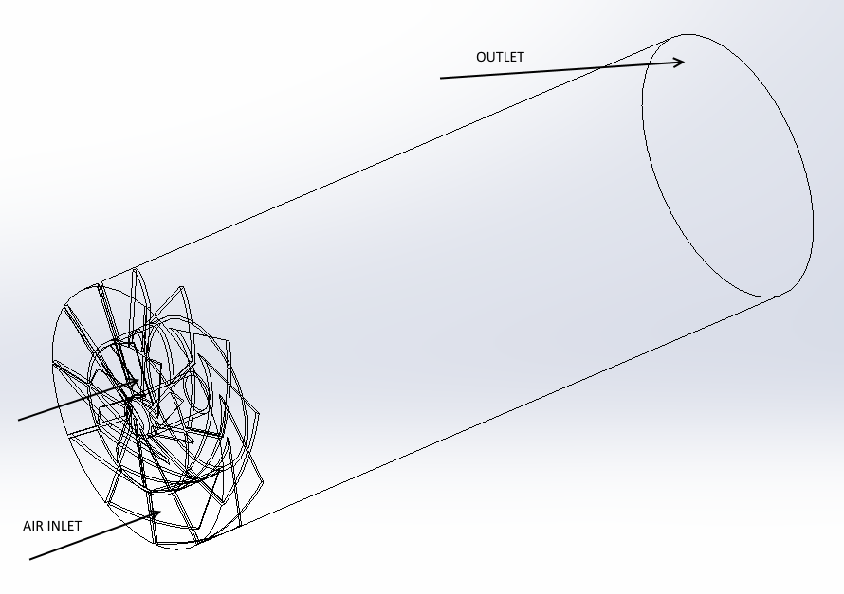

Сурет 2.1- ҚБА жанарғысының 3-d үлгісінің изометриялық түрі
Жанарғы (2.2-сурет) екі қабатты қалақша құрылғыларынан тұратын кіру тіркелімінен тұрады. Бірінші «сыртқы» қабатта бұрышы 60º (үлкен) 1 қалақшалар (тіркелім), екінші деңгейде бұрышы -60º 1 күректер (тіркелім) орнатылған.
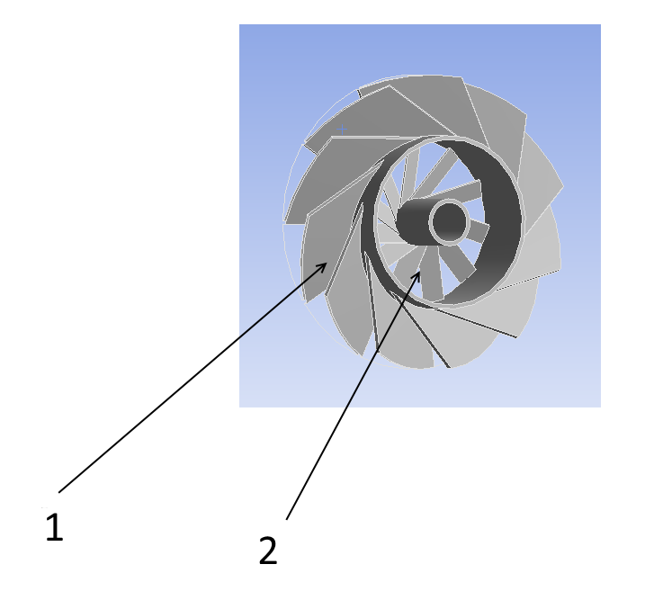
2
1

1 - қалақшаның жоғарғы қабаты, 2 - қалақшаның төменгі қабаты

Сурет 2.2 - Қалақшалар құрылғысының жалпы көрінісі

2.3-суретте әртүрлі жылдамдықтарда сандық модельдеу нәтижелері берілген. Көк және қара көк түсті контурлар кері ағымдар аймағын білдіреді. 40 м/с жылдамдықта кері ағындар аймағы 1 калибрлі болады. Олардағы жылдамдық 36 м/с құрайды. Жылдамдықтың артуы кезінде кері ағымдар аймағының тұрақты мөлшері кезінде күшті кері жылдамдықтың артуы байқалады. 80 м/с жылдамдықта қайта айналу аймағының өлшемдері сақталған кезде күшті кері ағымды дақ пайда болады. Осындай үдеріс жылдамдық 120 м/с дейін артқан кезде де орын алады.

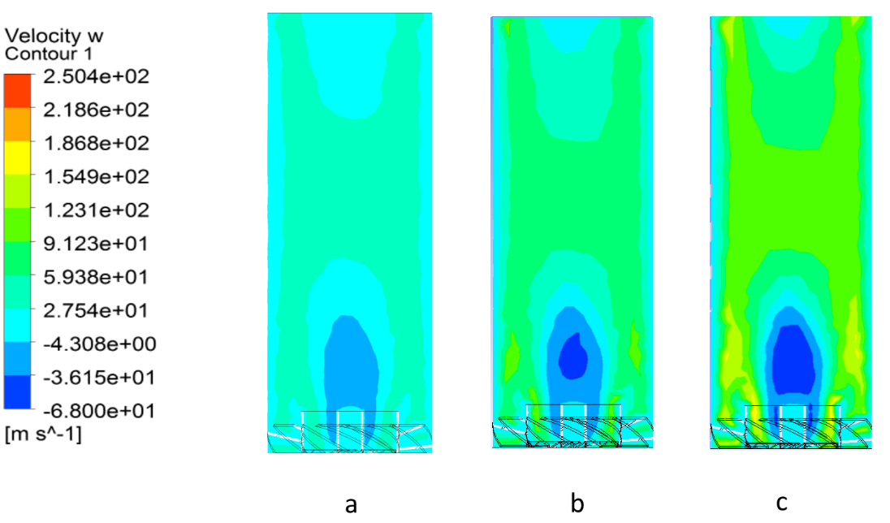
a – 40 м/с, b – 80 м/с, c – 120 м/с

Сурет 2.3 - Екпінді ағынның әртүрлі жылдамдықтарындағы жылдамдық контурлары
2.4-суретте қыздырғыш сағасынан x = 0,5D (0,5 калибр) қашықтықта жылдамдықтарды көлденең бөлу берілген.

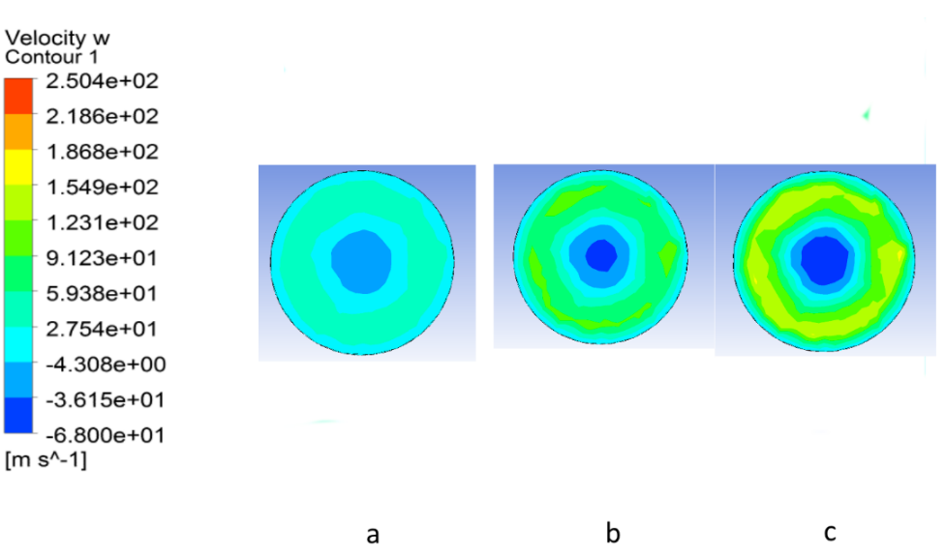
a – 40 м/с, b – 80 м/с, c – 120 м/с

Сурет 2.4 - 0,5 калибр (x = 0,5D) қашықтықтағы бойлық қимадағы жылдамдық ағындары

Суреттен көрініп тұрғандай, жанарғы құрылғысының орталық бөлігінде беру жылдамдығының ұлғаюымен күшті кері ағысы бар «дақ» өседі. Бұл жағдай бір жағынан жалынды жоғары тұрақтандыру мүмкіндігін білдіреді, екінші жағынан дамыған орталық аймақ отынның көп мөлшерінің шоғырлануына, жоғары температураның жергілікті аймақтарын құруға және жанарғы құрылғысынан шыға берісте азот тотықтарының шоғырлануының артуына әкелуі мүмкін. Сондықтан жанарғы құрылғыларының мұндай түрі үшін отынды беру аймақтарын дұрыс анықтау қажет.
2.5-суретте x = 0,5D (жанарғы аузынан 0,5 калибр) қашықтықта қима бойынша жылдамдықтарды бөлу берілген.

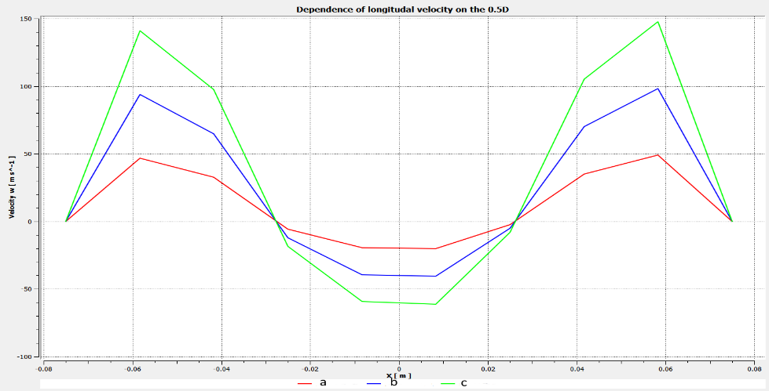
a – 40 м/с, b – 80 м/с, c – 120 м/с

Сурет 2.5 - 0,5 калибр (x = 0,5D) қашықтықта қима бойынша бойлық жылдамдықтарды бөлу
Суреттерден көрініп тұрғандай, жылдамдықтың артуымен перифериялық аймақтарда жылдамдық артады, бұл ретте жылдамдық өсуінің күрт өсуі бар. Ең аз (40 м/с) жылдамдықтар кезінде бойлық жылдамдықтардың өсуі неғұрлым қиялы тәуелділікке ие. х = 0,5D қашықтықтағы рециркуляциялық аймақтардың мөлшері жылдамдық артқан кезде өзгермейді және 0,3D құрайды.
Жүргізілген талдаудан мынадай қорытындылар жасауға болады:
1. Ағыс жылдамдығына қарамастан, кіру тіркелімінен кейінгі рециркуляция аймағының тұрақты өлшемі болады;
2. Жалынды тұрақтандыру тұрғысынан орталық рециркуляциялық аймақтың болуы артықшылық болып табылады, өйткені ол әртүрлі жүктемелер (отынның артық коэффициенттері) кезінде жалынды ұстап тұру үшін жеткілікті температуралық режимді қамтамасыз етеді;
3. Кері токтардың дамыған аймағының болуы жоғары температуралардың жергілікті аймақтарын құруға және жанарғы құрылғысынан шыға берісте азот оксидтерінің шоғырлануын арттыруға әкелуі мүмкін, сондықтан ҚБА бар МАҚ үшін отынды беру аймақтарын оңтайландыру қажет;
4. Отын-ауа қоспасының алдын ала араласуының тұрақтандыру мен жану процесіне әсерін талдау зерттеудің одан әрі дамуы болуы тиіс.

2.2 Отын-ауа ортасын дайындау, жану және ANSYS Fluent есептеу үдерістерін математикалық модельдеу
Қазіргі уақытта ANSYS Fluent бағдарламалық пакеттері газтурбиналық қондырғылар мен газтурбиналық қозғалтқыштардың жану камераларындағы жану үдерістерін теориялық тұрғыдан зерттеудің үлкен мүмкіндіктерін көрсетеді. Математикалық модельдеудің артықшылығы оттық құрылғылардың зерттелетін үлгілерінде орын алатын күрделі процестерді көрнекі түрде көрсету болып табылады. Сондықтан модельдеу үшін негізгі бағдарламалық өнім ретінде ANSYS Fluent (академиялық нұсқасы) [124,125] пайдаланылды. ANSYS Fluent-те модельдеудің сенімділігі қазақстандық және шетелдік авторлардың көптеген ғылыми мақалаларымен расталған [126,127,128,129,130], бағдарламалық өнім General Electric, Airbus, BMW және т.б. сияқты компанияларда да қолданылады.
ҚБА бар микро алау құрылғыларының артықшылықтарын зерттеу үшін Қазақстан Республикасының патенттерімен расталған жаңа газ қыздырғыштарының схемалары мен жеке негізгі бөліктері пайдаланылды.

2.2.1 Математикалық моделі

Энергияны тасымалдау теңдеуі келесідей:

$\frac{∂}{∂t}\left(ρE\right)+∇∙\left(\overline{v}\left(ρE+p\right)\right)=∇∙(k_{eff}∇T-\sum_{j}^{n}{h_{j}\overline{J_{j}}+({\overline{τ}}_{eff}\overline{v}))+S_{h}}$ (2.1)

мұндағы, Е -ағын энергиясы, $k_{eff}$ - қолданылатын турбуленттілік моделіне тәуелді тиімді өткізгіштік, $J_{j}$ - диффузиялық ағын, теңдеудің оң жағындағы алғашқы үш мүше сәйкесінше жылу өткізгіштік, бөлшектердің диффузиясы және тұтқыр диссипация арқылы энергия тасымалын анықтайды. S_{h} -химиялық реакцияның жылуын анықтайды.
Теңдеуде (2.1) энергия келесідей анықталады:

$$E=H-\frac{p}{ρ}+\frac{v^{2}}{2} (2.2)$$
энтальпия ретінде анықталады:

$$Н=\sum_{j}^{n}{Y_{j}h_{j}} (2.3)$$

Түпкілікті теңдеуі үшін неадиабатикалық диффузиялық жану төмендегідей:

$$\frac{∂}{∂t}\left(pH\right)+∇∙\left(p\overline{v}H\right)=∇∙\left(\frac{k_{t}}{c_{p}}∇H\right)+S_{h} (2.4)$$

мұндағы, $k_{t}$-жылу өткізгіштік коэффициенті.
Диффузиялық жану есептерін шешу үшін бір немесе екі консервативті скалярлық бірлік (қоспаның үлесі) үшін тасымалдау теңдеуін шешу қажет. Қоспаның әрбір жеке бөлшектері үшін теңдеулерді шешу мүмкін емес.
Турбуленттік процестерді шешу үшін турбуленттілік модельдері қолданылады. Біздің жағдайда біз k-ε realizable іске асырылатын моделін қолдандық. Тасымалдау теңдеуі келесі теңдеу арқылы берілген. Бірінші теңдеу (2.5) k - турбуленттік кинетикалық энергияны анықтайды. Екінші (2.6) ε – кинетикалық энергияның таралу жылдамдығы.

$$\frac{∂}{∂t}\left(ρH\right)+\frac{∂}{∂x_{j}}\left(ρku_{j}\right)=\frac{∂}{∂x_{j}}\left[\left(μ+\frac{μ_{t}}{σ_{k}}\right)\frac{∂k}{∂x_{j}}\right]+G_{k}+G_{b}-ρ_{ε}-Y_{m}+S_{k} (2.5)$$

$$\frac{∂}{∂t}\left(ρε\right)+\frac{∂}{∂x_{j}}\left(ρεu_{j}\right)=\frac{∂}{∂x_{j}}\left[\left(μ+\frac{μ_{t}}{σ_{ε}}\right)\frac{∂ε}{∂x_{j}}\right]+ρC_{1}ε-ρC_{2}\frac{ε^{2}}{k+\sqrt{vε}}+C_{1ε}\frac{ε}{k}C_{3ε}G_{b}+S_{ε} (2.6)$$

G_{k} – жылдамдық градиенттеріне байланысты турбуленттік кинетикалық энергияның генерациясын анықтайды. G_{b} – деректердің қалқымалылығына байланысты турбуленттік кинетикалық энергияның генерациясын анықтайды. Y_{M}, C_{1ε}, C₂ тұрақтылары, σ_{k} σ_{ε} – сәйкесінше k және ε үшін турбулентті Прандтль сандары. S_{k}, S_{ε} – пайдаланушы анықтайтын сандар.

2.2.2 Азот оксидінің түзілу моделі
NO_{x} шығарындыларын болжау үшін тасымалдау теңдеуі (2.7) ANSYS Fluent бағдарламасында шешілген. Жанармай азоты көрсетілген жағдайларда ANSYS Fluent НСN, NH₃ сияқты аралық қосылыстар үшін қосымша тасымалдау теңдеулерін шешеді. NO_{x} тасымалдау теңдеулері ағын деректері мен жану процесінің теңдеулерінің шешімдері негізінде шешіледі. Басқаша айтқанда, NO_{x} жану теңдеулерін шешкеннен кейін өңделеді. Әлбетте, жану теңдеулерін шешудің дәлдігі неғұрлым жоғары болса, NO_{x} шығарындылары туралы мәліметтерді алу дәлдігі соғұрлым жоғары болады.
ANSYS Fluent конвекция, диффузия, NO және соған байланысты қосылыстардың түзілуі мен ыдырауын ескере отырып, NO үшін массаны тасымалдау теңдеулерін шешеді. Бұл жалпы көзқарас массаның сақталу заңдарына негізделген. Азот оксидінің түзілу механизмдеріне тұру уақытының әсері басқарушы теңдеулерде конвекциялық айнымалылар арқылы есепке алынады. Жылулық және жылдам NO_{x} түзілу механизмін теңдеу үшін тек бір теңдеу қажет:

$$\frac{∂}{∂t}\left(ρY_{NO}\right)+∇∙\left(ρ\overline{v}Y_{NO}\right)=∇∙\left(ρDY_{NO}\right)+S_{NO} (2.7)$$

мұндағы, Y_{NO} – NO -ның массалық үлесі, S_{NO} – пайдаланушы белгілеген тұрақты шама.
Жылулық NO_{x} түзілуі температураға айтарлықтай тәуелді химиялық теңдеулер тобымен анықталады, кеңейтілген Зельдович механизмі (2.8), (2.9), (2.10) деп аталады.

N₂+O ⇔ NO+N (2.8)

N+O₂ ⇔ NO+O (2.9)

N+OH ⇔ NO+H (2.10)

2.2.3 Жану үдерістерін және айналмалы ағындары бар МАҚ үшін зиянды заттардың түзілуін математикалық модельдеу нәтижелері
2.3 және 2.4-суреттерде келтірілген оттық үлгісі үшін жану үдерісі мен азот оксидтерінің түзілуін модельдеу жүргізілді.
Жану үдерістерін имитациялау үшін жүзеге асырылатын realizable k-ε турбулентті моделі қолданылды. Стандартты іске асырылатын realizable k-ε моделі турбуленттіліктің кинетикалық энергиясы және оның диссипация жылдамдығы (ε) үшін модельдік тасымалдау теңдеулеріне негізделген модель, ал жану моделі алдын ала араластырылмаған жану болып табылады.
Модельдеудің бірінші кезеңінде ҚБА бар MАҚ оттық құрылғысындағы жылдамдыққа және сәйкесінше ауа ағынына байланысты қоспа түзілу, жану тұрақтылығы, азот оксидтерінің түзілу үдерістері зерттелді. Жану үдерісі 2.1-кестеде келтірілген бастапқы деректермен қарастырылды.

Кесте 2.1 - Модельдеуге арналған бастапқы параметрлер
Жанармай шығыны кг/с | Ауа жылдамдығы  м/с | α, артық ауа қатынасы | Тотықтырғыштың (ауаның)/отынның бастапқы температурасы, К | Имитациялық аймақтағы тетраэдрлік элементтердің саны
0,003-0,018 | 5-20 | 2 | 293 | 200000
0,0015-0,006 | 5-20 | 4 | 293 | 200000

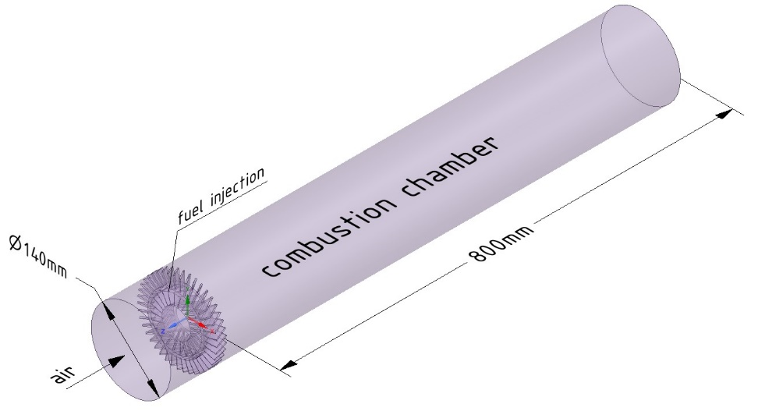

Сурет 2.6 - Оттық құрылғысының изометриялық көрінісі

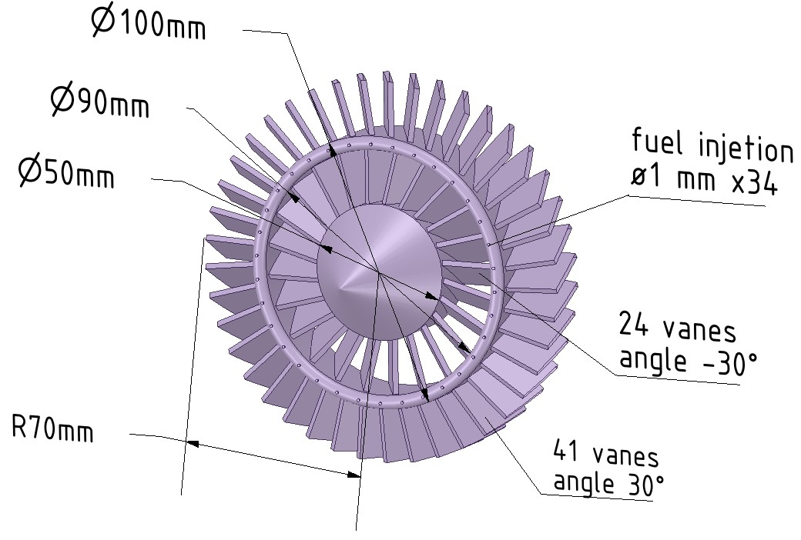

Сурет 2.7 - ҚБА бар MАҚ изометриялық көрінісі

2.8-суретте артық ауа коэффициенті α = 2 жоғары температуралы жану аймағында ауа ағынының әртүрлі жылдамдықтарында сандық модельдеу нәтижелері көрсетілген. Ауа жылдамдығының жоғарылауымен және тұрақты артық ауа коэффициентімен отын шығыны және сәйкесінше жылу қарқындылығы. жану камерасының жұмыс көлемі және оның көлденең қимасы артады. Жылдамдықтың жоғарылауымен турбуленттілік артады және масса алмасу процестері жақсарады, бұл температура өрісінің тез теңестірілуіне әкеледі.

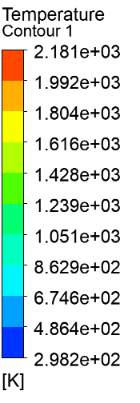 |  |  | 
Жылдамдық | 10 м/с | 15 м/с | 20 м/с

Сурет 2.8 – Ауа ағынының жылдамдығын өзгерту кезінде зерттелетін оттық артындағы температура өрістері (ауаның артық коэффициенті α = 2)

Модельдік аймақтағы зерттелген жылдамдық диапазонында азот оксиді шығарындыларының қолайлы деңгейімен тұрақты жану және жоғары жану толықтығы байқалады. Дегенмен, модельдік облыста α = 2 белгіленген артық ауа коэффициентімен шығыста біркелкі температура өрісін алу мүмкін емес, бұл жұмыс көлемінің жылу қарқындылығының жоғары деңгейімен және газ ағынының жоғары жылдамдығымен түсіндіріледі. , ол қазірдің өзінде 15 м/с ауа жылдамдығында сәйкесінше 333 Вт/(м³Па) және 91 м/с құрады.
Арнаның көлденең қимасының ауданы бойынша орташа мәндер ретінде есептелген NO_{x} және CO шығарындыларын модельдеу нәтижелері, бұрандалардан 800 мм қашықтықта жану аймағынан шығудағы есептеу нүктесі 2.2-кестеде келтірілген. 2.2-кестеде сонымен қатар ҚБА бар MАҚ бар арнаның негізгі сипаттамалары берілген.

Кесте 2.2 - NO_{x} және CO шығарындылары үшін модельдеу нәтижелері
Параметрлер | Анықталуы | Мәні
Ауа жылдамдығы, м/с | v | 5 | 10 | 15 | 20
Ауа шығыны, кг/с | G_{в} | 0,0928 | 0,186 | 0,278 | 0,371
Жанармай шығыны, кг/с | G_{т} | 0,00295 | 0,00589 | 0,00884 | 0,01178
Артық ауа қатынасы | α | 2,0
Пропорционалдық коэффициенті (артық отын коэффициенті) | ϕ | 0,5
Азот оксидтерінің шығарылуы ppm ( O ₂ =15%) | NO_{x} | 37,5 | 43,6 | 34,2 | 37,1
Көміртек тотығы шығарындылары, % көлем. ( O ₂ =15%) | CO | 0,000165 | 0,000329 | 0,000494 | 0,000659
Шығудағы жану өнімдерінің орташа массалық температурасы, °С | T_{cp} | 1565 | 1575 | 1600 | 1595
Арнаның шығысындағы газ шығыны, кг/с | G_{г} | 0,0957 | 0,1915 | 0,2872 | 0,3829

2.9-суретте сандық модельдеу нәтижелері бекітілген коэффициентте әртүрлі ауа ағынының жылдамдығында ұсынылған артық ауа α = 4 .
Ауа жылдамдығының жоғарылауымен және тұрақты артық ауа коэффициенті отын шығыны және сәйкесінше жану камерасының жұмыс көлемінің жылу қарқындылығы мен оның көлденең қимасы артады. Жылдамдықтың жоғарылауымен турбуленттілік артады және масса алмасу үдерістері жақсарады, бұл температура өрісінің тез теңестірілуіне әкеледі. 20 м/с ауа жылдамдығында температура өрісі іс жүзінде 2,5-3 D қашықтықта теңестіріледі .
Ауаның 5-20 м/с жылдамдығы диапазонындағы жұмыс көлемінің жылу кернеулігінің деңгейі 55-223 Вт/( м3Па) диапазонында болды, бұл ретте үлгілік учаскеден шығудағы газ ағынының орташа жылдамдығы 20-68 м/с құрады.
Есептелетін NO_{x} және CO шығарындыларын модельдеу нәтижелері, бұрандалардан 800 мм қашықтықта жану аймағынан шығудағы есептеу нүктесі 2.3 кестеде келтірілген. 2.3-кестеде сондай-ақ ҚБА бар МАҚ бар арнаның негізгі сипаттамалары берілген.

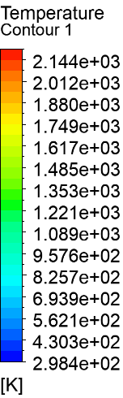 | 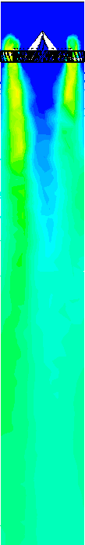 | 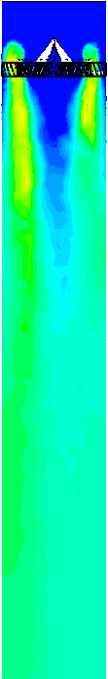 | 
Жылдамдық | 10 м/с | 15 м/с | 20 м/с

Сурет 2.9 - Ауа ағынының жылдамдығын өзгерту кезінде зерттелетін оттық артындағы температура өрістері ( коэффициент артық ауа α = 4)

Кесте 2.3 - NO_{x} және CO шығарындыларын модельдеу нәтижелері
Опциялар | Белгі | Мағынасы
Ауа жылдамдығы, м/с | v | 5 | 10 | 15 | 20
Ауа шығыны, кг/с | G_{в} | 0,0928 | 0,186 | 0,278 | 0,371
Жанармай шығыны, кг/с | G_{т} | 0,00147 | 0,00291 | 0,0044 | 0,0059
Артық ауа қатынасы | α | 4,0

2.3 кестенің жалғасы
Пропорционалдық коэффициенті (артық отын коэффициенті) | ϕ | 0,25
Азот оксидтерінің шығарылуы ppm ( O ₂ =15%) | NO_{x} | 12.7 | 18.4 | 28 | 32.5
Көміртек тотығы шығарындылары, % көлем. ( O ₂ =15%) | CO | 0,000162 | 0,000324 | 0,00048 | 0,000649
Шығудағы жану өнімдерінің орташа массалық температурасы, °С | Tcp | 1051 | 1031 | 1023 | 905
Арнаның шығысындағы газ шығыны, кг/с | Г _{г} | 0,0943 | 0,1885 | 0,2828 | 0,3771

Жүргізілген модельдеу зерттеуі ҚБА бар МАҚ азот оксидтерінің айтарлықтай төмен шығарындыларын қамтамасыз ете отырып, тиімді жануды тұрақтандырғыштар екенін көрсетеді. Температуралық өрістің біркелкілігін қамтамасыз ету үшін жану аймағының көлемінің жылдамдық режимдерін және жылу қарқындылығын оңтайландыру қажет. Жүргізілген модельдік зерттеулерде жану мен жылу және масса алмасу аймағы ретінде цилиндрлік қима пайдаланылды, онда бойлық жылдамдықтар басым, бірқатар зерттелген режимдерде 100 м/с немесе одан да көп жетеді, ал көлденең құрамдас бөліктер тиімді теңестіру үшін температура өрісі жеткіліксіз. Диффузоры бар нақты жану камераларында жылдамдықтардың көлденең құраушылары көбірек болады, бұл температура өрісінің біркелкі еместігінің төмендеуіне әкеледі. Жүргізілген зерттеулер көрсеткендей, ҚБА бар МАҚ тиімді оттық жүйесі болып табылады, ол азот оксидтерінің шығарындылары азайтылған көп оттықты жану камераларын жасауға мүмкіндік береді.

2.3 Қарсы айналмалы ағындары бар МАҚ-мен жану камерасынан зиянды шығарындыларды аналитикалық есептеу
Атмосфераның органикалық отынның улы жану өнімдерімен ластануымен күресу мәселесіне байланысты жобалау сатысында, содан кейін жану камераларын сынау кезінде тәжірибелік және есептік деректерді салыстыру үшін қозғалтқыштың уыттылығын, оның ішінде азот оксиді шығарындыларын бағалау әдістемесін жасау қажет.
Көптеген жылдар бойы газ турбиналық қондырғының жану камерасында шығарындылардың сипаттамаларын болжауға мүмкіндік беретін жану процесінің моделін құру әрекеттері жасалды. Ал ғылыми әдебиеттер жану камераларынан шығатын NO _{x} шығарындыларын есептеудің көптеген жүйелерін сипаттайды, олар күрделілігі, қолдану мүмкіндігі және қатаңдығы бойынша айтарлықтай өзгереді [131,132,133,134,135].
Жұмыс материалдары[47,134,136] қазіргі көпөлшемді жанудың үлгілері өлшемдермен жеткілікті түрде сәйкес келмейтінін көрсетеді, сондықтан оларды газ турбиналары жану камераларында болатын әртүрлі физикалық және химиялық процестерді зерттеу үшін эмпирикалық жобалау әдісінде көмекші құрал ретінде пайдалану керек. Физикалық процестердің үлгілері жетілдіріліп, сандық есептеу әдістері қатаңырақ болған сайын, аналитикалық модельдер жану камераларын жобалау мен дамытуда маңызды рөл атқаратын болады.
Күрделі математикалық модельдерді жасау мен пайдаланудағы қиындықтар, алынған нәтижелердің сенімділігінің белгісіздігімен қатар, болжамдарды жеңілдетуге негізделген әдістерді әзірлеуді ынталандырады [137,138]. Стандартты жағдайларда NO_{х} шығарындыларының деңгейін есептеуге және есептелгеннен басқа жағдайларда шығарындыларды болжауға арналған ең қарапайым үлгілер эмпирикалық тәуелділіктерді қамтиды . Таза эмпирикалық теңдеулерге жақсы шолулар [14,48,80] берілген. 2.4-кестеде келтірілген теңдеулер NO_{х} шығарындыларына жеке параметрлердің әсерінің әртүрлі бағалауларын беретінін көрсетеді .
Осылайша, жану камерасындағы қысымның NO_{х} _{шығысына әсері} Р ^{0,5} до Р ^{1,5} - ке дейінгі мәнде бағаланады , температураның әсері теңдеулерде айтарлықтай және анық емес, ал отын-ауа қатынасының әсері екіұшты болады. . Ауа массасының ағыны барлық теңдеулерге кірмейді, кейбір өрнектер тұру уақытын қоса алғанда, қосымша параметрлерді қамтиды τ. Параметрлер арасындағы қатынас екі жақты және ұсынылған теңдеулер арасындағы байланыс қарапайым емес, бірақ теңдеулердің шектеулі параметрлері мен қарапайымдылығы оларды алдын ала есептеулерде мүмкін болатын NO_{х} шығарындыларын бағалауда қолдану үшін тартымды екенін көруге болады. Бұл теңдеулерді пайдалану, әдетте, газ турбиналық жану камераларының нақты түрлерімен шектелетінін және басқа типтегі жану камералары үшін пайдаланған кезде түзетулер енгізілуі керек екенін атап өткен жөн [139]. Эмпирикалық тәуелділіктер жану камерасында болып жатқан физикалық үдерістерді, жану камерасының геометриясын, сондай-ақ қолданылатын отынды жағу әдісін есепке алмайды, бірақ негізінен жану камерасында болып жатқан процестер шығарындыларды анықтайды. азот оксидтерінен.
[143] жүргізілген есептеулер жеткілікті қарапайым эмпирикалық теңдеулерді пайдалану дәстүрлі камералардағы NO_{х} шығымдылығын 30% -ға дейінгі қателікпен сипаттауға мүмкіндік беретінін көрсетті, егер әлдеқайда мұқият қарастырылмаса, мүмкін емес жану камераларында болатын жұмыс процесі теңдеулерге енгізілген.
Жану камераларындағы NO_{х} шығарындыларын болжау үшін ұсынылған күрделі модельдердің көпшілігі екі бөліктен тұрады. Бірінші бөлімде камераның бастапқы аймағында олардың түзілуінің болжамды химиялық механизмінен жасалған азот оксидтерінің түзілу кинетикалық схемасы бар. Екінші бөлім – азот оксиді түзілу кинетикасын газ-динамикалық, жылулық үдерістермен және турбулентті жалынның құрылымымен байланыстыратын ағындық модель.

Кесте 2.4 - ЖКД жану камераларынан шығарындыларды анықтауға арналған эмпирикалық теңдеулер
Теңдеу | Қысым | Температура | Ауа шығыны | Отын-ауа арақатынасы | Қосымша параметрлер | Дереккөз
 |  |  |  | f ^{1,4} |  | [141]
 |  |  |  | f ^{1,7} |  | [142]
 |  |  |  | f |  | [48]
 |  |  |  |  |  | [48]
 |  |  |  |  |  | [60]
 |  |  |  |  |  | [140]
83

Жану камерасының ең қарапайым физикалық моделі оны реактор немесе толық араласқан реакторлар тобы (гомогенді реакторлар) түрінде көрсету болып табылады, олар отын мен ауа біртекті қоспаны құрайтын аумақты, яғни кез келген нүктеде көрсетеді. реактордың температурасы, қысымы және химиялық құрамы бірдей. Жану камерасының сипаттамалары химиялық кинетикадан анықталады.
Толық аралас реактор концепциясы алғаш рет Лонгвелл және Вайсс [3] жану камераларының үлгілеріне қолданылды, содан кейін газ турбиналы қозғалтқыштардың пайдаланылған газдарының шығарындыларын анықтау үшін пайдаланылды [144].
NО_{х} анық есептеудің жартылай эмпирикалық әдісі ұсынылды. Азот оксидтерінің негізгі көзі екінші реактор болып табылады, онда NO түзілуі Зельдович механизмі бойынша жүреді. Алынған теңдеу:

, (2.11)
мұндағы:
– тиімді тұру уақыты;

В – түзету коэффициенті;

– реакторда тұру уақыты;
А, С, D – коэффициенттер.
Бұл жұмыста жалын температурасы тәуелді параболалық жуықтау түрінде берілген жану камерасына кіретін жердегі эквивалентті қатынас пен ауа температурасы бойынша:

, (2.12)

мұндағы:
– максималды адиабаталық температура;
– осыған сәйкес келетін эквиваленттік қатынас температура.
_{Эфф} анықтау кезінде В түзетуін енгізу жану аймағында ұзақ тұру уақытында NО_{x} анықтау кезінде нәтижелерді асыра бағалаумен байланысты .
[142] жұмысында диффузиялық жану процесі бар автомобиль газтурбиналы қозғалтқыштарының жану камераларын зерттеу негізінде NO түзілуі Зелдович кинетикалық механизмі негізінде сәйкес температурада жүреді деген болжаммен алынған теңдеу ұсынылды. артық ауа коэффициентіне = 1,1, ал молекулалық және атомдық заттардың концентрациясы олардың тепе-теңдік мәндеріне сәйкес келеді (2.4-кесте).
NO_{х-}ті тиімді параметрлер арқылы анықтаудың ең жан-жақты тәсілі [145, 146] ұсынылған, мұнда NO_{х} түзілудің шартты үдерісінің кинетикалық теңдеуі теңдеу ретінде берілген.

, (2.13)

Мұндағы k₀, n, m – эксперименттік мәліметтерді өңдеу негізінде анықталатын коэффициенттер.
Тәжірибелерді талдау [146] жалпыланған тәуелділікті алуға мүмкіндік берді:

, (2.14)

мұндағы k_{α}=(α-1)/α, k_{ψ}=(1-ψ)²ψ, k_{p}=10⋅P – сәйкес түзету коэффициенттері.

; (2.15)

, (2.16)
мұндағы:
– жану көлемінің жылу қарқындылығы;
R _{μ}= R /μ – газ тұрақтысы;
T ₀ – тотықтырғыштың бастапқы температурасы;
T – жанармайдың жануын ескере отырып, орташа мәнге негізделген адиабаттық жану температурасы;
Eeff ₌ 27400 Дж/(моль ⋅К) – белсенді белсендіру энергиясы.
Жұмыста[147] химиялық реакциялардың тепе-теңдіксіз кинетикасын және азот оксидтерінің түзілу жылдамдығының температураға елеулі әсерін ескеру әрекеті жасалды. Жұмыста[148] азот оксидінің эмиссия индексін анықтау үшін байланыс ұсынылды:

, (2.17)

мұндағы ϕ( Dm ) – азоттың тотығу жылдамдығына жалынның тепе-теңсіздігінің әсерін ескере отырып, Дамкелер критерийіне тәуелді функция [149];
– жану өнімдерінің тығыздығы;
ψ– жану камерасының конструкциясына байланысты коэффициент;
– NO ₂ молярлық массасы ;
– қалпына келтірілген отын концентрациясы;
– қалпына келтірілген отын концентрациясы ( α= 1);
α_{k} – жану камерасындағы артық ауаның коэффициенті.

, (2.18)

мұндағы:
ω_{e} – отын түріне, қысымға және температураға байланысты азот оксидтерінің тиімді түзілу жылдамдығы;
k _{τ}– жоғары температура аймағында болған уақытты түзету коэффициенті.
NO_{x} түзілуін есептеу әдісі ұсынылған.
жану камерасының жұмыс және жобалық параметрлерін өзгерту кезінде NO_{х} және СО түзілу заңдылықтары қарастырылған. Жұмыс процестерін талдау нәтижесінде белгіленген және осы жұмыстарда келтірілген негізгі конструкторлық параметрлер CH және түтіннің пайда болуы үшін де шешуші болып табылады. Мұндай параметрлер: ортаңғы қимадағы жалын түтігі ауданының оның саңылауларының жалпы тиімді ауданына қатынасы , бұранданың айналу қарқындылығы, ол тангенциалдың көлденең қимасының орташа мәніне қатынасы болып табылады. және осьтік құрамдас бөліктер ауа жылдамдығының бұранданың шығысындағы = W_{t}/W_{a} = f(A); Алдыңғы құрылғының бұрандасының салыстырмалы өткізу қабілеттілігі алдыңғы құрылғының бұрандасының тиімді ауданының барлық жалын түтігі саңылауларының жалпы тиімді ауданына қатынасы түріндегі саптамалар санының көлденең қимасы жалын түтігі N_{ф}/F_{ж}..
Әртүрлі қозғалтқыштардың жану камералары тәжірибелік конструкторлық әдістерді қолдану арқылы зерттелді, нәтижесінде осы мәліметтерді ескере отырып, жану камерасының жұмыс және конструктивтік параметрлеріне улы компоненттердің эмиссиясының тәуелділігі туралы жаңа мәліметтер алынды [150,151]. Азот оксидінің эмиссия көрсеткіштерінің жұмыс және жобалық параметрлерге тәуелділігі үшін эмпирикалық теңдеулер жүйесі әзірленді:

$EI_{NO_{x}}=A(P_{k})^{0,5}\frac{V_{зг}}{V_{к}}\exp\left(\frac{T_{к}}{288}\right)T_{г}\exp{(}-0,0188H)×\left[1+b_{1}\frac{F_{ж}}{ΣμF_{ож}}+b_{2}{\left(\frac{F_{ж}}{ΣμF_{ож}}\right)}^{2}\right]×$ $×\exp{(}b_{3}\bar{W}+b_{4}μF_{3})\left[1+b_{5}\exp\left(-\frac{N_{ф}}{F_{ж}}100\right)\right] ,$ (2.19)

мұндағы A , b ₁ – b ₅ эмпирикалық коэффициенттер.
Жұмыс параметрлері қысым Р_{к} болып табылады және температура Т_{к} компрессордың шығысындағы тежеу және тежеу температурасы Т_{к} жану камерасынан шығатын жерде. Жану өнімдерінің реакция аймағында тұру уақыты жалын түтігінің реакция аймағының көлемінің ауа ағынының көлемдік жылдамдығына қатынасы ретінде ұсынылған.
NO_{х} эмиссиясының индексі жану аймағының көлемімен сипатталады V_{зг}, яғни. жоғары газ температурасы аймағы. Бұл жағдайда жану аймағының ұзындығы отын бүркуінің кесілген жерінен NO_{х} түзілу химиялық реакциялары жүретін араластырғыш тесіктеріне дейінгі қашықтыққа тең болады. Бұл аймақтың ең аз ұзындығы жалын түтігінің биіктігіне тең және жану аймағындағы кері токтардың ұзындығымен анықталады. Көрсетілген байланыс турбулентті ағындар теориясын пайдалана отырып, бұралмалы ағындардың аэродинамикасын зерттеу нәтижесінде алынды. Шекаралық шарттар нақты жану камераларының эксперименталды зерттеулері және әртүрлі конструкциялардың статистикалық талдауы арқылы анықталды. Қолданылған жану камерасының құрылымдарының жану аймағында тұрудың ең аз ұзақтығы 4,6 мс құрайды.
Конструктивтік параметрлердің функцияларын пайдалана отырып, орташа және максималды жергілікті газ температурасының деңгейі бағаланады, ал жоғары температура отынның жануының толықтығын арттыруға да ықпал етеді, яғни. CO және HC төмендеуі және NO_{х} мазмұнының жоғарылауы функциялардың өзгеру сипатын көрсетеді. Бұл процесстегі әрбір дизайн параметрінің рөлі төменде талқыланады.
Параметр суық ағындарды ыстық ағынмен араластыру процесінің аэродинамикасын сипаттайды және жергілікті максималды газ температурасының төмендеуін анықтайды. Ол сонымен қатар жану камерасындағы қысымның жалпы жоғалуын және температура өрісін анықтайтын негізгі параметр болып табылады. Бұл параметрдің оңтайлы мәні бар, онда температура өрісінің біркелкі еместігі минималды болады.
Арттыру ауқымды турбулентті араластыру процестерінің күшеюіне байланысты жергілікті температураның төмендеуіне әкеледі.
Параметр жергілікті максималды температураға да, жану аймағындағы орташа температураға да әсер етеді. Физикалық тұрғыдан ол отынның ауамен араласуын және қоспаның жеке оттықта біртекті күйге жақындауын сипаттайды. = 1 кезінде қоспаның максималды гомогенизациясы қамтамасыз етіледі. Жоғарылағанда орташа температура төмендейді, өйткені жану аймағындағы артық ауаның коэффициенті α_{zg} 1,5-тен жану камерасынан шығу кезіндегі артық ауаның коэффициентінің мәніне дейін өзгереді ( = 1).
Тәжірибе көрсеткендей, қоспаның айтарлықтай сарқылуы ( →1) ағындық пульсациялармен бірге жүреді, бұл тұтанғыштық концентрация шегіне жақын артық ауа коэффициенттерімен ауа-отын қоспасының жануымен түсіндіріледі.
Параметр N _{f} / F _{f} отынның ауамен араласуын және қоспаның жалын түтігінің барлық көлденең қимасы бойынша біртекті болуын анықтайды, яғни. максималды жергілікті температураларды жою. Саптамалардың шексіз көптігімен қоспа біртекті болады.
Қарсы айналмалы ағындары бар МАҚ-да ішінара аралас таусылған отын жинақтары бар газ тәрізді отынды микро алаумен жағу үшін есептеулер біршама жеңілдетілген, өйткені жоғарыда келтірілген зиянды шығарындылардың пайда болуына әсер ететін негізгі факторлар:
температура мен қысыммен анықталатын химиялық реакциялардың жылдамдығы ( r );
қаралып отырған зат концентрациясының (K) жануға қатысатын жалпы ауа үлесіне пропорционалды төмендеуі;
бастапқы аймақта жану өнімдерінің орташа тұру уақыты (τ);
араласу сапасы мен жылдамдығы ( rt ) (диффузды типті оттықтар үшін), бұл жалын құбырының қабырғасындағы қысымның төмендеуіне (ауа ағындарының жылдамдығы) (ΔP) байланысты ;
Бұл факторларды аналитикалық түрде келесідей көрсетуге болады:
a ₎ r_{NO} ~ P ^{m} exp ( zT ) - NO және r _{CO} ~ P ^{n} exp ( cT ) - CO үшін ;
б) K _{NO} = A f - NO және K _{NO} = C үшін f - СО үшін;
в) ,
мұндағы: l _{x} – оттықтан қарастырылып отырған секцияға дейінгі қашықтық;
L _{K} – жану камерасының ұзындығы;
W _{x cp} – берілген аудандағы газдың орташа жылдамдығы;
V _{KC} – жану камерасы аймағының көлемі;
V _{r} – уақыт бірлігіндегі газдардың көлемі.
Трансформацияланған түрде жеңілдетулерді ескере отырып, орташа тұру уақытын келесідей көрсетуге болады:

немесе .
мұндағы f – жану аймағынан өтетін жалпы ауаның үлесі ( G _{в );}
г) .
NO және CO түзілуіне әртүрлі әсер ететінін ескере отырып , біз мынаны аламыз:

, (2,20 )

мұндағы: A – тұрақты; y = 1 + m ;
T – біріншілік аймақтағы газдардың температурасы.

, (2,21)

мұндағы: C – тұрақты; b = n - 1.
(2.20) және (2.21) теңдеулері қатаң теориялық негізі жоқ, барлық маңызды айнымалыларды қамтиды: жану камерасының көлемі, қысымның жоғалуы, ауаның таралуы (бастапқы және қайталама), қысым, температура және ауа ағыны. Ең маңызды факторлардың ішінде отынның тозаңдану сапасы мен тамшы булануы мұнда ескерілмейді. Әртүрлі жану камералары бойынша тәжірибелік мәліметтерді талдау нәтижесінде мыналар анықталды: x = -0,5; y = 1,2; z = 0,009 және a = 0,5. Басқа параметрлер саптамалар мен жалын түтігінің тіркесіміне байланысты аздап өзгереді.
Осылайша бізде:

, ppm; (2.22)

, ppm; (2.23)
Талдау NO_{x} және СО түзілуін анықтайтын ең маңызды параметрлерді анықтауға көмектесті. Алынған өрнектерді жану камерасының бастапқы жобасында да, оны әзірлеуде де қолдануға болады.
Бірқатар жеңілдетулерді ескере отырып, NO_{x} шығарындыларын есептеудің соңғы формуласы Ауаның қарама-қарсы ағындарында газ жануы бар MФҚ-да мынаны жазуға болады:

$\text{NO}\text{х} = [a_{N}\text{ exp }(n_{N} \frac{\text{T}\text{г}}{\text{1000}})\text{-1}]⋅\text{1}{\text{0}}^{\text{-3}}\text{об}\text{.\%}$ , (2.24)

мұндағы: а_{N} – коэффициент, және а_{N} =0,41 ; n_{N} – коэффициент, n_{N} = 1,5; Т _{г} – жану камерасының артындағы газ температурасы.
(2.24) формуладан көрініп тұрғандай, ол жану камераларының жеткілікті тар класына арналған және ең алдымен жану камерасының артындағы газдардың температурасымен жұмыс істейді. Біздің кейінгі зерттеулеріміз бұралу бұрышын, қысымды және жану аймағындағы температураны бөлуді ескере отырып, қарсы бұралатын ағындары бар МАҚ бар компрессорлық газ турбиналық қондырғысы үшін NO_{x} есептеу әдістемесін алуға бағытталған. Нәтижесінде ҚБА бар жану камераларында азот оксидтерінің түзілуін сипаттайтын теңдеу алынды:

$\text{NO}\text{х} =k_{1}k_{2}[a_{N}\text{ exp }(n_{N} \frac{\text{T}\text{г}}{\text{1000}})\text{-1}]\text{*1}{\text{0}}^{\text{-3}}об.\%$ (2.25)

мұнда: к₁– бұрылу бұрышын ескеретін коэффициент (0,75-0,95);
к₂ – температура мен қысымның біркелкі таралуын есепке алатын коэффициент (0,80-0,96).

2.4 Бөлім бойынша қорытындылар
1. COMSOL бағдарламасында модельдеу Multiphysics ҚБА бар МАҚ физикалық моделінің айналасындағы изотермиялық ағын, сондай-ақ басқа авторлар орындаған МАҚ-да айналмалы ағындарды модельдеу нәтижелерін талдау аэродинамика мен жылдамдық профильдеріне монтаждау бұрышының өлшемі мен орнату бұрышы айтарлықтай әсер ететінін көрсетті. регистрдегі пышақтар. Жылдамдықтардың өзгеруі жылдамдық контурына айтарлықтай әсер етпеді, дегенмен, жалпы алғанда, ҚБА-де қалақтарды орнату бұрышы және ауа жылдамдығы жану процестеріне және тиісінше, тұрақтандыруға айтарлықтай әсер етеді деген болжамдар жасалды. жану және азот оксидтерінің түзілуі. Модельдеу және талдау негізінде 60°регистрлерде қалақтарды орнату бұрышы бар ҚБА бар МАҚ моделі ұсынылды.
2. ANSYS бағдарламасында сандық модельдеу кезінде еркін, жану процестері мен NO_{x} түзілуі әртүрлі ауа ағынының жылдамдықтарында талданған . Жүргізілген сандық талдау қалақтардың профильдері ауа жылдамдығының кең ауқымында тұрақты тұрақтандыруды қамтамасыз етуге және қолайлы гидравликалық шығындарды қамтамасыз етуге мүмкіндік береді деген қорытынды жасауға мүмкіндік берді. Жалынды тұрақтандыруды жақсарту үшін регистрлер арасында отын тарату коллекторының мөлшерін ұлғайтуға болады, сонымен қатар алынған сандық нәтижелерді тәжірибелік зерттеулермен толықтыру қажет;
3. Ауа жылдамдығының жоғарылауымен турбуленттілік жоғарылайды және масса алмасу процестері жақсарады, бұл температура өрісінің тез теңестірілуіне әкеледі. 55-223 Вт/(м³Па) жұмыс көлемінің жылу қарқындылық деңгейінде үлгі учаскесінен шығудағы газ ағынының орташа жылдамдығы 20-68 м/с құрады. 20 м/с ауа жылдамдығында (артық ауа коэффициенті α = 4) температура өрісі іс жүзінде 2,5-3 D қашықтықта теңестіріледі.
4. Модельдеу нəтижелері ҚБА бар зерттелетін микрофларлы оттық үшін азот оксидтерінің түзілуіне кері ток аймағының өлшемі мен жану аймағының көлденең қимасының жылу қарқындылығының айтарлықтай əсер ететінін көрсетті. Модельдеу жану аймағының сыртқы регистр аймағында қалыптасатынын және оттық қимасының көп бөлігі алауды қалыптастыруға қатыспайтынын көрсетті, сондықтан одан әрі зерттеулер жану аймағының көлемін пайдалану тиімділігін арттыруға бағытталуы керек, алаудың ұзындығын қысқарту және азот оксидтерінің түзілуін азайту. Ішкі тіркеу аймағына қосымша отын беру жану аймағының толтырылуын жақсартып, жұмыс істемейтін аймақтың көлемін азайтуы мүмкін.
5. Жүргізілген зерттеулер негізінде бұрандалы қарсы ағысты шырақтармен жабдықталған газ турбиналық қондырғылардың NOx шығарындыларын есептеу әдістемесі ұсынылды, мұнда бұранда бұрылу бұрышы, қысым мен температураның жану аймағындағы таралуы ескерілді.

3 ТАРАУ. ЭКСПЕРИМЕНТТЫҚ ОРНАТУДЫ СИПАТТАУ. ТӘЖІРИБЕ ЖҮРГІЗУ ӘДІСІ ЖӘНЕ НЕГІЗГІ ПАРАМЕТРЛЕРДІ ӨЛШЕУ. ӨЛШЕУ ҚАТЕСіН БАҒАЛАУ

3.1. Эксперименттік қондырғының сипаттамасы және физикалық модельдер
ҚБА бар микрофакельді құрылғылардың негізгі сипаттамаларын алу үшін арнайы жабдықталған стендте жұмыс жағдайларында алдыңғы құрылғысына эксперименттік зерттеу жүргізу қажет болды.
Зерттеуге арналған стенд 3.1 және 3.2-суреттерде көрсетілген. АУЭС-те автордың тікелей қатысуымен әзірленген бұл стенд «Казкотлосервис» ЖШС аумағында орналасқан.
Оттық құрылғыларының жұмысын зерттеуге арналған өрт камерасы отын жағу қондырғысының жану камерасының жұмысын имитациялайды және ауаның таралуын ескере отырып жасалған.
Эксперименттік қондырғы келесі негізгі элементтерден тұрады:
ауамен жабдықтау жүйесі;
отынмен жабдықтау жүйесі;
тұтану жүйесі;
өлшеу жабдығы бар аспап кешені.
Эксперименттік қондырғыда ауа көзі ретінде желдеткіш пайдаланылды. Желдеткіштің 1 шығысында ұзындығы 190 см және диаметрі 20 см болатын тұрақтандыру құбыры орнатылған. Оттық 7 бар алдыңғы құрылғының диффузорының тұрақтандыру құбырында желдеткіштен келетін ауаның параметрлерін өлшеуге арналған өлшеу бөлімі 3 бар. Өлшеу бөлімінде ағын жылдамдығы мен ағынның жылдамдығы өрісін анықтау үшін статикалық қысымды коллекторлар мен жалпы қысымды саптамалар орнатылады, ал ауа температурасы Chromel-Copel(хромель-копел) термопары арқылы анықталады.
Әрі қарай, 7 сынақ оттығы бар алдыңғы құрылғы тұрақтандыру құбырына қосылады. Газ 4 газ құбырынан алынады және 6 отын беру құбыры арқылы оттық қондырғыларына беріледі. Оны оттықтарға беру алдында отынның негізгі сипаттамалары 5- өлшеу бөлімі арқылы өлшенеді.
Стендтегі тәжірибелерді 1-суретте көрсетілгендей ашық кеңістікте де, жалын түтігінің бөлігі ретінде де жүргізуге болады. Түтін газдарының параметрлерін өлшеу үшін өлшеу құралдарымен жабдықталған координаталық монитор қолданылады.
Тұрақтандырғыш элементке ауа беру жүйесі желдеткішті, жұқа ауа беруді басқару клапанын және шығын өлшегішін қамтиды.
Қондырғының газ-отын жүйесі жанған отын түріне байланысты модификацияланады. Бұл жұмыста отын ретінде табиғи газ және сұйытылған газ пайдаланылды.
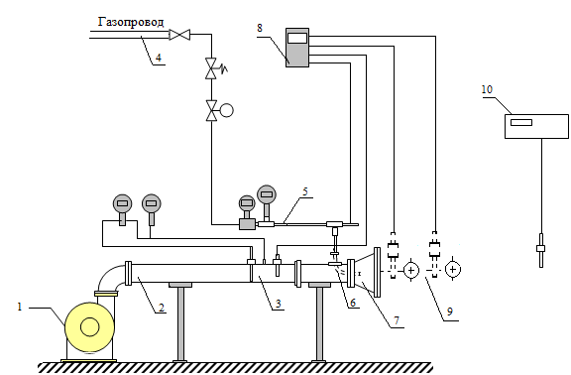

1 - желдеткіш; 2 - тұрақтандырғыш құбыр; 3 - ауа кіре берістегі өлшеу учаскесі; 4 - газ құбыры; 5 - отын жеткізудегі өлшеу учаскесі; 6 - отын беретін түтік; 7 - жанарғысы бар майдан құрылғысының диффузоры; 8 - көп арналы өлшеуіш; 9 - диффузордан кейінгі өлшеу учаскесі; 10 - газ талдағыш.

Сурет 3.1 – Алдыңғы құрылғылар мен оттықтарды зерттеуге арналған стенд

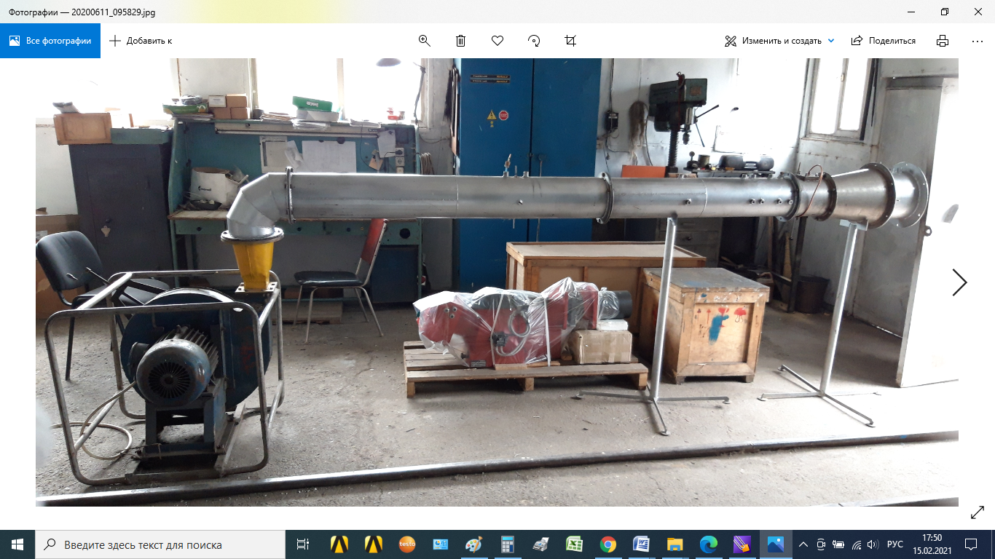

Сурет 3.2 - Фронтальды құрылғылар мен оттықтарды зерттеуге арналған стендтің жалпы көрінісі

Бірінші жағдайда, табиғи газды жағу кезінде ол газ құбырын, газбен жабдықтауға арналған дәл реттеу клапанын, электромагниттік өшіру клапанын және шығынды өлшейтін құрылғыны қамтиды. Екінші жағдайда, сұйытылған газды жағу кезінде ол сұйытылған газы бар ыдыстан тұрады, яғни 4 г/с-қа дейін отын шығынына мүмкіндік беретін қысымы 1,57 МПа болатын сыйымдылығы 5 литр пропан, сондай- ақ сұйытылған газ беруді дәл реттеуге арналған клапан, электромагниттік өшіру клапаны және шығынды өлшеу құрылғысы.
Тәжірибелік стендте тұтану құрылғысы ретінде НСЗ-2АМ тұтану блогынан, ВК АП-1ток түзеткішінен және беттік разрядты ұшқыннан тұратын электр ұшқынды тұтану жүйесі қолданылады.
Оттықтың алдындағы ауа температурасы TXA типті термопар арқылы өлшенеді, оның өлшеу диапазоны -40 °С-тан +1000 °С-қа дейін. Қондырғыдағы отын шығыны көлемдік және массалық әдістермен өлшенді.
Жану өнімдерінің температурасы Testo-350 зондының көмегімен шығарындыларда өлшенді . Химиялық талдауға арналған жану өнімдерінің үлгілері Testo -350 зондының көмегімен шығарындыларда талданды.
Микро алау оттығы ретінде ҚБА бар МАҚ (3.3 және 3.4-сурет) пайдаланылды, ол корпустан, отын беруге арналған мыс түтіктен және қалақ регистрлері бар модельдің өзінен тұрады.
Сыртқы оттық регистрінің қалақ аппаратында сағат тіліне қарсы бұралу (пышақ бұрышы 60°), ішкі оттық регистрінің қалақ аппаратында сағат тілі бойынша бұралу (қалақ бұрышы 60°) бар.

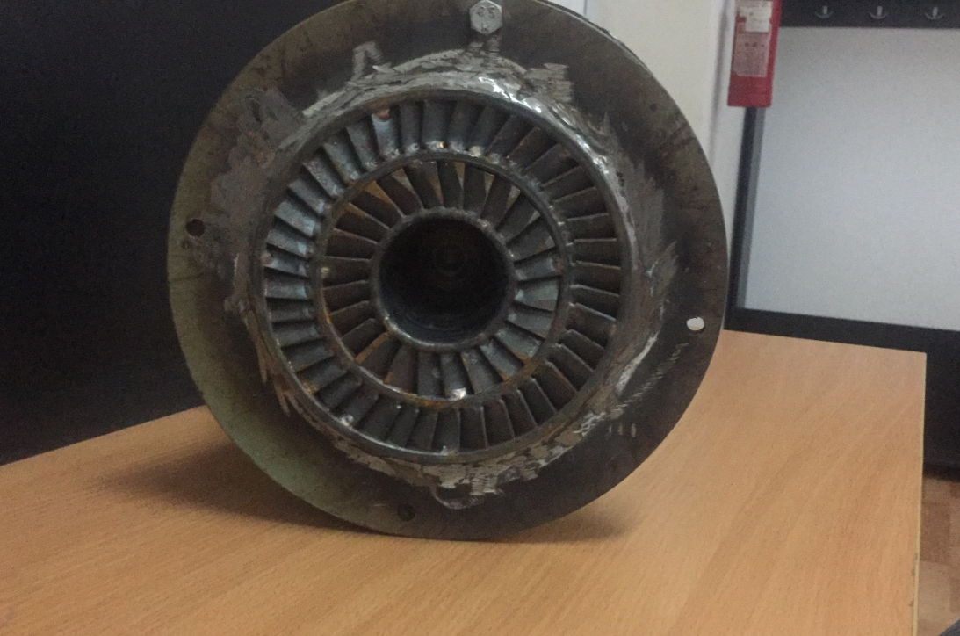

Сурет 3.3 - Қарсы айналмалы ағындары бар микрофакель құрылғысы.
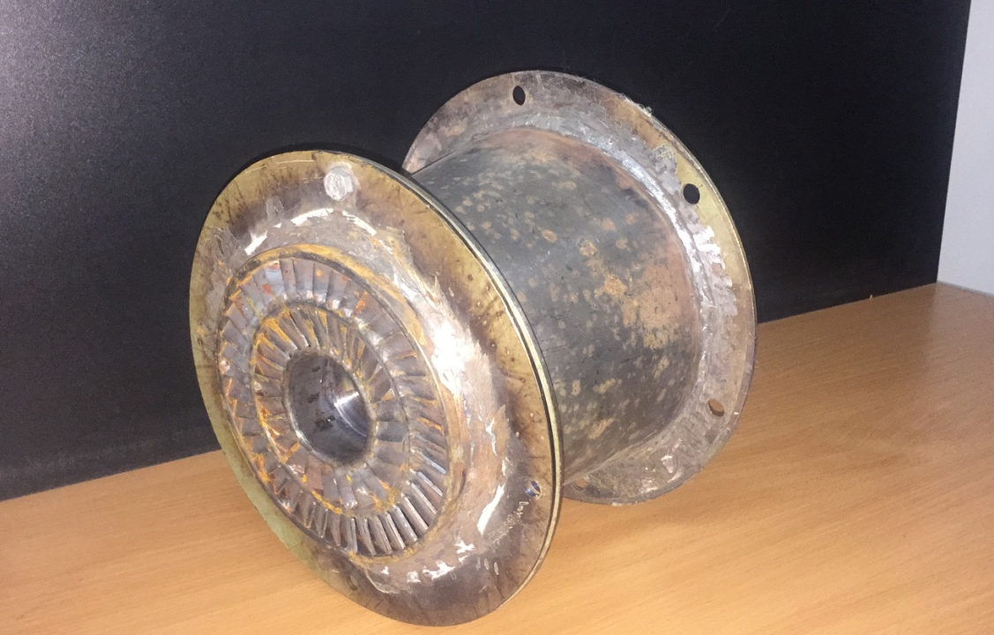

Сурет 3.4 - ҚБА бар MФҚ жалпы көрінісі.

Қалақша регистрлері бар модельдің негізгі өлшемдері 3.5-суретте көрсетілген.

Сурет 3.5 - ҚБА бар МАҚ регистрлерінің негізгі геометриялық өлшемдері

3.2.Эксперименттік әдістеме, параметрлерді анықтаудың негізгі теңдеуі

3.2.1. Эксперимент жүргізу әдістемесі және эксперименттік мәліметтерді алғашқы өңдеу.
Қарсы айналмалы ағындары бар оттықты зерттеу бойынша тәжірибелер келесі реттілікпен жүргізілді.
ҚБА бар зерттелетін микрофларалды алдыңғы құрылғы конусқа орталықтандырылған түрде орнатылды. Желдеткіш қосылды және қораптың орны жазылды және МАҚ кіреберісінде белгілі бір жылдамдық орнатылды. Содан кейін отын беретін клапан ашылып, электр тұтандырғышы арқылы тұтану жүргізілді. Қажетті газ режимі дәл реттеу шүмегі арқылы орнатылды. Оттықтың әрбір жұмыс режимінде келесі параметрлер өлшенді:
- Қоршаған ортаның температурасы - $T_{0}$, К;
- Қоршаған ортаның барометрлік қысымы - $р_{0}$, Па;
- Алдыңғы құрылғының алдындағы ауа температурасы - $T_{в}^{*}$, К;
- Алдыңғы құрылғының алдындағы ауаның статикалық қысымы - $р_{в}$, Па;
- Алдыңғы құрылғының кіре берісіндегі жалпы ауа қысымы - $р_{в}^{*}$, Па;
- Оттықтың кірісіндегі отын температурасы - $T_{т}^{*}$, К;
- Оттықтың кірісіндегі отын қысымы - $p_{т}$, Па;
- Тарату коллекторы арқылы отын шығыны - $G_{т}$, м ³ /сағ;
- Алдыңғы құрылғының шығысындағы газдардың температурасы - $T_{г}^{*}$, К;
- МАҚ шығысындағы статикалық газ қысымы - ${ р}_{г}$, Па;
- МАҚ шығысындағы жалпы газ қысымы - $р_{г}^{*}$, Па;
- Түтін газының жылдамдығы өрісі;
- Алаудың ұзындығы $l_{ф}$, мм;
- Азот оксидтерінің және СО шығымы ( әр режимде талдау үшін газ үлгісі алынды).
- Стендтегі ауаны беру өнімділігі мен қысымы сәйкесінше
Q = 5000 м ³ / сағ және H = 5 кПа болатын ВР120-28-5.2S-01 жоғары қысымды желдеткіштің көмегімен жүзеге асырылды . Табиғи газды тұтыну QK - G4T мембраналық өлшегішпен өлшенді , қателік ±1,5%.
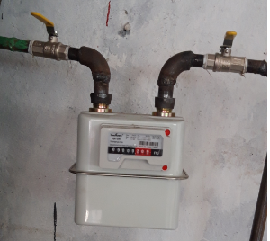

Сурет 3.6 - QK-G4T сериялық газ есептегіштерінің жалпы көрінісі

Есептегіш өлшеу механизмінен, корпустан және оқу құрылғысынан тұрады. Оқу құрылғысының көрсеткіштері текше метрде калибрленген. Есептегіш сонымен қатар санау механизмінің кері қозғалысын болдырмайтын құрылғымен жабдықталған. Есептегіштің өлшеу механизмі кіріктірілген мембраналары бар екі камерадан тұрады, олар есептегіштің кірісі мен шығысындағы қысым айырмашылығына байланысты қозғалады. Иінді механизм мембраналардың ілгерілемелі қозғалысын айналмалы қозғалысқа түрлендіреді, ол муфта арқылы барабан типті оқу құрылғысы-қосалғышқа беріледі. Барлық өлшеу жүйесі газ өткізбейтін корпуста орналасқан.
Есептегіште көлемді стандартты жағдайларға келтіру үшін орнатылған температура компенсаторы да бар.
Сұйытылған газдың, яғни пропанның шығыны салмақпен өлшенді. Секундомер отынның белгілі бір мөлшерінің тұтынылатын уақытын өлшейтін. Содан кейін сұйытылған газдың берілген режимдегі екінші шығыны есептелді:

$G_{ж.т}=\frac{∆G_{ж.т}}{∆τ}$, кг/с (3.1)

мұнда$∆G_{ж.т}$ – сұйытылған газды $∆τ$ секундпен уақыт периодында кг-мен тұтыну$.$
Қоршаған ортаның температурасы және оттық құрылғысының алдындағы ауа мен газ ағыны стандартты метран типті ТХК және ТХА термопарларымен анықталды, олардың қателігі $0,0075*t_{изм}$.
Жанармай қысымы MP50M манометр көмегімен өлшенді, оның дәлдік класы 1,5. Ал желдеткіштің артындағы ауа қысымы дәлдік класы 0,5 болатын артық қысым датчигі Метран-100 (1151) және Метран-100 (1411) дифференциалды қысым датчигі арқылы өлшенді.
Жану өнімдерінің үлгілерін химиялық талдау үшін Testo -350 зонд пайдаланылды. Жану өнімдерінің ауамен жанасуын болдырмау үшін жану өнімдерінің сипаттамаларының көрсеткіштерін өлшеуге мүмкіндік беретін ҚБА бар МАҚ-ға қосымша секция қосылды. Талдау 15-20 минут ішінде бірнеше режимде жүргізілді. Бұл жану өнімдерінің жеткілікті репрезентативті үлгілерін алуға мүмкіндік берді.
Әрбір сынақ сериясының алдында өлшеу тізбегінің негізгі элементтерін (өлшеу аспаптары мен датчиктер, қосалқы құрылғылардың қосылымдары мен тіректері) визуалды тексеру жүргізілді. Ақаулар анықталып, жойылған кезде тізбектің бөліктері калибрленді. Тәжірибелердің әрбір сериясын жүргізген кезде бірінші эксперимент түзету болды. Қажет болған жағдайда оның нәтижелері бойынша қосымша тексерулер мен түзетулер енгізілді. Тұрақты жұмыс режимі басталғаннан кейін құрал көрсеткіштері жазылды. Әрбір 60 секунд сайын негізгі құралдардан оқулардың есептері жасалды және есеп үшін әрбір режим үшін ең тұрақты сипаттамалары бар 5 дәйекті нүкте таңдалды.

3.2.2. Эксперименттік мәліметтерді қайталама өңдеу
МАҚ ҚБА-мен жұмыс істегенде, отын шығыны өлшенді. Ол үшін секундомер отынның белгілі бір мөлшері тұтынылатын уақытты өлшеді. Содан кейін берілген режимдегі екінші отын шығыны есептелді:

$G_{т}=3600\frac{∆G_{т}}{∆τ}$, кг/ч (3.2)

мұнда$ғы ∆G_{т}$ – уақыт кезеңіндегі кг отын шығыны $∆τ$.
Термоэлектрлік пирометрлер, оның ішінде XK және ХА топтарының термопарлары арқылы отынның (МАҚ кіретін жерінде), ауаның (МАҚ кірісінде) және металдың (қабырғаларының) температуралары өлшенді.
Стендтің өлшеу жүйесі оттық кірісіндегі статикалық ауа қысымын, сондай-ақ ҚБА-мен МАҚ алдындағы жалпы ауа қысымын тіркеуге мүмкіндік берді. Манометриялық түтіктер МАҚ артындағы жалпы және статикалық ауа қысымын жазуға мүмкіндік берді.
Өлшеу бөлімі арқылы секундтардағы ауа ағынының жылдамдығы екі жуықтауда есептелді. Бастапқыда стендте орнатылған диафрагманың геометриялық сипаттамаларын және ауа құбыры қабырғаларының кедір-бұдырлығын ескеретін жұмыс формуласы қолданылды:

$G_{в}^{'}=0,539∙{10}^{-3}ε\sqrt{∆P_{p}\frac{P_{p}}{T_{p}^{*}}}$, кг/с (3.3)
мұндағы $ε$– шығын өлшегіш диафрагма арқылы өткенде ауа тығыздығының өзгеруін ескеретін түзету коэффициенті.
Соңғысы
${G_{в}=∝_{1}G}_{в}^{'}$, кг/с (3.4)

мұнда $∝_{1}$шектеу құрылғысының модулін және өлшенетін ауа ағынының тұтқырлығын ескеретін түзету коэффициенті берілген. Тәжірибеде анықтау кезінде $∝_{1}$бұл шаманың диафрагма модуліне және диафрагмаға кіретін жердегі құбырдың диаметріне байланысты Рейнольдс санына тәуелділігі қарастырылады.
ҚБА бар МАҚ кіреберісінде ауа жылдамдығы келесі формула бойынша есептелді:

$w_{в}=1,564∙{10}^{4}\frac{G_{в}T_{в}^{*}}{p_{в}+100B_{0}^{'}}$, м/с (3.5)

Жалпы артық ауа қатынасы

$α_{Σ}=\frac{G_{в}}{G_{т}L_{0}}$ (3.6)

$L_{0}$– стехиометриялық коэффициент, кг/кг; жұмыс істейтін отынның құрамымен анықталды.
ҚБА-мен МАҚ шығысындағы газдың температурасын тікелей есептеу $T_{г}^{*}$графикалық интеграция әдісімен жүргізілді. Сондай-ақ аналитикалық есептеу $T_{г}^{*}$келесі жеңілдетілген формула арқылы мүмкін болады:

$T_{г}^{*}=\frac{\sum_{i=0}^{i=IV}{\left(r_{i}^{2}-r_{i-1}^{2}\right)(T_{Fi}^{*}\sqrt{\frac{q_{Fi}}{T_{Fi}^{*}}}+T_{Fi-1}^{*}\sqrt{\frac{q_{Fi-1}}{T_{Fi-1}^{*}}})}}{\sum_{i=0}^{i=IV}{\left(r_{i}^{2}-r_{i-1}^{2}\right)(\sqrt{\frac{q_{Fi}}{T_{Fi}^{*}}}+\sqrt{\frac{q_{Fi-1}}{T_{Fi-1}^{*}}})}}$ (3.7)

Отынның жану тиімділігі коэффициенті. 1 кг отынға шаққанда оттық жылу балансының теңдеуінен:

$η_{Г}=\frac{\left(1+α_{Σ}L_{0}\right)\left(c_{рг}T_{г}^{*}-c_{pг}T_{г}^{*}\right)-α_{Σ}L_{0}\left(c_{pв}T_{в}^{*}-c_{pв}T_{в}^{*}\right)-\left(c_{pт}T_{т}^{*}-c_{pт}T_{0}^{*}\right)}{Q_{н}^{р}}$ (3.8)

мұнда$c_{рi}$ – орташа массалық жылу сыйымдылығы, тиісінше, g – газ, в – ауа, т – аталған параметрдің факторы болып табылатын температурадағы отын, кДж/кг ⋅К;
$T_{0}^{*}=288$К– отынның жану жылуын анықтауға арналған стандартты температура (калориметриялық температура);
$Q_{н}^{р}$– жұмыс отынының төмен калориялылығы кДж/кг.
При этом данные по теплоемкости (энтальпиям) воздуха, газа и топлива выбирались согласно [152, 153], значения низшей теплоты сгорания для пропана принималось 46390 кДж/кг.
Бұл жағдайда ауаның, газдың және отынның жылу сыйымдылығы (энтальпиясы) туралы мәліметтер [152, 153] бойынша таңдалды, пропан үшін төменгі калориялық мәндер 46390 кДж/кг деп алынды.
Температуралар °С-де көрсетілген болса, формуланың (3.8) пішіні өзгермейтінін ескеріңіз. Әрине, барлық жылу сыйымдылықтарының мәндерін сәйкесінше кДж/кг °С -де қабылдау керек .
Эксперименттік орнату жолындағы статикалық қысымның салыстырмалы жоғалуы

$σ_{г}=\frac{p_{в}-p_{г}}{p_{в}+100B_{0}^{'}}∙100\%$ (3.9)

толық қысымның жоғалуы

$σ_{г}^{*}=\frac{р_{в}^{*}-р_{г}^{*}}{р_{в}^{*}+100B_{0}^{'}}∙100\%$ (3.10)

Жоғарыда келтірілген өрнектерде $B_{0}^{'}$ мбармен және қысыммен Н/м²өлшенеді .
Тікелей өлшенбеген $р_{г}^{*}$мән эксперименттік мәндердің «ауданында» (өлшеу бөлімі) орташалау арқылы анықталды $р_{гi}^{*}$, яғни:

$р_{г}^{*}=\frac{\sum_{i=0}^{i=IV}{F_{i}p_{Fi}^{*}}}{\sum_{i=0}^{i=IV}{F_{i}}}\frac{Н}{м^{2}}$ (3.11)

$p_{Fi}^{*}$– шығыс өлшем бөлігінің бақылау учаскесінің қарастырылатын ауданы арқылы өтетін газ ағынының орташа баяу қысымы.
Қондырғыдан шығатын жердегі температура өрісінің біркелкі еместігі термопарлардың көрсеткіштері бойынша анықталды. Оттықтың артындағы өлшеу бөлігінде орнатылған термопарлардың шектеулі санының көрсеткіштері, әрине, пайдаланылған газдардың температуралық өрісін сипаттай алмайды. Сондықтан газ ағынының «жылу біркелкілігін» бағалау шамамен алынған. Эксперименттік деректерді өңдеу нәтижесінде алынған температура мәндерінен қажетті жалпы біркелкі еместікті есептеу кезінде ескерілетін максимум және минимум таңдалды:

$δ=\frac{T_{гmax}^{*}-T_{гmin}^{*}}{T_{гср}^{*}}∙100\%$ (3.12)
Жұмыс көлемінің жылу қарқындылығы және оттық артындағы қиманың сипаттамалық көлденең қимасының күштері есептеулер арқылы анықталды. Жұмыс көлемінің жылу қарқындылығы:

$H_{V}=\frac{G_{т}Q_{н}^{р}η_{Г}}{V_{ж.т}(p_{в}+100B_{0}^{'})}$, кДж/м³ Па (3.13)
сипаттамалық көлденең қиманы мәжбүрлеу:

$H_{F}=\frac{G_{т}Q_{н}^{р}η_{Г}}{F_{ж.т}(p_{в}+100B_{0}^{'})}$, кДж/м² Па, (3.14)

мұнда $V_{ж.т}$оттық артындағы құбырдың ішкі көлемі, ^{м3} ;
$F_{ж.т}$– оттық артындағы аумақтың көлденең қимасының ауданы (жану аймағының жарты ұзындығында), м².
Кері ток аймағының көлемі мына теңдеумен анықталды:

м³ (3.15)

3.3. Өлшеу қателіктерін бағалау
Кез келген шаманы өлшегенде, өлшеуді қаншалықты мұқият жүргізсек те, бұрмаланусыз нәтиже алу мүмкін емес, яғни өлшеу қателігі әрқашан болады. Кездейсоқ қателік деп бір шаманы қайталап өлшеу кезінде кездейсоқ өзгеретін өлшеу қателігі түсініледі [154].
Эксперименттік зерттеу нәтижелерінде әрқашан бағалануы тиіс қателік болады [155]. Эксперименттік мәліметтердің көпшілігі жанама түрде анықталады, яғни функционалдық байланыспен байланысты бірнеше шамаларды тікелей өлшеу нәтижелері бойынша:

$y=f\left(x_{1}; x_{2}; x_{3};…; x_{n}\right)$ (3.16)

Шаманы жанама өлшеу нәтижесінің дәлдігін бағалау үшін өлшеу қателерін $y$және функция түрін $y$білу қажет $x_{i}$. Бұл жағдайда ең аз қолайлы жағдайларда өлшеу нәтижесінің ең үлкен салыстырмалы қателігі болады:

$∆y=±\sum_{i=1}^{n}{\left|\frac{∂f}{∂x_{i}}∆x_{i}\right|}$. (3.17)

y екі тәуелсіз айнымалыдан көп функция болып табылатын болжам бойынша максималды қателерді бағалаудың бұл әдісі , бұл күшейтілген нәтижелер береді, өйткені параметрлерді тікелей өлшеудегі қателік ықтималдығы$x_{1}; x_{2}; x_{3};…; x_{n}$ бірдей таңбалы және бір мезгілде шамасы бойынша максимум болады, іс жүзінде нөлге тең. Осыны ескере отырып, жұмыс параметрлерін өлшеудің соңғы қателігін бағалау кезінде жеке құрамдас бөліктердің максималды қателіктерінің квадраттық қосындысын қолданған жөн, бұл жағдайда қатенің абсолютті мәні мына формула бойынша есептеледі:

$∆y=±\sqrt{\sum_{i=1}^{n}{{(\frac{∂f}{∂x_{i}}∆x_{i})}^{2}}}$; $δy=±100\sqrt{\sum_{i=1}^{n}{{(\frac{∂l_{n}f}{∂x_{i}}∆x_{i})}^{2}}}$ (3.18)

және

$δy=±\sqrt{\sum_{i=1}^{n}{{(q_{x_{i}}∂x_{i})}^{2}}}$, % (3.19)

мұндағы берілген аргументтің өлшеу қателігінің ${-q}_{x_{i}}$функцияның жалпы қателігіне $f$әсер ету коэффициенті $x_{i}$.
Біздің эксперименттік зерттеулерімізде қысымды, қысымның төмендеуін, температураны, отынды тұтыну уақытын, кері ағыс аймағының сызықтық өлшемдерін, отын мен ауаны тұтынуды, артық ауа коэффициентін, газ температурасын, газдың меншікті көлемін, ауа мен газ жылдамдығын, тұрғылықты жерін тікелей өлшеу. жану өнімдерінің уақыты, тиімді температура және азот оксиді шығарындылары.
Тікелей және жанама өлшеулер нәтижелеріндегі қателер 3.1 және 3.2 кестелерде көрсетілген.

Кесте 3.1 - Режимдік параметрлерді тікелей өлшеу қателіктері
№ р/н | Параметр белгісі | Бірлік  өлшемі | Нормаланған (аспап бойынша) параметрдің жоғарғы мәні | Аспаптың шекті абсолюттік қателігі (+) | Эксперимент-  те параметрді өлшеудің жоғарғы шегі | Параметрді өлшеудің ең үлкен салыстырмалы қателігі
1 | $$∆G_{т}$$ | 2 | 1000 | 1 | 500 | 0,200
2 | Δε_{m} | С | 10 ⁵ | 0,1 | 200 | 0,050
3 | T_{xk}, T_{XA} | ⁰ С | 100 | 0,05 | 80 | 0,063
4 | p, p*, ΔP_{p} | кгс/с | 1,5 | 0,0075 | 1,5 | 0,500
5 |  | - // - | 2,5 | 0,005 | 2,0 | 0,250
6 | B₀ | мбар | 1090 | 0,5 | 1000 | 0,050
7 |  |  | 4000 | 16 | 3200 | 0,500
8 | t_{кc} | ⁰С | 1300 | 3,35 | 1100 | 0,295
9 | $$l$$ | м | - | - | - | 0,100
3.1 кестенің жалғасы
10 | F(bx) | м² | - | - | - | 0,250
11 | α |  | - | - | - | 0,600
12 | ε |  | - | - | - | 0,600

Кесте 3.2 - Жанама өлшеулердің және негізгі режимдік параметрлерді есептеудің қателіктері
№ р/н | Параметрді өлшеудің (есептеудің) шекті салыстырмалы қателігін белгілеу | Есеп айырысу тобы | Қателіктің сандық мәні (+),%
1 | δ_{Gm(1)} |  | 0,206
2 | δ_{T*} |  | 0,136
3 | δ_{T(*)} |  | 0,302
4 | δ_{p(охл)} |  | 0,255
5 |  |  | 0,502
6 | δ_{G(B)} |  | 1,05  0,577
7 |  |  | 1,056
8 | δw_{r1} |  | 1,225
9 | δw_{b} |  | 0,521
10 | δα_{Σ} |  | 1,076 0,613^{х}
11 | δα_{Σ1} |  | 1,005
12 | δα_{B1} |  | 0,095
13 |  |  | 0,809
14 |  |  | 0,635^{х}
15 |  |  | 0,709
16 | δ_{Hv} |  | 2,292  0,788

3.2 кестенің жалғасы
17 | δ_{ηr} |  | 1,134 0,710
18 | δ_{ηr1} |  | 2,210

Осылайша, қателерді талдау жанама өлшеулердің максималды салыстырмалы қателіктері алынған эксперименттік нәтижелер негізінде инженерлік есептеулер үшін ұсынылған әдістемені негіздеу үшін жеткілікті қанағаттанарлық екенін көрсетеді.

3.4.Бөлім бойынша қорытындылар
- Микрофларациялық құрылғылардың негізгі сипаттамаларын және МАҚ бар жану камераларының физикалық үлгілерін анықтау үшін қазіргі заманғы аспаптармен жабдықталған тәжірибелік стенд әзірленді.
- Стендте ҚБА бар МАҚ физикалық моделі зерттелді. ҚБА бар МАҚ үлгісін жасау үшін жұмыс және құрастыру сызбалары жасалды (Қосымша Д ).
- МАҚ негізгі сипаттамаларын анықтау және улы компоненттердің, соның ішінде азот оксидтерінің шығарындыларын бағалау үшін ҚБА бар МАҚ сынақтары әртүрлі режимдерде жүргізілді.
- Эксперименттік деректер жоғары дәлдіктегі температура мен қысым датчиктерін, сенімді аспаптар мен газ анализаторларын қолдану арқылы алынды. Барлық зерттелген режимдерде Testo-350 зондымен пайдаланылған газдардың химиялық талдауы жүргізілді;
- Тікелей және жанама өлшеулердің қателігі бағаланды.

4 ЖАҢА ПАТЕНТТЕР НЕГІЗІНДЕГІ МАҚ ҚБА бар ТӘЖІРИБЕЛІК ЗЕРТТЕУ ЖӘНЕ МИКРОФАКЕЛЬДІК ФРОНТТЫҚ ҚҰРЫЛҒЫНЫ ЖЕТІЛДІРУ НӘТИЖЕЛЕРІ

4.1 Алдын ала дайындалған ОАҚ-нан МАҚ-нан кейінгі эксперименттердің нәтижелері және жану тиімділігі
Жақсартылған техникалық-экономикалық сипаттамалары бар және өнімділік өзгерістерінің кең ауқымында тұрақты жұмыс істеуге мүмкіндік беретін МАҚ әзірлеу бойынша зерттеулер жүргізу үшін ҚБА бар оттық конструкциясы таңдалды (3.3 және 3.4-сурет).
ҚБА бар МАҚ-ның бұл конструкциясында отын беру сақиналы коллекторлық түтік арқылы жүзеге асырылады, тесіктері бүкіл шеңбер бойымен орналасқан және қалақшалар арасында орналасқан. Жанармай беретін саңылаулардың саны небәрі 30, ал диаметрі ∅0,9 мм. Отын берудің бұл әдісі ауа-отын қоспасын ішінара дайындауға мүмкіндік береді, ол кейіннен бұрандалардың артындағы көлемде (жану камерасының көлемі) тиімдірек жанады. Бұл МАҚ дизайнының артықшылығы, ол негізгі сипаттамалардың улы компоненттердің шығымына әсерін талдауға және газ турбиналық қондырғының немесе жылу генераторының жану камералары үшін ҚБА бар МАҚ ең қолайлы жобасын әзірлеуге мүмкіндік береді.
Қарсы айналмалы ауа ағыны бар оттық корпустан, шығыс қалақшадан және отын беретін коллектордан тұрады. Шығару пышағы бұралғышы екі деңгейден жасалған және пышақтар бір-біріне қарама-қарсы орнатылған. Оттықтың бірінші қабатының диаметрі ∅90 мм, қалақтардың жалпы саны 24 дана. Оттықтың екінші қабатының диаметрі ∅140 мм, ал қалақтардың жалпы саны 41 дана.
Артықшылықтарының бірі ҚБА бар МАҚ - бұл жану камерасын бөлусіз жобалау мүмкіндігі ауаны ағынды тұрақтандыру әдісіне ұқсас бастапқы және қайталама, камераның өлшемдерін азайту, жану аймағындағы орташа температураны төмендету, жергілікті аймақтардың пайда болуын азайту жоғары температуралар
«Казкотлосервис» ЖШС (Алматы қ.) аумағында орнатылған АЭжБУ стендінде сұйытылған және табиғи газды жағу кезінде ҚБА бар МАҚ тәжірибелік стендте зерттелді.
Зерттеу екі кезеңде жүргізілді:
1. Нашар дүңгіршектің шегін анықтауға арналған зерттеулер. Отынның жану тиімділігін бағалауға арналған алдын ала тәжірибелер. Газ тәріздес отынды жағу кезінде микрофакельді алдыңғы құрылғыны өңдеу;
2. ҚБА бар оттық құрылғысының әртүрлі жұмыс режимдеріндегі негізгі тәжірибелер.
Тәжірибенің бірінші кезеңінде отын шығыны тұрақты және Gт=1,83 кг/сағ. тең болды. Артық ауа коэффицентінің мәндерін өзгерту және арық тұнбаның шектерін, сондай-ақ артық ауаның азот оксидтерінің түзілуіне, жану өнімдерінің температурасына және отынның жануының толықтығына әсерін, ауа ағынының жылдамдығын анықтау үшін өзгерді, ол ауа жылдамдығының өзгеруімен анықталды (ауа жылдамдығы 2-7 м/с диапазонында, шамамен 1 м/с аралықта өзгерді). Артық ауа (3.6) теңдеуімен есептелді.
Жану камерасының алдындағы отын мен ауаның температурасы 288 К, ал қысымы - атмосфералық болды.
4.1-суретте артық ауа коэффициентінің ауа жылдамдығына тәуелділігі көрсетілген. Графиктен көрініп тұрғандай, жану аймағына ауаны неғұрлым көп берсек, берілетін ауаның жылдамдығы артады.

α

Сурет 4.1 - Артық ауа коэффициентінің ауа жылдамдығына тәуелділігі (Gт = 1,83 кг/сағ)

Тәжірибе көрсеткендей, жанудың бұзылуы α = 13-14 кезінде орын алды, ол 6-7 м/с ауа жылдамдығына сәйкес келеді. Сондай-ақ тәжірибеде ауа-отын қоспасын алдын ала ішінара араластырудың азот оксидтерінің түзілуіне және отынның жануының толықтығына әсері де зерттелді.
Газ температурасын өлшеу ҚБА бар МАҚ артына орнатылған диффузордың артында жүргізілді. Артық ауа коэффициентіне байланысты көрінетін жану аймағындағы газдардың орташа өлшенген температурасының мәні 4.2-суретте, ал газдардың орташа өлшенген температурасы 4.3-суретте көрсетілген.
Т_{г}, К
α

Сурет 4.2 - Жану аймағындағы газ температурасының ауаның артық коэффициентіне тәуелділігі

Т_{г}, К
α

Сурет 4.3 - Газдардың орташа өлшенген температурасының ауаның артық коэффициентіне тәуелділігі.

4.3-суреттен көрініп тұрғандай, үлкен артық ауа аймағындағы газдың нақты температуралары есептелгеннен төмен, бұл өлшеу аймағындағы отынның толық жанбағанын көрсетеді.
NO_{x} және CO шығарындылары өлшенді. 4.4-суретте азот оксидтерінің шығарындылары, ал 4.5-суретте көміртек тотығы СО шығарындылары туралы деректер берілген .

NO_{x}, ppm
α

Сурет 4.4 - Азот оксиді шығарындыларының артық ауа факторына тәуелділігі

α
СО, ppm

Сурет 4.5 - Көміртек тотығы шығарындыларының артық ауа қатынасына тәуелділігі

Жоғары артық ауа коэффициенті бар режимдерде жану өнімдерінде жанбаған көмірсутектер де анықталды.
ҚБА-мен алдыңғы құрылғының тұрақты жұмысын кеңейту мақсатында тәжірибенің екінші кезеңінде оттық құрылғысының артындағы құйынды рециркуляциялық ағынды арнайы кірістіру арқылы жану осі бойымен бағытталған, осылайша жылдамдықты кеңейту туралы шешім қабылданды. кірістіру артындағы айналым аймағындағы кері токтар $>0>0,2 V_{0}$ – негізгі ағынның жылдамдығына тең болды. Сондай-ақ жану өнімдеріндегі улы шығарындылардың ең аз мөлшерін қамтамасыз ету үшін ${NO}_{х}$ рециркуляция аймағына ауа арнайы түтіктер арқылы жеткізілді, бұл жану аймағында өте жоғары температура деңгейіне қол жеткізуге мүмкіндік берді.
4.6-суретте 4.1-кестеде келтірілген отын мен ауа ағынының жылдамдығында әртүрлі ауа жылдамдығында тұрақты жану кезінде МАҚ жұмысының фотосуреттері көрсетілген.

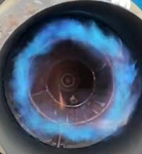 | 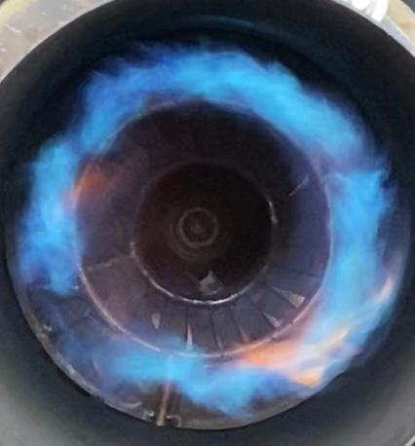 | 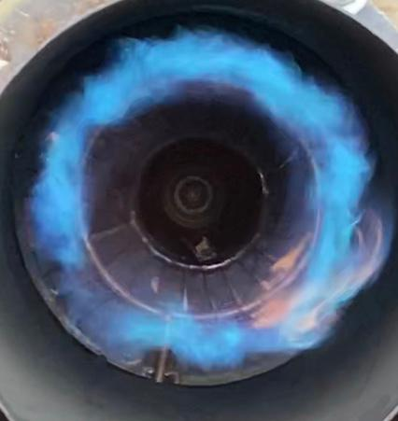 | 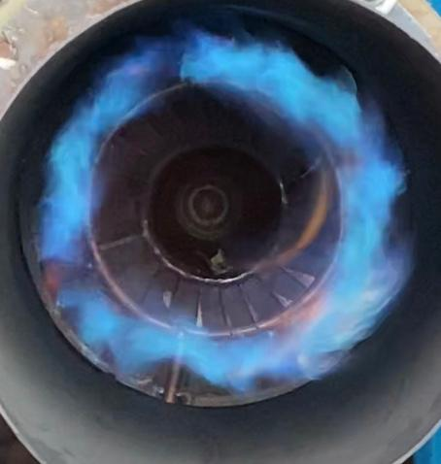 | 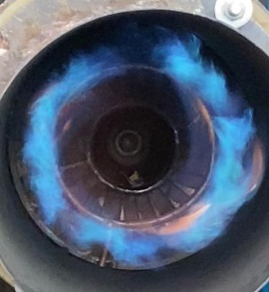
2 м/с | 3 м/с | 4 м/с | 5 м/с | 6 м/с

Сурет 4.6 - Әртүрлі режимдегі жану үдерісінің фотосуреттері

Кесте 4.1- Тәжірибенің негізгі бастапқы параметрлері
Ауаның жылдамдығы ω, м/с | Жанармай шығыны  GT, кг/сағ | Ауаның шығыны  Гв, кг/с | Артық ауа коэффициенті, α
2 | 1,3752 | 0,046 | 5,19
3 | 2,0351 | 0,068 | 5,23
4 | 2,292 | 0,091 | 6,21
5 | 2,7504 | 0,114 | 6,49
6 | 3,016 | 0,137 | 7,11

Оттық құрылғысын дәл баптағаннан кейін МАҚ тұрақтандыру сипаттамалары жақсарды және қоспа түзілу үдерістерінің тиімділігі де жоғарылады, бұл температура өрісінің біркелкі еместігіне және жану өнімдерінің улы компоненттерінің шығарындыларына жақсы әсер етті, әсіресе азот оксидтері.

4.2 Тәжірибелік мәліметтер мен есептелген көрсеткіштерді талдау және салыстыру
Бұл бөлімде сандық зерттеу нәтижелері берілген және оларды тәжірибелік деректермен салыстырады. Сандық модельдеудегі бастапқы параметрлер эксперимент нәтижелеріне барынша жақын. Сандық зерттеу кезінде отынның параметрлері: түрі – пропан; температура – Т=288 К; абсолютті қысым – P=150 кПа; шығыны – Gт=0,0015 кг/с. Ауа параметрлері: Т=288 К, Р=101,325 кПа. Есептеу нәтижелері 4.2-кестеде, сондай-ақ 4.7-4.9-суреттерде келтірілген .

Кесте 4.2 - Сандық модельдеу нәтижелері
Магнитудасы | Белгі | бірлік өлшемдер | Мағынасы
Ауа жылдамдығы | v | м/с | 2 | 3 | 4 | 5
Ауа шығыны | Gв | кг/с | 0,037114 | 0,055671 | 0,074228 | 0,092786
Артық ауа қатынасы | α |  | 1,570746 | 2,356119 | 3,141492 | 3,926865
Пропорционалдық факторы | φ |  | 0,63664 | 0,424427 | 0,31832 | 0,254656
Азот оксиді шығарындылары* | С_{NOx} | ppm (O₂=15%) | 67,65 | 49,39 | 25,65 | 18,89
Шығудағы жану өнімдерінің орташа массалық температурасы* | Tcp | К | 1696 | 1277 | 1076 | 937
*Есептелетін мәндер арнаның көлденең қимасы бойынша орташа массалық мәндер ретінде берілген, есептеу нүктесі жану аймағының шығысында бұралғыштардан 800 мм қашықтықта орналасқан.

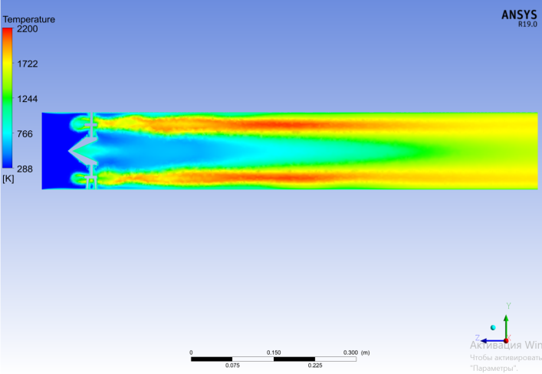 | 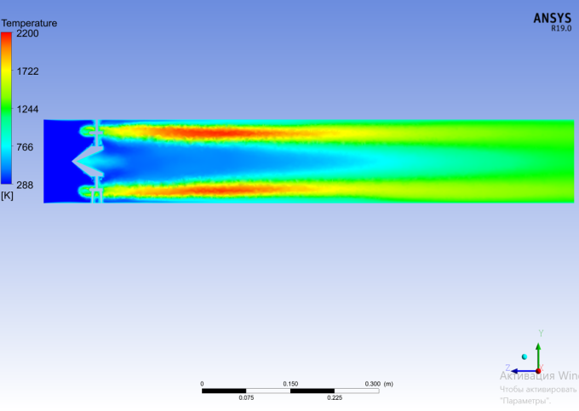
а) | б)
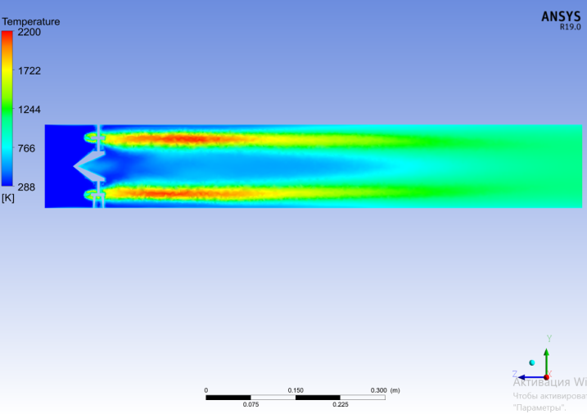 | 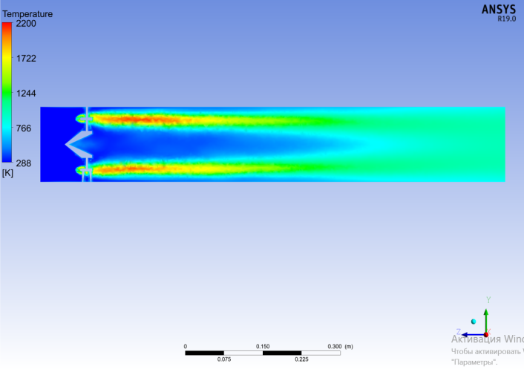
в) | г)

Сурет 4.7 - Температураның ауа жылдамдығына тәуелділігі: а) – 2 м/с,
б) – 3 м/с, в) – 4 м/с, г) – 5 м/с.

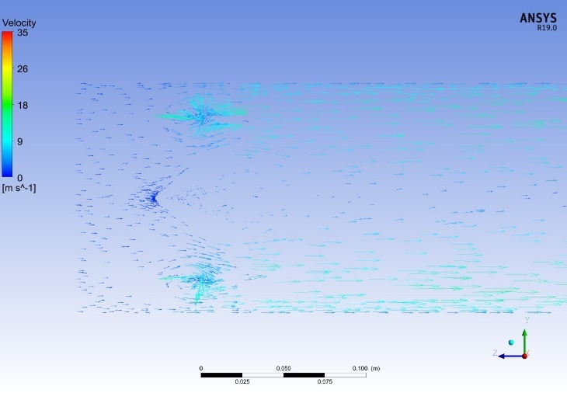 | 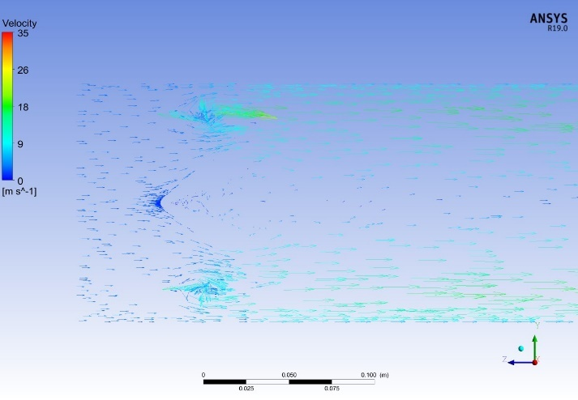
а) | б)
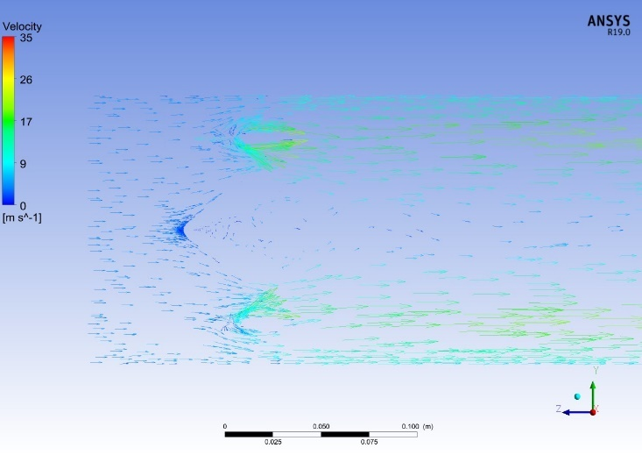 | 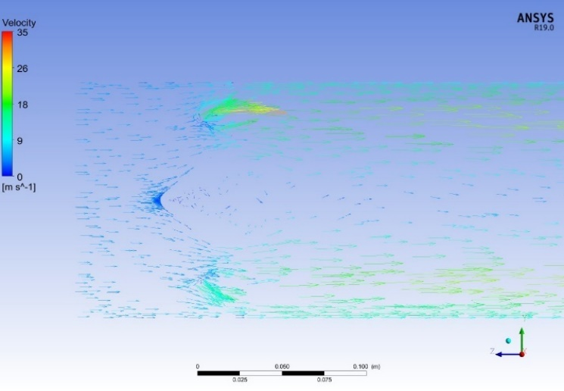
в) | г)
Сурет 4.8 - Оттық құрылғысының ұзындығы бойынша жылдамдықтың өзгеруі: а) – 2 м/с, б) – 3 м/с, в) – 4 м/с, г) – 5 м/с.
α
NO_{x}, ppm

Сурет 4.9 - NO_{x} артық ауа қатынасына тәуелділігі

ҚБА бар алдыңғы қатардағы құрылғылардың эксперименттік және теориялық зерттеулері [122,156] күрделі жану процесінде ауа мен газ отынының және жану өнімдерінің ағынының аэродинамикасының маңызды рөлін көрсетті. Ауа жылдамдығының жоғарылауымен және тиісінше турбуленттіліктің жоғарылауымен жану процестері әлдеқайда белсенді болады, ал алаудың ұзындығы қысқарады, бұл азот оксиді шығарындыларына да жақсы әсер етеді. Тәжірибедегі және сандық модельдеудегі температура профильдері сапалық жағынан ұқсас. Жылдамдық артқан сайын оттық артындағы температура өрісі тезірек теңестіріледі. 5 м/ с жылдамдықпен оттықтан 3-4 D дәрежелі қашықтықта 10% температураның біркелкі еместігіне қол жеткізіледі.
Зерттеу нәтижесінде газтурбиналық қондырғылардың жану камералары үшін ең аз улы шығарындылары бар табиғи және сұйытылған газды жағу кезінде ҚБА бар жаңа тиімді алдыңғы қатарлы құрылғыларды құру мүмкіндігі көрсетілді. Бұл ретте эксперименттер мен сандық модельдеу ауа жылдамдығының жоғарылауымен төменгі температураның орталық аймағының өсетінін және ішкі және сыртқы регистрдің құйындыларының кесілген жерінде жану аймағы пайда болатынын көрсетті. Сондықтан ҚБА бар МАҚ конструкцияларын одан әрі зерттеу және әзірлеу оттықтың орталық аймағындағы масса алмасу процестерін оңтайландыруға және оттық артындағы температура өрісінің біркелкі еместігін азайтуға бағытталуы қажет.

4.3 Жаңадан алынған патенттерге негізделген жаңа МААҚ шолу
Бұл бөлім жаңа техникалық шешімдерді, соның ішінде авторлық құқық куәліктері алынған техникалық шешімдерді ұсынады (Қосымша А).

4.3.1 Газ турбиналы қозғалтқыштың жану камерасы
Өнертабыс энергетика саласына, атап айтқанда газтурбиналық қондырғылардың жану камераларына қатысты және оны стационарлық газ турбиналары мен газ турбиналы қозғалтқыштарда қолдануға болады. Өнертабыстың мақсаты пайдаланылған газдардағы азот оксидтерінің төмен концентрациясы бар қарапайым конструкциялы газ турбиналық қозғалтқышының тиімді жану камерасын жасау болып табылады .
Газтурбиналық қозғалтқыштың жану камерасы белгілі, оның ішінде корпусы, жану және сұйылту аймақтары бар корпуста орналасқан перфорацияланған жалын түтігі, отынмен қамтамасыз ету жүйесі, негізгі және қайталама ауа ағындарын, ауа-отын қоспасын қамтамасыз ету жүйесі және оталдыру құрылғысы бар. Ауа ағынын қамтамасыз ету жүйесі бастапқы ауаның кіріс арнасындағы бастапқы ауа ағынына әсер ететін құрылғымен және жану камерасының қабырғалары арасындағы сақиналы арнаның қуысында екінші реттік ауа ағынына әсер ету құрылғысы, жалын түтігімен жабдықталған. Бастапқы және қайталама ауа ағындарына әсер ету құрылғыларында лазерлік сәулелену көзі, бастапқы және қайталама ауа ағындарына әсер ететін құрылғыларға арналған лазерлік сәуле бөлуші бар (патент RU № 2513527, МПК F23R3/26 , 20.04.2014 ж., № 111 бюллетеньде жарияланған).
Осы жану камерасының кемшіліктері: дизайнның күрделілігі, күрделі құрылғыларды (лазерлерді) пайдалану, реттеудің күрделілігі және жоғары металл сиымдылығы.
Оңтайлы жұмыс режимі бар жану камерасы белгілі , оның ішінде корпусы, жану және араластыру аймақтарына ауа беру үшін саңылаулары бар жалын түтігі және ауа бұрағыштары мен отын беретін саптамалары бар алдыңғы құрылғы бар. Жану камерасының жалын түтігі оның оңтайлы жұмыс режимін қамтамасыз ететін геометриялық және газ-динамикалық критерийлермен жасалған (Патент RU2400673, МПК F23R3/26, 27.09.2010, №27 бюллетеньде жарияланған).
Белгілі жану камерасының кемшіліктері орталық диффузиялық жалынның болуына байланысты азот оксидінің жоғары концентрациясы болып табылады, онда отын концентрациясы жоғары аймақтар пайда болады, бұл жергілікті жоғары температура аймақтарының және үлкен өлшемдердің пайда болуына, диффузордың болуына әкеледі.
Техникалық мәні бойынша ең жақыны - корпусы, жану және сұйылту аймақтары бар жалын түтігі, отын беру жүйесі, негізгі және қайталама ауа ағындарына әсер ететін құрылғымен жабдықталған газ турбиналық қозғалтқыштың жану камерасы. жану камерасының қабырғалары мен жалын түтігі арасындағы сақиналы арнаның қуысындағы қайталама ауа ағыны және ауа-отын қоспасын тұтандыруға арналған құрылғы. Қайталама ауа ағынына әсер ететін құрылғыда лазерлік сәулелену көзі, оптикалық талшық және сақиналы арнаның қуысында орналасқан бір-біріне қарама-қарсы орналасқан кемінде екі айна бар ( патент RU № 2505749, IPC F23R3/26, 27.01.2014, №27 №3 Хабаршыда жарияланған).
Тәжірибелік үлгінің кемшіліктері дизайнның күрделілігі, күрделі аспаптардың (лазерлердің) қолданылуы, реттеудің күрделілігі, жоғары металды тұтыну және азот оксидтерінің жоғары шығарындылары болып табылады.
Өнертабыстың мақсаты пайдаланылған газдардағы азот оксидтерінің төмен концентрациясы бар қарапайым конструкциялы газ турбиналық қозғалтқышының тиімді жану камерасын жасау болып табылады.
Техникалық нәтиже гидравликалық шығындарды азайту, қоспаның түзілуін жақсарту және жану тиімділігін арттыру, осьтік өлшемдерді және металл шығынын азайту, жеңілдетілген дизайн және пайдаланылған газдардағы азот оксидтерінің концентрациясын азайту болып табылады .
Техникалық нәтижеге қол жеткізу үшін газ турбиналық қозғалтқыштың жану камерасында корпус, аймақтарға бөлінбейтін жалын түтігі (жану камералары бірнеше аймаққа бөлінуі керек), отынмен жабдықтау жүйесі, бастапқы және қайталама қуат беру жүйесі бар . ауа ағындары, өнертабысқа сәйкес ауа-отын қоспасын тұтандыруға арналған құрылғы [157] , жану камерасы диффузор қуысының ішіне орнатылады, оның жалын түтігінің қабығы тегістелген қуыс қалақтармен жалғанған және оның алдыңғы шеттерінде бүкіл биіктігі бойынша симметриялы жалпақ ойық бар, ал қалақтардың құйрық бөліктері турбиналық профильдер түрінде жасалған және жоғарғы жұп ярустардағы профильдері бар деңгейлерге бөлінген Қалақшалар екі деңгейлі, оңға, ал төменгі тақ ярустарда қалақ профильдері солға иілген, ал бір отын түтігі үшін пайдаланылады.
4.10-суретте жану камерасының бойлық көрінісі, 4.11-сурет, 2- көріністе А-А бөлімі, 3-көріністе В-В бөліміндегі қалақ профилі , 4-көріністе С-С бөліміндегі қалақ профилі көрсетілген.
1-компрессорды түзету аппараты; 2-диффузордың қуысы; 3-жану камерасының корпусы; 4-қабыршақты сақиналы жалын түтігі; 4в-жалын түтігінің сыртқы қабығы; 4н-жалын түтігінің ішкі қабығы; 5-қалақтың алдыңғы симметриялық бөлігі; 6.8-қалақ профильдерінің жоғарғы жұп қабаттары; 7.9-қалақ профильдерінің төменгі тақ деңгейлері; 10,11-отын құбырлары; 12- жану аймағы ; 13-саптамалы газтурбиналық аппарат; 14,15-жалын түтігіндегі саңылаулар; 16-қалақтың алдыңғы бөлігінің қуысы; 17-қалақтың артқы бөлігінің қуысы; 18-қалақтың алдыңғы жиегінің ойығы; 19- профильдердің артқы жиегіндегі ойықтар; $θ$- қалақтар арасындағы қадам.

Сурет 4.10 - Жану камерасының жалпы көрінісі

Сурет 4.11 - Жану камерасы бойынша бөлімдер
Ұсынылған өнертабыста газ турбиналы қозғалтқыштың жану камерасы келесідей жұмыс істейді:
Компрессордың түзеткіш аппаратынан 1 кейін жоғары жылдамдықтағы ауа диффузордың 2 қуысына түседі және алдыңғы жағында қалақтардың 5 алдыңғы жағында екі ағынға бөлінеді: қалақтардың 5 алдыңғы жиектерінің 18 саңылаулары арқылы бастапқы ауа жану камерасының 3 корпусын және жалын түтігін 4 қоса отырып, 16 қуысқа түседі, онда отын түтік 11 арқылы қалақтардың 6,8 жоғарғы жұп қабаттарына беріледі және дайындалған отын-ауа қоспасы 19 ұяшықтағы ойықтар арқылы шығарылады, турбина профильдерінің артқы шеті 17 қуысынан және отын түтігі 10 арқылы қалақтардың 7,9 төменгі тақ ярустарына және сонымен қатар турбина қалақтарының профильдерінің артқы жиегінің 19 саңылаулары арқылы шығарылады. Отын қалақшалар қуысының ішкі бөлігіне ярустармен түседі, мұнда ауаның кинетикалық энергиясы арқылы отын мен ауа белсенді араласады және отын тораптарын 19 жеткізуге арналған ойықтар арқылы жану аймағына отын-ауа қоспасы 12 беріледі. Қалақтардың айналасындағы қайталама ауа ағындары және қалақтардың артқы бөлігінде олар бір-біріне қарама-қарсы бұралып, нөлдік ағыны бар аймақтарды құрайды, бұл жерде дайындалған отын-ауа қоспасы кіреді және жанудан кейін қарқынды микро-жану қамтамасыз етіледі, жану өнімдері газ турбинасы 13 саптама аппаратына түседі. Жалын түтігі 4 және жану камерасының корпусы 3 және жалын түтігінің қабығы арасында өтетін ауа арқылы салқындатылады, ол жану камерасының қабыршақты саңылаулар арқылы қуысқа 12 енеді.
Қалақтардың арасындағы қашықтықты анықтау үшін параметр $θ$( қалақтар арасындағы қадам) формула бойынша қолданылады, $\frac{360}{Z}=θ,$мұндағы Z - қалақтардың саны.
Газ турбиналы қозғалтқыштың жану камерасының ұсынылған дизайны, атап айтқанда, жану камерасының диффузор қуысының ішінде орналасуы газ турбиналы қозғалтқыштың тиімділігін арттыруға және қондырғының осьтік өлшемдерін айтарлықтай азайтуға мүмкіндік береді.
Мұндай конструктивті шешім бір уақытта оңтайлы жану тиімділігі коэффициентін қамтамасыз ететін және сонымен бірге төмен қарсылық салдарынан төмен қысымды жоғалтуды қамтамасыз ететін ұсынылған турбиналық қалақ профильдерін пайдалану арқылы ғана мүмкін болады. Турбиналық профильдердің болуы отынның жоғары концентрациясы бар жергілікті аймақтардың төмендеуіне әкеледі, бұл өз кезегінде газ турбиналық қозғалтқыштың пайдаланылған газдарындағы азот оксидтерінің концентрациясының төмендеуіне әкеледі.
Қалақтардың деңгейлі орналасуы және саңылаулардың болуы ауаның кинетикалық энергиясын түсетін отынмен белсенді және тиімді араласуға мүмкіндік береді, бұл қоспаның түзілуін жақсартады және нәтижесінде отынның біркелкі араласуына әкеледі, бұл артық мөлшерін азайтады. Жану аймағындағы отын, осылайша жанудың толықтығын арттырады - жану тиімділігі.
Ұсынылып отырған өнертабыс компрессордан газ турбинасына дейін қысқа жолды қамтамасыз ету арқылы жану камерасы үшін қосымша кеңістіктің болмауына байланысты газ турбиналы қозғалтқыштың дизайнын жеңілдетуге, гидравликалық шығындарды азайтуға мүмкіндік береді .
Осылайша, ұсынылып отырған дизайнының артықшылықтары гидравликалық шығындарды азайтуда, қоспаның түзілуін жақсартуда және жану тиімділігін арттыруда, осьтік өлшемдерді және металл сиымдылығын азайтуда, конструкцияны жеңілдетуде және азот оксидтерінің концентрациясын азайтуда болып табылады, газ турбиналық қозғалтқыштың тиімділігін қамтамасыз етеді.

4.3.2 Аралас циклді қондырғының қалдық жылу қазандығының оттық құрылғысы
Өнертабыс жылу энергетикасы саласына, атап айтқанда, қайта өңдеу қазандығындағы (ҚӨҚ) жанарғы құрылғыларына қатысты және газ турбиналық қозғалтқыштары мен бу турбиналары бар аралас циклды электр станцияларында (БГҚ) қолданылуы мүмкін [158].
Ең үлкен әсерге БГҚ когенерациялық қондырғыларында қол жеткізуге болады, мұнда ҚӨҚ суық кезеңде ең жоғары жылу жүктемелерін жабу үшін қолданылады.
Жанудан кейінгі құрылғылар блогы бар буды қайта өңдеу қазандығы белгілі ( РФ патенті F 22 B 1/18 № RU 2486404 C1 , 23.11.2011ж. жарияланған ), онда стандартты ерітінді қолданылады, оның ішінде аса қыздырғыш, жанудан кейінгі құрылғылар блогы және қыздыру газдарының ағыны бойымен қатар орналасқан булану секциялары.
Белгілі құрылғының кемшіліктері - жылытқыштың өлшемдерінің ұлғаюы, жылу оқшаулау мен жылуды қорғауға арналған шығындардың жоғарылауы, жоғары гидравликалық кедергі және дизайнның күрделілігі.
Өнертабысқа ең жақын - бұрыштық тұрақтандырғыштары бар аралас циклді қондырғының қалдық жылу қазандығы ( КСРО патент класы F23 C 9/00 № SU 1390481 A1 , 29.09.1986 ж. ), құрамында ауа мен жану өнімдерін беру жолдарына қосылған газ құбыры, түтін арнасы арқылы орнатылған, тұрақтандырғыштардан тұратын тор бар, олардың әрқайсысының үстінде отын бөлетін перфорацияланған қабырғаға тесігі бар отын беру түтігі бар коллектор орнатылған.
Өнертабыс отынның жану сапасын жақсартуға және қоспаның түзілуін жақсартуға мүмкіндік береді, бірақ сонымен бірге оның бірқатар кемшіліктері бар, мысалы, құрылымдардың күрделілігі, жоғары уыттылық, жылу оқшаулау мен жылу қорғауға кететін шығындардың жоғарылауы, жылуды қорғаудың қиындығы, бөлшектерді жөндеу және ауыстыру және орнату қосымша тіректерді қажет етеді.
Осы өнертабыстың мақсаты азот оксидтерінің төмен шығымдылығымен және түтін газдарын тиімді бейтараптандырумен қарапайым конструкциясы бар БГҚ қалдық жылу қазандығын жасау болып табылады. Өнертабыс микро алау оттықтарын қолдану есебінен жанармайдың жану сапасын жақсартады, азот оксидтерінің құрамын төмендетеді, сонымен қатар өнертабыс процесстің үнемділігі мен тиімділігіне әсер етеді, өйткені оттық құрылғылары HRSG бастапқы бөлігінде орналасқан.
Техникалық нәтиже - интенсификацияның жоғарылауы, тұрақты және тиімді жану диапазоны және азот оксидтерінің түзілуінің төмендеуі. Қалдық жылу қазандығы жұмыс істеп тұрғанда, газ айналымын реттеуге болады.
БГҚ қалпына келтіру қазандығы ауа мен жану өнімдерін беру жолдарына қосылған газ құбырын, газ құбыры бойымен орнатылған, тұрақтандырғыштардан тұратын торды қамтиды, олардың әрқайсысының үстінде отын беру құбыры бар отын ағызу тесігі бар коллектор бар, ол қабырғасында саңылауы бар, оның саптамасында сипатталады. Газ турбинасы жану өнімінің кірісін басқару блогы бұрыштың ішкі бөлігіндегі саңылаулармен жанасатын құбырларға газ тәрізді отын жіберетін бұрыштық тұрақтандырғыштармен жабдықталған, оларда тесіктер бар, t қадамымен құбыр бойымен орындалады.
4.12-суретте микрофакельді оттық құрылғылары бар орнату схемасы көрсетілген.
1- газ турбиналы қозғалтқыш; 2-турбогенератор; 3-қалдық жылу қазандығы; 4 - бұрыштық тұрақтандырғыштар; 5-бу қатты қыздырғыш; 6-буландырғыш; 7- газ турбинасының жану өнімдері; 8-барабан; 9-барабаннан циркуляциялық сорғы; 10-экономайзер; 11-реттеуші клапан; 12-шығыс коллекторы; 13- құйрықты экономайзер; 14-желілік судың су жылытқышы; 15-айналым сорғы; 16-барабанды басқару клапаны; 17-ыстыққа төзімді болаттан жасалған қорғаныс корпусы; 18-ауа коллекторы; 19-отын беру коллекторы; 20-ауа тарату құбыры; 21- отын тарату құбыры; 22 -тесік; 23- алшақтық.

Сурет 4.12 - Оттық құрылғыларымен орнату схемасы
Схемада турбогенераторы 2 бар газ турбиналы қозғалтқыш 1 және бұрыштық тұрақтандырғыштары 4 бар бу қалпына келтіру қазандығы 3 бар (4.13-сурет).
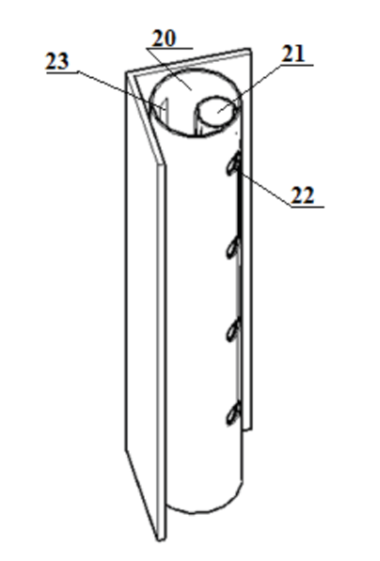

Сурет 4.13 - Бұрыштық микроалау тұрақтандырғышы

Бу қалпына келтіру қазандығы желідегі суды жылыту үшін қалдық жылуды пайдалана отырып, бірдей қысымдағы буды өндіруге арналған және жылыту газдарының ағыны бойымен дәйекті түрде орналасқан будың қызу және 5 және 6 булану секцияларын қамтиды. Өнертабысқа сәйкес бұрыштық тұрақтандырғыштар 4 бойында орналасқан ҚӨҚ кіре берісіндегі газдар ағыны 3. Келтірілген мысалда ҚӨҚ тік жасалған және айналым сорғысы 9 бар барабан 8, сондай-ақ қоректік суда орнатылған басқару клапаны (РК) 11 бар экономайзер 10 бар. экономайзердің шығысы 10. Келтірілген мысалда ҚӨҚ 3 сонымен қатар экономайзердің 10 артындағы газ ағынының бойымен орнатылған және су арқылы шығатын жерде экономайзердің 10 кірісімен су арқылы қосылған құйрықты экономайзер 13 және желілік судың су жылытқышы 14 бар. айналым сорғы 15 және РК 16 арқылы шығыс және кіріс – 13 суға арналған құйрық экономайзер.
Қайта өңдеу 3 қазандығында жану аймағындағы қабырғаларды жылу оқшаулау және жылудан қорғау ретінде ыстыққа төзімді болаттан 17 жасалған қорғаныс корпусы бар, оның үстіне ауа мен отын беру коллекторлары 18 және 19 әрқайсысына параллель дәнекерленген. Басқа коллекторлар тұрақтандырғыштарға перпендикуляр жалғанған 4. Тұрақтандырғыш ауа тарату құбырынан тұрады 20 саңылаулардан 23 қабырғадағы және 22 тесігі бар отын тарату құбырының 21. Мұнда газ турбинасы мен берілген ауадан кейін шығатын газдар 7 құбырға 20 тотықтырғыш ретінде пайдаланылады. Тұрақтандырғыш 4 нүктелік дәнекерлеу арқылы ауа беру құбырына 20 қосылады.
Аралас циклді қондырғының қалдық жылу қазандығы келесідей жұмыс істейді.
Құйрықты экономайзерден 13 су экономайзерге беріледі, ол жерден реттеу клапаны 11 арқылы барабанға 8 түседі. Құйрықты экономайзерден 10 су сонымен қатар циркуляциялық сорғы 15 арқылы желілік су жылытқыштың 14 кірісіне қыздыру арқылы беріледі. РК 16-ның көмегімен құйрықты экономайзер 13 артындағы су температурасын реттейтін су.
Сыртқы тұтынушыға желілік су жылытқышы 14 арқылы және бу турбинасының экстракцияларынан (сызбаларда көрсетілмеген) берілетін жылу жеткіліксіз болған кезеңде отынның жану жылуына байланысты бұрыштық тұрақтандырғыштар 4 қосылады және газтурбиналық қозғалтқыш 1 пайдаланылған газдардың қалдық оттегісінде жанып, оттегі 18 берілді, буландырғыштың 6 бу шығаруы артады.
Отын (табиғи газ) барлық оттықтарға 4 отын беру коллекторы 19 арқылы біркелкі беріледі, содан кейін қабырғасында 22 тесіктері бар перфорацияланған отын тарату құбырлары 21 бойымен таралады, ал ауа отын беру коллекторына параллель орналасқан ауа беру коллекторы 18 арқылы беріледі. 19 қорғаныс қаптамасында 17, ауа беру құбырына 20 кіреді. Құбырға түсетін ауа 23 қабырғадағы ойықтар арқылы шығады, осылайша бұрыштық тұрақтандырғышты салқындатады және газ турбиналық қондырғының 1 жану өнімдерінің жылуымен қызады, жану процесіне оң әсер етеді. Бұрыш пен саптаманың арасындағы радиалды саңылаулар арқылы жану аймағына түсетін ауа, олардың айналасында ағып жатқанда, жоғары турбулентті рециркуляция аймақтарын құрайды. Тұрақтандырғыштың артқы жағымен кіретін отын ағыны ауамен араласып, қысқа, аз шығаратын алауды құрайды. Жалпы жану аймағы ауа қабаттарымен бөлінген көптеген радиалды алаулардың жиынтығы; Нәтижесінде жалын фронтының жалпы бетінің ұлғаюы оттық бойымен алаудың ұзындығының айтарлықтай қысқаруына ықпал етеді.
Жану аймағының қабырғаларын жылудан қорғау және жылу оқшаулау мәселесі ыстыққа төзімді болаттан 17 қорғаныш қаптамасын орнату арқылы шешілді.
Өнертабыстың артықшылығы, жоғарыда айтылғандардан басқа, азот оксидтерінің түзілуін азайтуға көмектесетін микро алау оттықтарын пайдалану болып табылады.
Берілген мысал мәлімделген өнертабысты барынша көрнекі түрде көрсету үшін берілген және оны қолданудың барлық мүмкін нұсқаларын жоққа шығармайды. Атап айтқанда, басқару блогы тік емес, көлденең болуы да мүмкін.

4.3.3 Қарсы бұралмалы оттық
Өнертабыс газ қыздырғыштарына қатысты және газ турбиналы қозғалтқыштардың жану камераларында, қазандықтар мен пештердің пештерінде және басқа жылыту қондырғыларында қолданылуы мүмкін .
Оттық белгілі, оның құрамында тройни бар газ беру құбыры, бұрандалы тығын, құлыптау гайкасы бар қақпа, алынбалы саптама, шатастырушыдан, араластырғыш камерадан және саусақтары бар диффузордан тұратын алдын ала өңдеу арнасы бар. Газбен жабдықтау құбыры бұрандалы құбырға жалғанған, шатастырушымен коаксиалды түрде орналастырылған және бұрыштармен бекітілген. ( Қазақстан Республикасының патенті № 24780 , МПК F23 D 14/64, 17.10. 2011 ж. , №10 бюллетеньде жарияланған).
Оттықтың кемшіліктері отынды араластырудың төмен тиімділігі, азот оксидтерінің жоғары концентрациясы және төмен тұрақтандыру өнімділігі болып табылады.
Артқы қабырғасында саңылаулары толтырылған, олардың арасына орналасқан кем дегенде бір коллектордан тұратын қарама-қарсы ағынды бұралу бұрыштары бар коаксиалды орналасқан қалақшалары бар фронтальды құрылғы белгілі (КСРО патенті 1468138, F24 R3/16 , жарияланған 23.09.​​90, № 35 бюллетеньде жарияланған).
Оттықтың кемшіліктері отынды араластырудың төмен тиімділігі, азот оксидтерінің жоғары концентрациясы және төмен тұрақтандыру өнімділігі болып табылады.
Техникалық мәні бойынша ең жақын - сыртқы және ішкі сақиналы коаксиалды монтаждалған қалақтардың ауа бұрағыштары бар алдыңғы құрылғы, олардың әрқайсысының қалақтары қалақтардың түбірлік бөлігі арқылы өтетін цилиндрлік беттің генерациясына тангенциалды түрде орнатылады және қалақтардың арасында орналасқан сақиналы жалын тұрақтандырғышы бар. бұрандалар, сыртқы айналдырғыштың қалақтары жану камерасының артқы осіне қаратылған, ішкі - науасы бар (КСРО патенті No 1688051 А1, МПК F23R 3/14, 30.10.1989 ж., № 40 бюллетеньде жарияланған).
Оттықтың кемшіліктері отынды араластырудың төмен тиімділігі, азот оксидтерінің жоғары концентрациясы және төмен тұрақтандыру өнімділігі болып табылады.
Өнертабыстың мақсаты газтурбиналық қозғалтқыштардың жану камераларында, қазандықтар мен пештердің пештерінде және басқа да жылыту қондырғыларында пайдалану үшін тиімді, үнемді және өнеркәсіпте қолданылатын оттықты жасау болып табылады.
Техникалық нәтиже - зиянды шығарындылардың азаюы, жанудың толықтығының жоғарылауы және жалынның тұрақтануының жоғарылауы.
Техникалық нәтижеге қол жеткізу үшін әр бұрағыштың қалақтары оттық осі арқылы өтетін генератрикске тангенциалды түрде орнатылатын, үстіңгі бұрағыштың қалақтары оттық осінің артқы жағына қаратылатын орнатылған қалақшалы ауа бұрағыштары бар оттық [159] , төменгісі науаға қарайтын , өнертабысқа сәйкес . жанарғыда жалын тұрақтандырғышының бойында орналасқан саптама саңылаулары бар жалын тұрақтандырғышы, сондай-ақ жалын тұрақтандырғышының шеткі жағында орналасқан бұралғыштары бар құйынды бағыттағыштар, бұранданың ішінде құйындылар жасауға арналған тесіктер мен қалақтардан тұрады.
4.15-суретте оттықтың көлденең қимасы көрсетілген; 4.15-суретте қалақтардың жоғарғы және төменгі қатары көрсетілген .

1 - үстіңгі қалақшаға айналдырғыш; 2 - төменгі пышақ бұралғыш; 3 - жалынның тұрақтандырғышы; 4 - саптама саңылаулары; 5 - құйынды бағыттағыштар; 6 - құйынды бағыттағыштардың қалақтары; 7 - құйынды бағыттағыштардың тесіктері.

Сурет 4.14 - Оттықтың көлденең қимасы

Сурет 4.15 - Қалақтардың жоғарғы және төменгі қатарының көрінісі

Қарсы бұралатын ағындары бар оттық келесі құрамдас бөліктер мен аймақтарды қамтиды: үстіңгі қалақша 1 және төменгі пышақ бұрағышы 2 жалын тұрақтандырғышының 3 үстінде және астында орналасқан, онда саптама саңылаулары 4 орналасқан, бұралмалы бағыттағыштан тұратын бұралмалы бағыттағыштар 5 қалақшалар 6 және бұралмалы бағыттаушы тесіктер 7.
Ұсынылған өнертабыстағы қарсы бұралатын ағындары бар оттық келесідей жұмыс істейді: жану ауасы оттыққа түседі және алдыңғы бөлікте рециркуляция аймағын құру үшін айналдыра отырып, жоғарғы және төменгі қалақшалар 1,2 бұралғыштары арқылы өтеді. Отын жалын 3 тұрақтандырғышында орнатылған саптама саңылаулары 5 арқылы түседі, жалынды қосымша тұрақтандыру үшін отынның бір бөлігі құйынды бағыттағыштардың 5 қалақтарынан өтіп, құйынды бағыттағыштардың 6, отын тесіктерге 7, жану аймағындағы жалынды қолдайтын жану аймағында өрт құйындыларын жасайды.
Шүмек саңылауларының және үстіңгі және астыңғы бұранданың болуы арқасында жанармай мен ауа тиімді араласады, жану аймағында жанармайдың аз концентрациясы бар жалын пайда болады, бұл зиянды шығарындыларды азайтуға қол жеткізуге мүмкіндік береді.
Сол сияқты, оттық құрылғысының алдыңғы жағында пайда болған айналмалы ағындардағы отынның ауамен тиімді араласуы, сондай-ақ жалын тұрақтандырғышында саптама саңылауларының болуына байланысты отынды тиімдірек тозаңдату арқасында жанудың жоғары толықтығына қол жеткізуге болады.
Тұрақтандырғыштың шеткі жағында орнатылған құйынды бағыттағыштардың болуы негізгі құйынды жалынның соңғы бөліктерінде орналасқан қосымша жалын құйындыларын жасауға мүмкіндік береді, бұл отын мен ауаның концентрациясын айтарлықтай өзгертуге мүмкіндік береді, сонымен бірге отынның жоғары тұрақталуын қамтамасыз етеді.
Өнертабыс Қазақстан Республикасы Ғылым және жоғары білім министрлігі қаржыландыратын № АР 14872041 жобасы аясында жүзеге асырылды .

4.3.4 Микромодульдік саптама
Газ турбиналық жану камерасынан зиянды шығарындыларды азайту үшін дәстүрлі алдыңғы қатарлы құрылғылардың орнына микромодульдік инжекторларды пайдалану ұсынылады. Ұсынылған өнертабыс 4.21-суретте көрсетілген. Өнертабыс газтурбиналық қозғалтқыштардың (ГТҚ) жану камераларының (ЖК) алдыңғы құрылғыларына қатысты және әртүрлі типтегі газ турбиналық қондырғылар (ГТҚ) саласында қолданылуы мүмкін [160].
Газ турбиналық қозғалтқыштың жану камерасына арналған алдыңғы құрылғы (РФ патенті № 2006144330/22, 12.12.2006 жылы жарияланған), оның ішінде тесіктері бар сыртқы қабырғасы және олардың арасында қуысты құрайтын ішкі қабырғасы бар. онда тесіктері бар бөлім орнатылған. Алдыңғы құрылғыда бір кірісі бар бұрағыш бар [140]. Кемшілігі диффузиялық жану жану камерасында жалын фронтының жоғары температурасымен жүреді, оның салдары келесі факторларға әкеледі: пайдаланылған газдардың, атап айтқанда азот оксидтерінің уыттылығының жоғары деңгейі; жалын ұзындығы; температура өрісінің үлкен біркелкі еместігі. Жоғарыда келтірілген жағымсыз аспектілерді қоса алғанда, мұндай камералардың жұмысы төмен NOx шығарындыларына қойылатын талаптарды қанағаттандыра алмайтынын және мұндай ЖК-сының қызмет ету мерзімі айтарлықтай қысқа екенін көрсетеді.
Жану камерасының тағы бір ауа саптамасы да белгілі (ҚР 2019/0620.2 патенті, 25.10.2019ж. №43 бюллетеньде жарияланған), оның ішінде корпус, концентрлі орнатылған кіріс қалақшалары бар сұйық саптама, сақиналы газ бар. саптама және отын беретін түтіктер. Ауа инжекторының айналмалы тұрақтандырғышы әртүрлі бұрыштары бар айналмалы бекітпелермен, ал цилиндрлік-конустық рециркуляциялық газ клапаны көлденең қозғалыс мүмкіндігімен жасалған. Өнертабыс отынның жануы кезінде NOx және CO шығарындыларының деңгейін төмендетуге мүмкіндік береді және газ турбиналы қозғалтқыштардың құбырлы жану камераларында қолданылуы мүмкін, бірақ сонымен бірге отын-ауа қоспасының жеткіліксіз араласуы сияқты кемшіліктері бар (ТВС) және соның салдарынан температуралық өрістердің үлкен біркелкі еместігі, сондай-ақ мұндай конструкциялардың кемшілігі - бұл бұрандадағы салыстырмалы түрде суық ауаның қолданылуына байланысты жану тиімділігінің төмендеуі және соның салдарынан тұрақты жанудың тар диапазоны. [161].
Ұсынылған өнертабыстың құрылымдық және техникалық қосымшасы жану камерасының алдыңғы конструкциясы болып табылады (РФ патенті № RU 64736 U1, 10.07.2007 жылы жарияланған), оның ішінде тесіктері бар сыртқы қабырғасы және ішкі қабырғасы бар, олардың арасында қуысты қалыптастырады. Онда саңылаулары бар қалқа орнатылады және осы қабырғалар арасындағы қуысты екі қуысқа бөледі, сондай-ақ кем дегенде бір кіреберісі бар айналдырғыш. Алдыңғы жағынан өтетін ауаның бір бөлігі жану аймағына тесіктері бар қалқа арқылы кіреді және соққының ағып кетуіне байланысты ішкі қабырғаны тиімді салқындатады. Дегенмен, бұл модельдің кемшілігі - алаудың ұзындығына байланысты өлшемдердің ұлғаюы және толық жанбауына байланысты жоғары уыттылық.
Ұсынылып отырған өнертабыстың техникалық мақсаты біркелкі жылу бөлінуін арттыру және жалын ұзындығын қысқарту үшін құрылғының конструкциясын өзгерту болып табылады, ол тек жеткізілетін отын мөлшеріне ғана емес, сонымен қатар жанармай құрастыруын дайындауға тікелей байланысты. NOx айтарлықтай төмендеуіне және өрт аймағының жылу қарқындылығының жоғарылауына, сонымен қатар негізгі мақсаттар отынның жану толықтығын арттыру және тұрақты жану аймағын кеңейту болып табылады. Жану камерасында ұсынылып отырған ауа инжекторлары шағын өлшемдерден жасалған және микромодульдік саптамалар (ММС) деп аталады. Өнертабыс ММС қолдану есебінен отынның жану сапасын жақсартады.
Мәселе жанармай беру желісін қайта құру, атап айтқанда оны диаметрі аз көптеген құбырларға бөлу және микромодульдік саптамалар (ММС) түріндегі құбырлардың ұштарына саптамаларды бекіту арқылы шешіледі.
Техникалық нәтиже - интенсификацияны арттыру, тұрақты және тиімді жану диапазоны, жану камерасындағы ауаны жылыту арқылы тиімділікті арттыру мүмкіндігі, отынның толық жану коэффициентін арттыру арқылы азот оксидтерінің түзілуін азайту және газдың рециркуляциясын реттеу мүмкіндігі.
Газтурбиналық қондырғының құбырлы жану камерасының алдыңғы құрылғысына жалын түтігі, оған бекітілген алдыңғы құрылғы және отын құбыры кіреді, оның ерекшелігі алдыңғы құрылғыға кіре берістегі газбен жабдықтау құбырының бірнеше отын түтіктеріне желдетілетіндігімен сипатталады, оның соңында микромодульдік саптама орнатылады, оның осьтері жану камерасына параллель орнатылады және жану камерасының жалын түтігіне ыстыққа төзімді болат арматура бекітіледі, оның қатаң позициясын ұстап тұрады және бекітеді. Бір-біріне және жалын түтігіне қатысты саптама, сондай-ақ саптамалардың бір-біріне қатысты орналасуы (немесе оларды бекіту) қатынасты ұстануы керек - жалын түтігінің D ішкі диаметрі ішкі қосындысына тең түтіктердің диаметрлері d.
Көптеген дөңгелек реттелген саптамалары бар алдыңғы құрылғы төмендегідей жұмыс істейді. Компрессордан кейінгі ауа белгілі бір жылдамдықпен компрессордың алдыңғы құрылғысына ағып, компрессорға 1 корпусындағы 2 тесігі арқылы еніп, ауаның бір бөлігі 7 тесігі арқылы қыздыру камерасына түседі және жалынның жану үдерісі түтік 11 арқылы қызады, ал суық ауаның соққы ағыны есебінен 3-бөлім және компрессордың қабырғасы конвективті түрде салқындатылады, содан кейін саптама 6 арқылы қыздырылған ауа жалын құбырының 11 қуысына түседі, ал ауаның қалған бөлігі бұралғыштар 4 арқылы өтіп, тангенциалды орнатылған, ағынды бұрады, сонымен қатар жалын құбырының қуысына кіреді 11. Отын негізгі отын беру құбыры 8 арқылы жалынның қуысында дөңгелек түрде орнатылған саптамаларға 9 түтік 11 беріледі, содан кейін отын микромодульдік саптама 10 түрінде саптамаларға түседі. ММС 10-да тозаңдандырылған отын ауамен араласып, оны бу фазасына айналдырады және жалын түтігінің 11 қуысында жанады. 13 және 14 регистрлер қосымша ауа айналымын қамтамасыз етеді.
4.16-суретте ЖК алдыңғы құрылғысының фронтальды кесіндісі, 4.17-суретте ЖК алдыңғы құрылғысының көлденең қимасы, ал 4.18-суретте ММФ түріндегі бекіту құрылғысы көрсетілген.

Сурет 4.16 - ЖК алдыңғы құрылғысының фронтальды қимасы

Сурет 4.17 - ЖК алдыңғы құрылғысының көлденең қимасы
1- корпус; 2 – ЖК-на ауаның кіруіне арналған саңылау; 3 - арақабырға; 4 - тангенциалды құйын; 5 - ауаны жылыту камерасы; 6 - шүмек; 7 - камераға ауа кіретін тесіктер; 8 - отын құбыры; 9 - айналмалы келте құбырлар; 10 - микромодульді бүріккіш; 11 - ыстық құбыр; 12 - арматура; 13 - ММС тіркелімі; 14 - ММС тіркелімі; 15 - ыстыққа төзімді материал; 16 - ұштық.

Сурет 4.18 - ММС түріндегі саптама құрылғысы

4.4 Бөлім бойынша қорытындылар
1.Физикалық модельдерде жүргізілген тәжірибелер мен сандық модельдеу ҚБА бар МАҚ ГТҚ-ның айналмалы жану камераларын құру үшін, оның ішінде микромодульді жанарғыларды іске асыру кезінде перспективалы болып табылатынын көрсетеді. Реттелетін күректерді қолдану газ турбиналық қондырғы жұмысының әртүрлі режимдерінде тиімділікті арттырады.
2. Қалақтарды орнату бұрышының өзгеруімен реттелетін МАҚ тұтастай алғанда конструкцияны күрделендіреді, бірақ жану үдерісінің тиімділігін арттыруға әкеледі және жану тұрақтылығының шегіне әсер етеді. Тіркелімдерде күректерді орнату бұрышының өзгеруі жану аймағындағы температураның өзгеруіне әкелетіні, бұл уытты заттардың (азот оксидтерінің) пайда болуына әсер ететіні көрсетілген.
3. Жүргізілген тәжірибелердің нәтижелері термогазодинамикалық модельдеу нәтижелерімен жеткілікті ұқсастығын көрсетеді. ҚБА бар МАҚ жанарғысын пайдалану азот оксидтерінің жеткілікті төмен шоғырлануына қол жеткізуге мүмкіндік береді. α∑>8 кезінде азот оксидтерінің шоғырлануы термогазодинамикалық модельдеу кезінде 30 ppm аспады, бұл жақсы нәтиже болып табылады. Ағындарды айналдыру тұрақты жұмысқа, жану тиімділігіне, жеңіл тұтануға, уытты заттардың төмен шоғырлануына тиімді әсер етуге мүмкіндік береді.
4. Жанарғылардың, жану камераларының әзірленген конструкциялары Қазақстан Республикасының патенттерімен қорғалған. Алынған нәтижелер мен ұсынылатын конструкциялар микрофакельді жану базасында жаңа отын жағатын құрылғыларды әзірлеу кезінде пайдаланылуы мүмкін.

ҚОРЫТЫНДЫ

Диссертациялық жұмыста ГТҚ-ның жану камералары үшін қарсы бұралатын ағымдары бар жаңа микрофакельді фронт құрылғысы әзірленіп, зерттелді, ол экологиялық және экономикалық параметрлері бойынша қазіргі заманғы талаптарды қанағаттандырады:
1. Әдеби дереккөздер мен патенттік іздестіруді талдау нәтижесінде аздаған МАҚ (газ тәріздес отын) жағу кезінде ҚБА-мен азот оксидтерінің шығарындыларын төмендету мүмкіндігі негізделген;
2. Теориялық зерттеулер негізінде ҚР патенттерімен расталған ГТҚ жану камерасына арналған ҚБА-мен жаңа микрофакельді фронттық құрылғы әзірленді, іске асырылды және зерттелді;
3. Дербес теориялық және эксперименттік зерттеулермен алдын ала араластырылған «кедей» қоспаны жағу кезінде азот оксидтерін төмендету үшін ҚБА-мен МАҚ-ның тиімділігі расталды;
4. ҚБА-мен МАҚ-дағы үдерістердің аэродинамикасы COMSOL Multiphysics-те изотермиялық модельдеу кезінде алдын ала зерттелген.
5. Отынның жану, ОАҚ араластыру, сондай-ақ ANSYS fluent бағдарламасын пайдалана отырып, азот оксидтерінің пайда болу үдерістерін сандық модельдеу орындалды;
6. Аэродинамикалық және геометриялық параметрлерге байланысты азот оксидтерінің шығарындыларын алдын ала бағалауға мүмкіндік беретін МАҚ -мен ГТҚ-ның жану камералары үшін азот оксидінің шығарындыларын есептеудің жартылай эмпирикалық әдістемесі ұсынылды;
7. Тәжірибелік және теориялық зерттеулермен алдын ала дайындалған ОАҚ (табиғи газ, пропан) микрофакельді жағу кезінде ГТҚ-ның жану өнімдерінің зиянды шығарындыларына арналған перспективалық нормаларды қанағаттандыратын, басқа сипаттамаларды жоғары деңгейде (жану толықтығы $η_{г}=98,5-99,5$ сақтай отырып, $α_{Σ}=1,5÷12$ бойынша; қысымның жоғалуы 2,5-3,0%; температура өрісінің біркелкілігі 10-15%; жылу кернеулігі 1000-3500 кДж/м3Па сағ) кең диапазонда МАҚ құру мүмкіндігі көрсетілген;
8. ЖК ГТҚ үшін ҚБА-мен МАҚ-ның есептік-эксперименттік зерттеулерінің алынған нәтижелері оқу үрдісінде және «ҚАЗКОТЛОСЕРВИС» ЖШС-де пайдаланылуы мүмкін (зерттеу нәтижелерін енгізу мүмкіндігі Ұсыныста ұсынылған Актімен және анықтамамен расталған).

ПАЙДАЛАНЫЛҒАН ДЕРЕККӨЗДЕР ТІЗІМІ (ӘДЕБИЕТТЕР)
- Канило П.М., Христич В. А. Энергетические и экологические характеристики ГТД при использовании углеводородных топлив и водорода. - Киев: Наукова думка, 1987. - 256 с.
- Combustion chambers and burners of gas turbines: monograph / Dostiyarov A.M., Kibarin A.A, Katranova G.S., Yamanbekova A.K. – М.: Publishing House of the “Academy Natural History”, 2020. – 175 p.
- Lefebvre A.H. Gas turbine combustion: alternative fuels and emissions. – Boca Raton: CRC press, 2010. – 558 p.
- Сударев А.В. Разработка, исследование оптимальных способов интенсификации рабочего процесса и их внедрения в конструкции камер сгорания стационарных газовых турбин. Дисс. докт. техн. наук. – Л., 1980. – 393 с.
- Концепция развития электроэнергетической отрасли республики Казахстан на 2023 – 2029 годы. Утверждена постановлением Правительства Республики Казахстан от 28 марта 2023 года № 263.
- Малотоксичные горелочные устройства газотурбинных установок / Тухбатуллин Ф. Г., Кашапов Р. С. (Москва, пл. Тверская застава, 3). - М.: Недра, 1997. - 155 с.
- York W.D., Ziminsky W.S., Yilmaz E. Development and testing of a low NOx hydrogen combustion system for heavy-duty gas turbines // Journal of engineering for gas turbines and power. – 2013. – №135(2).
- Stefanizzi, M.; Capurso, T.; Filomeno, G.; Torresi, M.; Pascazio, G. Recent Combustion Strategies in Gas Turbines for Propulsion and Power Generation toward a Zero-Emissions Future: Fuels, Burners, and Combustion Techniques. Energies 2021, 14, 6694.
- Христич В.А., Тумановский А.Г. Газотурбинные двигатели и защита окружающей среды. - Киев: Техника, 1983.- 144 с.
- Faqih, M.; Omar, M.B.; Rosdiazli, I.; Omar, B.A.A. Dry-Low Emission Gas Turbine Technology: Recent Trends and Challenges. Appl. Sci. 2022, 12, 10922. https://doi.org/10.3390/app122110922
- Новые программы Министерства энергетики США по газовым турбинам. DOE shifting from design studies to technology oriented programs / Stambler Irwin // Gas Turbine World. - 2002. - 32, № 2. - С. 17-23.
- Тумановский А.Г., Тульский В.Ф. Влияние впрыска воды на образование окислов азота за камерой сгорания с последовательным вводом воздуха в зону горения // Теплоэнергетика. 1982. № 6. С. 34-36.
- Умышев Д.Р. Разработка и исследование камеры сгорания ГТУ с пониженным образованием токсичных веществ: Диссертация доктора философии (PhD) - Алматы, 2017. – 137 с.
- Достияров A.M. Исследование возможностей снижения образования окислов азота в камере сгорания газотурбинного двигателя при микрофакельном сжигании топлива. Дисс.канд.техн.наук- Москва, 1982, 124 с.
- Сударев А.В., Маев В.В. Камеры сгорания газотурбинных установок. Интенсификация горения. Л.: Недра, 1990.
- Лефевр. Рабочие процессы в камерах сгорания ГТД – М.: Мир, 1986. - 530 с.
- Mukherjee D. Use of unconventional Fuels in Gas Turbines //Power Gen Asia, Sept. 22-24 2000.
- Jablonski Rita. Preussen Elektra GmbH. Fuel cells in future power supply schemes // VGB Kraftwerkstechnik. 2000. № 4.
- Котлер В.Р. Газотурбинные установки и проблема вредных выбросов в атмосферу. – Теплоэнергетика, 1999, №10, с. 34-37.
- Бухгейм Р. Факторы, влияющие на выбросы из камеры сгорания автомобильных газовых турбин. Энергетические машины и установки, 1979, № 1, С.203-212.
- Комаров Е.М. Методы уменьшения эмиссии вредных веществ в камерах сгорания ГТД и ГТУ//Машиностроение и компьютерные технологии. 2018. №5. С.9-29.
- Некоторые пути снижения выброса окислов азота в камерах сгорания автомобильных газотурбинных двигателей / А.С. Штейнберг, В.Г. Воронина Н.И. Двуреченский, и др. - Труды НАМИ, -вып.170, М., 1978, С.20-30.
- Цыбизов Ю.И., Тюлькин Д.Д., Воротынцев И.Е. Технология малоэмиссионного сжигания топлива и конструктивный облик камеры сгорания газотурбинной установки // Вестник Самарского университета. Аэрокосмическая техника, технологии и машиностроение. 2020. Т.19,
№ 2. С. 107-120.
- А.с. 802702 СССР МКИ 23 11/00 Горелка/ Пчелкин Ю.М., Лебедев В.П., Курбатова В.М. и др.; МВТУ им. Н.Э. Баумана АС N 2758164/24-06 ; Заявл. 05.03.79 Опубл. 07.02.81 Бюл. №5, 3 с.
- А.с. 1498119 СССР, МКИ 23 7/00 Горелка/ Пчелкин Ю.М., Лебедев В.П., Достияров A.M., Киричков А.В., Кибарин А.А.: МВТУ им. Баумана - N 4340005/24-06; Заявл. 09.12.87 -ДСП.
- Свердлов Е.Д., Ведешкин Г.К., Дубовицкий А.Н., Усенко Д.А., Марков Ф.Г. Разработка камеры сгорания ГТУ на природном газе с уровнем эмиссии NO_{x} и CO < 10 ppm. Первый научно-технический семинар по проблемам низкоэмиссионных камер сгорания газотурбинных установок, 14-16 декабря 2004 г., Москва.
- Рабочий процесс камер сгорания малоразмерных ГТД / Ланский А.М., Лукачев С.В., Матвеев С.Г. и др. Самара: СамНЦ РАН, 2016. – 260 с.
- Перспективы создания высокотемпературных малотоксичных камер сгорания стационарных ГТУ / Тумановский А.Г., Гутник М.Н., Артеменко А.А. // Теплоэнергетика. - 2000. - № 10. - С. 23-26.
- Лавров В.Н., Постников А.М., Цыбизов Ю.И., Мальчиков Г.Д., Гребнев В.В., Морозов А.В. Разработка системы низкоэмиссионного горения топлива в газотурбинных установках // Вестник Самарского государственного аэрокосмического университета. 2007. № 2 (13). С. 118-127.
- Бирюк В.В., Горшкалев А.А., Лукачев С.В., Цыбизов Ю.И. Многофорсуночная камера сгорания – основа технологии обеспечения экологической безопасности авиационных газотурбинных двигателей // Современная наука: исследования, идеи, результаты, технологии. 2016. № 1 (17). С. 89-99.
- Тумановский А.Г., Гутник М.Н., Соколов К.Ю. Малотоксичные камеры сгорания для энергетических ГТУ//Теплоэнергетика. 1997. №3. с.48-52.
- Tumanovsky A.G., Sokolov K.Y., Gutnik M.N. Rig Test of TWO-Zone Combustor of Stationary GT Unit// Paper ASME 93-GT-183. P. 6.
- Jcheihung P.E., Piaia T.A., Pillsbiery P.W. Fuel scall katalytic burner fon cambustion turbines besbed. – Modern Power Sustem, 1983, 3, №3.
- Catalytic combustion for F-technology // Gas Turbine World. - 2000. - 30, № 2. - С. 46.
- Field demonstration of a 1.5 MW industrial gas turbine with a low emissions catalytic combustion system / Yee D. Y., Lundberg K., Weakley C. K. // Trans. ASME. J. Eng. Gas Turbines and Power. - 2001. - 123, № 3. - С. 550-556.
- Yanyi Y, Weijuan Y, Jingyi C, Xiaoyu Z and Junhu Z (2024), Numerical investigation on the exhaust gas combustion of an SOFC in a catalytic multichannel burner. Front. Energy Res. 12:1322956.
- Anson D., Decorso M., Parks W.P. Catalytic combustion for industrial gas turbines // Int. J. Energ. Res. 1996. V. 20. № 8.
- Status of Catalytic Combustion R&D for the Department of Energy Advanced Turbine Systems Program/D. B. Fant, G. S. Jackson, H. Karim, D. M. Newburry, P. Dutta, K. O. Smith//J. Eng. Gas Turbines Power. Apr 2000, 122(2): 293-300
- А.И. Родионов, В.Н. Клушин, Н.С. Торочешников. Техника защиты окружающей среды. М.: Химия, 1989, -512 с.
- Larry Czarnecki, Jim Fuhr, Rick Oegema, Robert Hilton (2000): SCONOx – Ammonia Free NOx Removal Technology for gas turbines. ASME paper IJPGC2000-15032
- Копылов В.Е Дубовой В.Г. Исследование камер сгорания АГТД - В сб.: Транспортные газотурбинные двигатели –М.: МАМИ, 1980, с. 97-93.
- Достияров A.M. Перспективные тепловые двигатели и их использование в наземном транспорте//Поиск.- Серия естественных наук, 1995, № 4.-С.90-94.
- Каховский К.В., Мингалеев Ф.М., Нестеров Е.Д. Влияние конструкции стабилизатора на характеристику устойчивости горения жидкого распыленного топлива// Труды КАИ.- 1970, 124, с. 98-110.
- Майсутов Т.Б., Достияров А.М., Микрофакельные камеры сгорания газотурбинной установки. – Наука и образование Южного Казахстана, 1998, №4
- Достияров А.М., Умышев Д.Р. Микрофакельные горелочные устройства и способы снижения вредных выбросов ГТУ: Монография. – Алматы: ТОО «BrandBook», 2021. - 212 с.
- Христич В.А. Струйно-стабилизаторный способ смесеобразования и горения как один из методов повышения экономичности и снижения токсичности газотурбинных двигателей.- Проблемы машиностроения, 1983, N 20, с. 63-66.
- Достияров A.M. Разработка топливосжигающих устройств с микрофакельным горением и методики их расчета. Дисс. докт. техн. наук- Алматы, 2000, 367 с.
- Кибарин А.А. Разработка микрофакельного фронтового устройства для камеры сгорания транспортного ГТД с пониженным образованием оксидов азота: дисс. канд. техн. наук: 05.04.02. – Москва, 1991. – 160 с.
- Уайт Д., Робертс П., Комптон В. Регулируемая камера сгорания автомобильного ГТД с низким уровнем выбросов. - Энергетические машины и установки, 1973, №3, с. 59-68.
- Кныш Ю.А., Лукачев С.В. О применении вихревых акустических форсунок в авиационных ГТД. - Тр. КуАИ, 1974, вып.67, с.211-213.
- Турбулентные течения реагирующих газов: Пер. с англ./ Под ред. Либби П., Вильямса Ф. - М.: Мир, 1983. - 328 с.
- Фрейман Ю.М. К разработке малотоксичной гомогенной камеры сгорания регенеративного транспортного ГТД - В сб.: Транспортные газотурбинные двигатели - М.: МАМИ, 1980, С.121-139.
- О механизмах образования экологически опасных соединений в гомогенных камерах сгорания / В.Е. Козлов, А.М. Старик, Н.С. Титова,
И.Ю. Ведищев // Физика горения и взрыва, 2013, т. 49, № 5. – С.17-33.
- Разработка и исследование малотоксичных камер сгорания транспортных ГТД /Копылов Б.Е., Лебедев В.П., Пчелкин Ю.М., Фрейман Ю.И. // Промышленная теплотехника. - 1980, 2, №6, с. 83-90.
- Некоторые вопросы проектирования авиационных газотурбинных двигателей /. Е.А. Гриценко, В.П. Данильченко, С.В. Лукачёв [и др.]. Самара: СНЦ РАН, 2002. 527 с.
- Копылов В.Е., Дубовой В.Г. Исследование гибридной камеры сгорания неизменяемой геометрии - В сб.: Транспортные газотурбинные двигатели - М.: МАМИ, 1980, С.104-120.
- Мэмфорд С., Хун В., Сингх П. Гибридная камера сгорания газотурбинного двигателя с низкими выбросами NO_{X}. - Энергетические машины и установки. 1977, С.150-157.
- Копылов В.Е. Исследования образования окислов азота при сжигании бедной гомогенной смеси в гибридной камере сгорания автомобильного газотурбинного двигателя// Изв. Вузов Авиационная техника. - 1983, №1.
- A high-temperature catalytic combustor with starting burner / Yoshida Y., Oyakawa K., Aizawa Y., Kaya H. // Trans. ASME. J. Eng. Gas Turbines and Power. - 2001. - 123, № 3. С. 543-549.
- Результаты экспериментального исследования катализаторов для камер сгорания газовых турбин /Декорсо, Мамфорд, Карруба, Хек // Энергетические машины и установки - 1977, т 99, №2, С. 81-90.
- Экспериментальное исследование фронтового устройства камеры сгорания ГТЭ-115 с предварительным образованием гомогенной топливовоздушной смеси / А.Г. Тумановский, К.Ю. Соколов, М.Н. Гутник и др. //Теплоэнергетика. 1993. № 7. С. 42-48.
- Пчелкин Ю.М., Лебедев В.П., Достияров A.M. Снижение образования окислов азота в камере сгорания при микрофакельном сжигании топлива // Изв. вузов Машиностроение.- 1982, №11.
- Марчик Э.А. Экспериментальное исследование горения топлива в двухступенчатой осевой газовой турбине ГТД //Труды ЦИАМ, 1975, N 663, С. 196-206.
- Тумановский А.Г., Гутник М.Н., Соколов К.Ю. Снижение выбросов оксида углерода и углеводородов на пусковых и переменных режимах энергетических ГТУ при сжигании жидких к газообразных топлив // Электрические станции. 1991. № С.2-6.
- Орлов В.Н., Фишбейн Б.Д. Конвертированные газотурбинные двигатели авиационного типа НК-36СТ и НК-37 для народного хозяйства // Тезисы докладов XLII научно-технической сессии "Совершенствование схем ГТУ и ПГУ, их эксплуатация", М.: ВТИ, 1995.
- Снижение выбросов NO_{х} при конвертировании авиационных двигателей Гриценко Е.А., Орлов В.Н., Постников A.M., Цыбизов Ю.И. // Теплоэнергетика. - 2000, №8.
- Исследование рабочего процесса двухзонной камеры сгорания стационарной ГТУ Тумановский А.Г., Соколов К.Ю., Гутник М.Н., Сударев А.В., Акулов В.А., Захаров Ю.И., Виноградов Е.Д. // Теплоэнергетика. 2000. №3. С. 48-52.
- Хзмалян Д.М., Коган Я. А. Теория горения и топочные устройства - М. : Энергия, 1976.- 481 с.
- Пчелкин Ю.М. Камеры сгорания газотурбинных двигателей. - М.: Машиностроение, 1984 . - 280 с.
- Сжигание жидкого топлива во встречно-закрученных струях кольцевой камеры сгорания ГТУ / Тумановский А.Г., Сударев А.В., Маев В.А. и др.// Теплоэнергетика. - 1986, №3, С.37-42.
- Ткачук Ю.Ф., Любчик Г.Н., Христич В.А. Сжигание жидкого и газообразного топлива в струйных топливосжигающих устройствах - В кн.: Теория и практика сжигания газа, 1975, Вып.6, С.5-9.
- Ingenito A., Agresta A., Andriani R., Gamma F. RQL Combustion as an Effective Strategy to NOx Reduction in Gas Turbine Engines. In Proceedings of the ASME International Mechanical Engineering Congress and Exposition, Montreal, QC, Canada, 14–20 November 2014
- Stefanizzi M, Capurso T., Filomeno G., Torresi M., Pascazio G. Recent Combustion Strategies in Gas Turbines for Propulsion and Power Generation toward a Zero-Emissions Future: Fuels, Burners, and Combustion Techniques. Energies 2021, 14, 6694.
- Feng, Y.; Li, X.; Ren, X.; Gu, C.; Lv, X.; Li, S.;Wang, Z. Experimental and Numerical Investigation of the Non-Reacting Flow in a High-Fidelity Heavy-Duty Gas Turbine DLN Combustor. Energies 2022, 15, 9551.
- Достияров А.М., Умышев Д.Р., Дуйсенбек Ж.С., Яманбекова А.К. Влияние основных параметров на образование оксидов азота при микрофакельном сжигании// Вестник КазНТУ.– 2019. - №2. - С. 103-108
- Dostiyarov A.M., Umirzakov R., Abdireva M., Yamanbekova A.K. Heat generator impact on the grain drying mode and on the toxicity of combustion products // The Turkish Online Journal of Design, Art and Communication – TOJDAC. – Special Edition. – 2018. – P.2366-2378
- Достияров А.М., Кибарин А.А., Тютебаева Г.М., Катранова Г.С., Ожикенова Ж.Ф., Садыкова С.Б. Камеры сгорания и микрофакельные устройства. - Алматы: АУЭС им. Г.Даукеева, 2020. – 190 с.
- Пчелкин Ю.М., Шефер Р., Сойер Р.Ф. Вопросы стабилизации пламени// Изв.вузов Машиностроение - 1974, №10, С.188-189.
- Ткачук Ю.Ф., Любчик Г.Н., Христич В.А. Сжигание жидкого и газообразного топлива в струйных топливосжигающих устройствах - В кн.: Теория и практика сжигания газа, 1975, Вып.6, С.5-9.
- Пчелкин Ю.М., Лебедев В.П., Достияров A.M. Разработка малотоксичных камер сгорания с микрофакельными устройствами// труды МВТУ, 1985, № 432.- С.58-72.
- Микрофакельное сжигание топлива и микрофакельное устройство со встречно-закрученными течениями/А.М. Достияров, А.А. Кибарин, Б.3. Наурыз, М.Е. Туманов// Вестник АУЭС. – 2018. - № 4(7) (43). – С.4-11.
- Пчелкин Ю.М., Лебедев В.П., Достияров A.M. К вопросу об организации микрофакельного сжигания топлива в условиях ГТУ и ГТД// Рабочие процессы и усовершенствование теплотехнических и электротехнических устройств.-Алма-Ата: КазПТИ, 1983.- С.61-65
- Достияров A.M. Совершенствование камер сгорания газотурбинного двигателя//Поиск.-Серия естественных наук, 1995, № 4, С.94-99.
- Nemitallah, M.A.; Rashwan, S.S.; Mansir, I.B.; Abdelhafez, A.A.; Habib, M.A.M. Review of novel combustion techniques for clean power production in gas turbine. Energy Fuels 2018, 32, 979–1004.
- Достияров А.М. Микрофакельные устройства газотурбинного двигателя. - Труды ААДИ, Алматы, 1993. - С.31-34.
- Испытание кольцевой камеры сгорания авиационного двигателя НК-8 на природном газе/ Тумановский А.Г., Ковалев В.Н., Скуритин В.Г. и др. // Теплоэнергетика. - 1979, №8, С.60-64.
- Ольховский Г.Г. Авиапроизводные ГТУ для энергетики (обзор)// Теплоэнергетика, 2021, № 11, с. 26–34
- Vandervort C.L. 9 ppm NOx/CO combustion system for “F” class industrial gas turbines // ASME Turbo Expo 2000: Power for Land, Sea, and Air, May 8–11, 2000, Munich, Germany. Vol. 2. 2000-GT-0086. 7 p.
- Разработка и опыт эксплуатации камеры сгорания системы DLE Реймонд Ф. Патт Дженерал Электрик, США// Теплоэнергетика 1999, N 10, с.53-56.
- Reacting Flow Characteristics and Multifuel Capabilities of a Multi-Nozzle Dry Low NOx Combustor: A Numerical Analysis / Mohammad Nurizat Rahman, Mohd Fairus Mohd Yasin, Mohd Shiraz Aris//CFD Letters13, Issue 11(2021) 21-34
- Христич В.А., Любчик Г. Н., Бутовский Л. С. О расходных характеристиках рециркуляционной зоны за уголковым стабилизатором// Вестник КПИ, сер. Теплоэнергетика. - 1971, вып. 8, С.27-30.
- Любчик Г.Н., Гавриш С.А., Христич В.А. Результаты испытания струйного горелочного устройства // Газовая промышленность. - 1973, №1,
С.37-41.
- Христич В.А. О путях снижения эмиссии NO_{X} при сжигании топлив высоким и переменным избытком воздуха - В кн.: Образование окислов азота в процессах горения и пути снижения их выброса в атмосферу - Киев, 1979,
С. 7-14.
- Христич В.А. Любчик Г.Н., Литошенко В.Н., Пиндрус А.З. Применение струйно-стабилизаторных горелок в газотурбинной камере сгорания ГТУ-9 КТЗ// Энергетика и электрификация. - 1968, №8, С.1-17.
- Edward J. Mularz. Lean, premixed, prevaporized combustion for aircraft gas turbine engines Las Vegas; Technical Report Nevada, June 18-20, 1979
- Семерьян X., Браноc А. Образование оксидов азота в пламенах предварительно перемешанных газов ВЦП № Ц-8480 29 с.
- J.B. McVey, J.B. Kennedy, Lean stability augmentation study, NASA CR-159536, 1979
- Jup young Kim. Effects of turbulent flow regime on pilot and perforated plate stabilized lean premixed flames, Purdue University. West Lafayette, Indiana, 2019 - p.142
- Пчелкин Ю.М. Элементы моделирования камер сгорания промежуточного подогрева газов// Изв.вузов Энергетика. - 1973, №5, С.92-96.
- Катранова Г.С. Разработка и исследование высокоэффективных фронтовых устройств камер сгорания ГТУ: Диссертация доктора философии (PhD), Алматы: АУЭС, 2021. – 100 с.
- А.С. 1489247 СССР, МКИ 01 5/18 Лопатка соплового аппарата газовой турбины / Пчелкин Ю.М., Лебедев В.П., Достияров A.M. и др.: МВТУ им. Баумана - №4316073/24-06 Заявл. 15.10.87 Неопубл. - ДСП.
- А.С. № 1241783 СССР. Лопатка соплового аппарата газовой турбины //Достияров A.M. и др. - 1986. – 3 с.
- Майсутов Т.Б., Кибарин А.А., Достияров А.М., Наушиев Т.Е. Исследование одноярусной воздушной форсунки-стабилизатора. – Вестник КазАТК, Алматы, 2005, №4(35) с.75-81.
- Пчелкин Ю.М., Достияров A.M., Киричков А.В., Кибарин А.А. Экспериментальные результаты испытания камеры сгорания ГТД с двухъярусной воздушной форсункой // Процессы переноса и повышение эффективности работы теплоэнергетических установок. - Алма-Ата, КазПТИ, 1991.- С. 33-36.
- Яманбекова А.К. Разработка и исследование компактного теплогенератора с двухтопливной воздушной форсункой: Диссертация доктора философии (PhD) - Алматы, 2021. – 102 с.
- Достияров А.М., Мусабеков Р.А., Яманбекова А.К. Возможности использования микрофакельной воздушной горелки для теплогенератора // Вестник АУЭС. – 2018. – №4 (6). – С. 32-39.
- Dostiyarov A.M., Umirzakov R., Abdireva M., Yamanbekova A.K. Heat generator impact on the grain drying mode and on the toxicity of combustion products // The Turkish Online Journal of Design, Art and Communication – TOJDAC. – Special Edition. – 2018. – P.2366-2378
- Сударев А.В., Антоновский В.И. Камеры сгорания газотурбинных установок: Теплообмен- Л.: Машиностроение,1985.- 272 с.
- Сударев А.В. Перспективы создания для стационарной энергетики экологических газотурбинных двигателей // Изв. РАН. Энергетика 1992. №1.
- Basler В. Power Plant emission reduction potentials achievements and future reduction potentials. Report of Alstom Power, Baden, Switzerland. November 2001.
- Закрученные потоки: Пер. с англ./ Гупта А., Лилли Д., Сайред Н. - М.: Мир, 1987.- 588 с.
- Патент РФ 2913708, Фронтовое устройство камеры сгорания газотурбинной установки. Акулов В.А., Виноградов Е.Д., Захаров Ю.И., Корсаков А.А., Мясников Н.И., Сударев А.В. 30.05.1994
- Авторское свидетельство 1688051 СССР. Фронтовое устройство камеры сгорания. Виноградов Е.Д., Кучинский Д.М., Нарежный Э.Г., Сударев А.В. 30.10.1991. Бюл. № 40
- Патент 2083927 РФ. Фронтовое устройство камеры сгорания/ Виноградов Е.Д., Захаров Ю.И., Сударев А.В.; опуб. 10.07.1997.
- Патент 2083926 РФ. Фронтовое устройство камеры сгорания/ Виноградов Е.Д., Захаров Ю.И., Сударев А.В.; опуб. 10.07.1997.
- Авторское свидетельство № 1753782 СССР, Камера сгорания /Достияров А. и др., - 1992. - 3 с.
- Авторское свидетельство № 1698569 СССР, Горелка / Достияров A.M. и др. - 1989. - 4 с.
- Umyshev D.R., et al., Application of semi perforated v-gutter flameholders in heat-generating systems for autonomous building heating, International journal of mechanics and mechanotronics, 16 (2016), 6, pp. 63-69.
- Umyshev D.R., Dostiyarov A.M., Tyutebayeva G.M. Experimental investigation of the management of NOx emissions and their dependence on different types of fuel supply// Espacios. – 2017. - Vol.38, №24. – P.17.
- Dias R. Umyshev, et al., Experimental investigation of recirculation zones behind v-gutter type flameholders, International Journal of Pharmacy and Technology, 8 (2016), 4, pp. 27369-27380.
- Dostiyarov, A.M., et al., Results of investigation of the GTE combustion chamber with a two-stage burner, Revista Espacios, 39 (24), pp. 33.
- Dostiyarov A.M., Nauryz B., Umyshev D., Tumanov M. Simulation of a Flow Behind a Burner Device with a Counter-twisted Principle of Flame Stabilization in COMSOL Multiphysics. // 2019 International Conference in Telecommunications, Informatics, Energy and Management (NIEM). September 12-14, 2019/ Kavala, Greece. Proceedings of papers. – pp. 251-254.
- Садыкова С.Б. Разработка и исследование микромодульных воздушных форсунок для кольцевых камер сгорания ГТД: Диссертация доктора философии (PhD) - Алматы, 2021. – 170 с.
- ANSYS Fluent Theory Guide/ ANSYS, Inc. Southpointe 2600 ANSYS Drive Canonsburg, PA 15317 ansysinfo@ansys.com, http://www.ansys.com
- ANSYS Fluent User’s Guide/ ANSYS, Inc. Southpointe 2600 ANSYS Drive Canonsburg, PA 15317 ansysinfo@ansys.com, http://www.ansys.com
- Численное моделирование процесса горения за уголковыми стабилизаторами/ Достияров А. М., Умышев Д. Р., Туманов М.Е., Тютебаева Г. М. // Вестник КазНТУ, №6, 2016, стр. 211-216.
- Численное моделирование процессов образования оксидов азота за профилями лопаток/ Достияров А.М., Кибарин А.А., Умышев Д.Р., Катранова Г.С.// Вестник АУЭС. – 2018. - № 4(2)(43). – С.13-18.
- Hasini, H., S. S.A. Fadhil, N. Mat Zian, and Ni Om. “CFD Investigation of Pollutant Emission in Can-Type Combustor Firing Natural Gas, LNG and Syngas.” IOP Conference Series: Earth and Environmental Science 32, no. 1 (March 2016): 012073. https://doi.org/10.1088/1755-1315/32/1/012073
- Tamang, Sajan, and Heesung Park. “Numerical Investigation of Combustion Characteristics for Hydrogen Mixed Fuel in a Can-Type Model of the Gas Turbine Combustor.” International Journal of Hydrogen Energy, June 2022.
- CFD Investigation of Methane Combustion with Excess Air in Can-Type Gas Turbine Combustor/Md Shamsuzzaman Zahir, Hasril Hasini, Nur Irmawati Om, Byan Wahyu Riyandwita, Norfadilah Mansyur// Jurnal Kejuruteraan 36(1) 2024: р.233-248
- Канило П.М. Численное моделирование образования токсичных веществ в камере сгорания ГТД: Институт проблем машиностроения АН УССР. - Препринт, 1984, №194.
- J.L. Toof. A model for the prediction of thermal, prompt, and fuel NOx from combustion turbines. Engineering for Gas Turbines and Power, 108:340-347, 1986.
- Бурико Ю.Я. Эмиссия окислов азота камерами сгорания ГТД. Обзор. ЦИАМ, 1986, №225. - 66 с.
- Обобщенная эмиссионная характеристика ГТД как функция конструктивных и режимных параметров камеры сгорания / Саркисов А. А., Рудаков О. А., Саливон Н. Д., Сигалов Ю. В., Митрофанов В. А. // Теплоэнергетика. - 2000. - 4. - С. 63-66.
- Gobbato P., Masi M., Toffolo A. and Tanzini G. Calculation of the flow field and NOx emissions of a gas turbine combustor by a coarse computational fluid dynamics model // Energy. 2012. 45(1). р.445-455.
- Многомерное моделирование горения в газотурбинном двигателе. Применение и ограничения / Монджийа Х.К., Ренольдс Р.К., Шринивасан Р. //Аэрокосмическая техника. - 1987, №3, С.31-47.
- Тачтон Полуэмпирический метод расчета содержания NО в продуктах сгорания при наличии впрыска пара// Энергетические машины и установки. - 1984, 106, №4.
- Салливан. Простое уравнение для расчета выбросов из камер сгорания газотурбинных двигателей, учитывающие загрязнение воздуха //Энергетические машины и установки. - 1977, 97, №2, С.1-8.
- Шестаков Н.С. Исследование и разработка метода расчета выгорания тяжелых жидких топлив в камерах сгорания ГТУ. Дисс. канд. техн. наук, ЦКТИ, 1976.
- Марковский С., Ломан Р., Рейли Р. Вихревая камера сгорания для газовой турбины. - Энергетические машины и установки, 1976, № 1, с.130-137.
- Захаров В.М. Метод расчета эмиссионных характеристик по результатам испытаний камер сгорания - Новое в зарубежном авиадвигателестроении, 1978, №1.
- Штейнберг А.С. Оценка выброса окислов азота в камере сгорания автомобильного двигателя// Труды НАМИ. - 1977, вып. 170, с.3-19.
- Rubins P.M., Marchionna N.R. Evaluation of NOx prediction-correlation equations for small gas turbines //AIAA paper №6, 1976.
- Образование и разложение загрязняющих веществ в пламени: Пер. с англ./ Под ред. Чигир - М. Машиностроение 1981.
- Любчик Г.Н. Образование термического оксида азота при избытка окислителя и методы воздействия на его эмиссию// Промышленная теплотехника. – 1988, 10, №6, с.87-93.
- Любчик Г.Н. Показатели токсичности и энергетические характеристики в диаграмме режимов топливосжигающих устройств// Термокаталитическая очистка и снижения токсичных выбросов в атмосферу: Сб. тр. – Киев. Наукова думка, 1989, с. 33-39.
- Влияние параметра смесеобразования на характеристики горения природного газа/ Вафин Н.Ш., Журавский В.П., Талантов А.Б.// Теплоэнергетика. - 1987, №10, с.53-55.
- Кузнецов В.Р., Сабельников В.А. Турбулентность и горение - М.: Наука, 1986. - 228 с.
- Кузнецов В.Р. Образование окислов азота в камерах сгорания ГТД// Труды ЦИАМ. - №1086, 1983.
- Система уравнений для расчета характеристик камеры сгорания / Саркисов А. А., Рудаков О. А., Саливон Н. Д., Митрофанов В. А.// Промышленная теплотехника - 2001. - 23, № 3. - С. 83-88.
- Митрофанов В.А. Камеры сгорания газотурбинных двигателей. Математическое моделирование, методология расчета, концепция оптимального проектирования. Дисс. докт. техн. наук – Санкт-Петербург, 2004, 367 с.
- Иссерлин А.С. Основы сжигания газового топлива: Справочное пособие - 2-е издание, переработанное и дополненное - Л.: Недра, 1987.- 336 с.
- Топливо и смазочные материалы: учебное пособие / В.В. Остриков, С.А. Нагорнов, И.Д. Гафуров. – Уфа, 2006. – 291 с.
- Теплотехнические измерения и приборы: учеб. пособие / В. И. Назаров. – Минск: Вышэйшая школа, 2017. – 280 с.
- Морозов В.В., Соботковский Б.Е., Шейнман И.Л. Методы обработки результатов физического эксперимента. Санкт-Петербург, 2004 Учебное пособие. Издательство СПбГЭТУ «ЛЭТИ». 64 с.
- Численное моделирование процесса горения за горелкой со встречно закрученным способом стабилизации /Д.Р. Умышев, А.М. Достияров, Б.К. Наурыз, М.Е. Туманов // Вестник КазНИТУ. №2. 2019. С.366-371.
- Патент № 34610. – Камера сгорания ГТУ. / Достияров А.М., Кибарин А.А., Туманов М.Е., Умышев Д.Р., Наурыз Б.К., Ожикенова Ж.Ф., опубл. 02.10.2020.
- Патент № 34766. – Горелочное устройства котла утилизатора ПГУ. / Достияров А.М., Ожикенова Ж.Ф., Наурыз Б.К., опубл. 11.12.2020.
- Патент № 043860. - Горелка со встречно-закручивающимися струями. / Достияров А.М., Умышев Д.Р., Наурыз Б.К., Кумаргазина М.Б., Яманбекова А.К., опубл. 29.06.2023.
- Патент № 34802. – Фронтовое устройство камеры сгорания с микромодульными форсунками. / Достияров А.М., Ожикенова Ж.Ф., Садыкова С.Б., Дуйсенбек Ж.С. – опубл. 25.12.2020.
- Воздушная форсунка камеры сгорания (Патент РК 2019/0620.2, опубликован 25.10.2019, бюл. №433).

ҚОСЫМША А
Авторлық куәліктер мен патенттер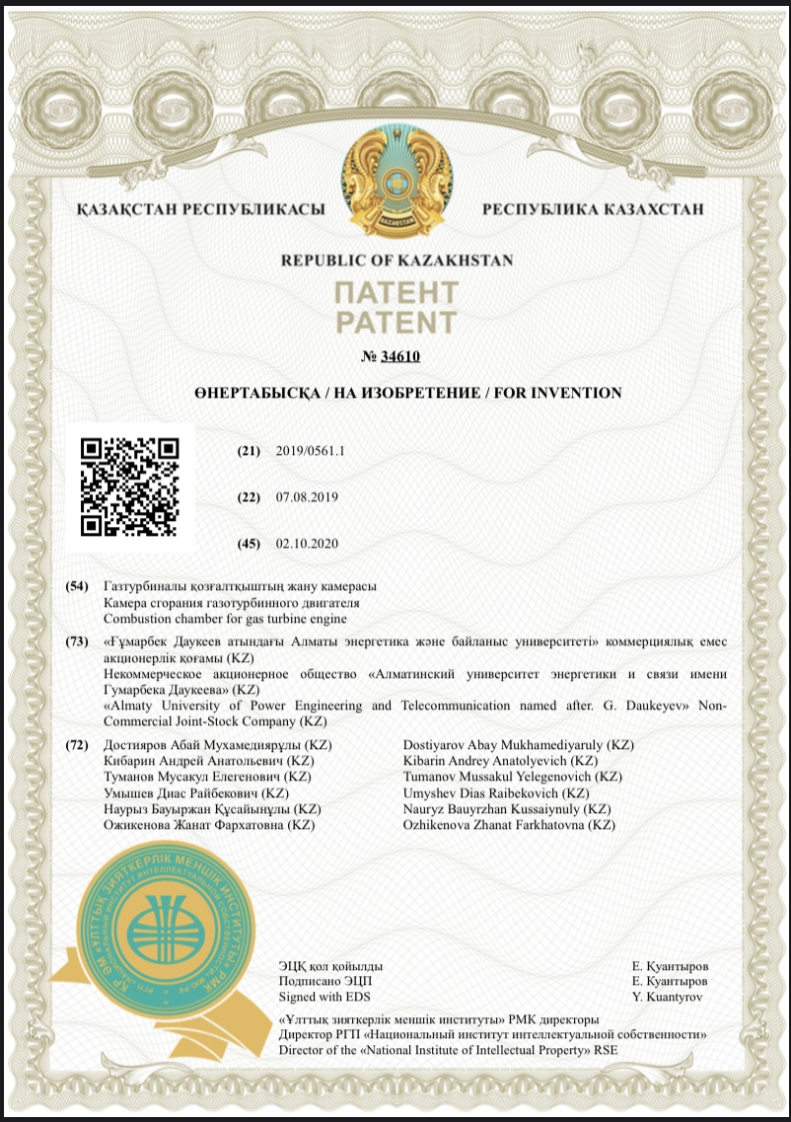
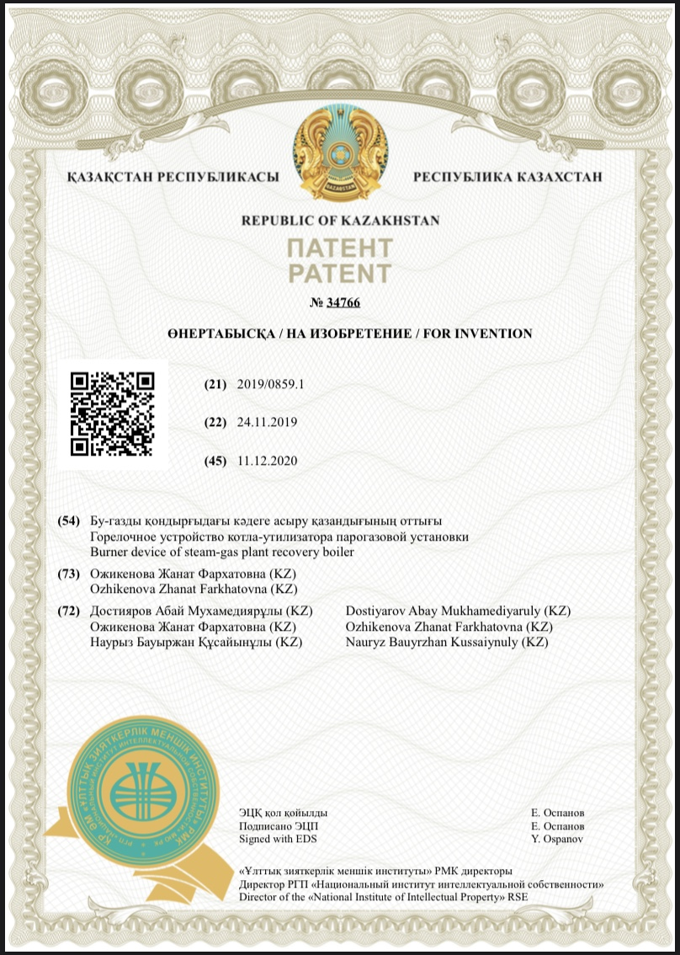

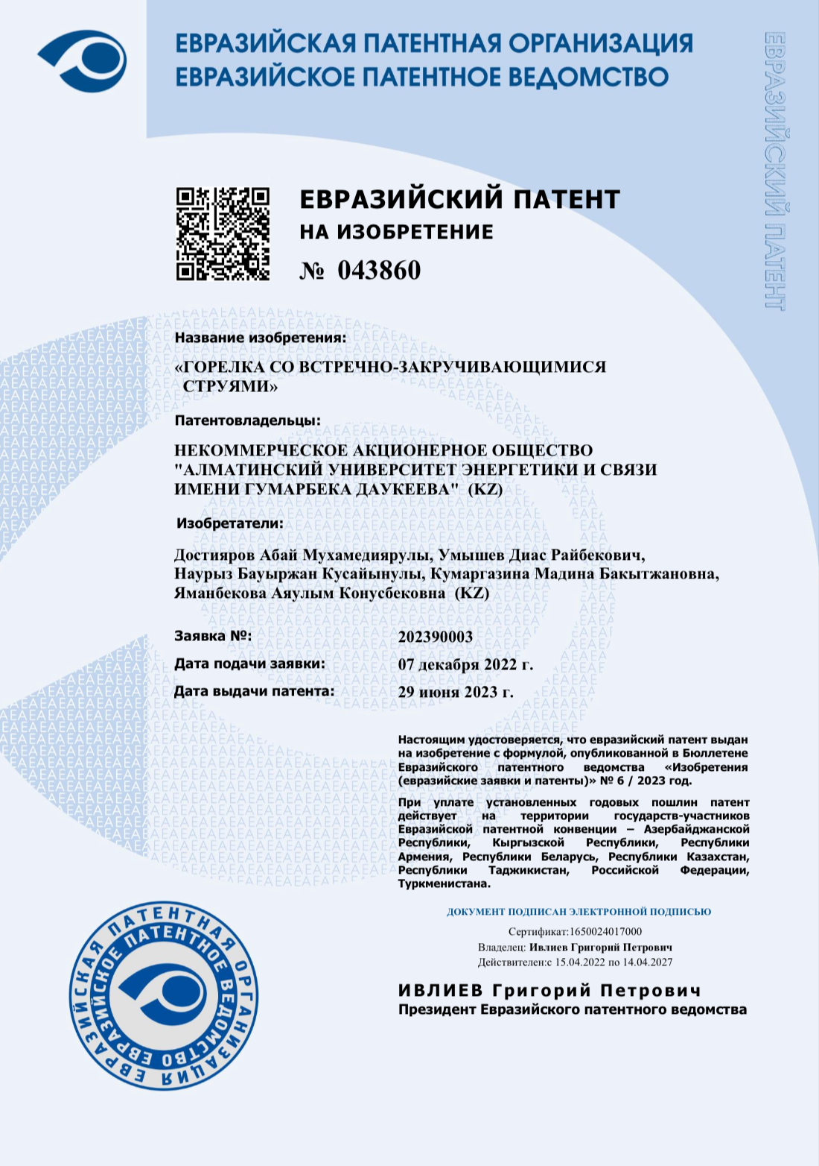

ҚОСЫМША Б
Нәтижелерді енгізу
